`

AUTORITATEA ELECTORALĂ PERMANENTĂ

RAPORT PRIVIND ORGANIZAREA ŞI DESFĂŞURAREA ALEGERILOR PENTRU CAMERA DEPUTAŢILOR ŞI SENAT DIN 9 DECEMBRIE 2012

AUTORITATEA ELECTORALĂ PERMANENTĂ,   
STRADA STAVROPOLEOS NR.6, SECTOR 3, BUCUREŞTI

**CUPRINS**

1. INTRODUCERE 3
2. TABLOUL OPERAŢIUNILOR ELECTORALE4
3. CADRUL NORMATIV8
4. ORGANIZAREA ADMINISTRATIV-ELECTORALĂ A TERITORIULUI9
5. ACTIVITATEA DE ORGANIZARE A ALEGERILOR15
   1. Asigurarea fondurilor necesare organizării şi desfăşurării procesului electoral15
   2. Instituţii cu atribuţii în organizarea şi desfăşurarea procesului electoral17
   3. Asigurarea logisticii electorale şi a materialor necesare votării21
   4. Activităţi de îndrumare şi control electoral25
   5. Programele informatice pentru centralizarea rezultatelor alegerilor28
6. ADMINISTRAŢIA ELECTORALĂ33
   1. Autoritatea Electorală Permanentă33
   2. Birourile electorale34
   3. Instruirea oficialilor electorali 37
7. ELECTORATUL40
   1. Campaniile de informare a alegătorilor40
8. COMPETITORII ELECTORALI44
9. CAMPANIA ELECTORALĂ46
   1. Finanţarea campaniei electorale48
   2. Desfăşurarea campaniei electorale56
10. DESFĂŞURAREA VOTĂRII59

10.1. Participarea la vot60

10.2. Incidente din ziua alegerilor61

1. REZULTATUL ALEGERILOR65

11.1. Structura Parlamentului României pe grupe de vârstă67

11.2. Reprezentarea femeilor în Parlamentul României68

11.2. Reprezentarea minorităţilor naţionale în Parlamentul României69

1. CONTENCIOSUL ELECTORAL71
2. OBSERVAREA PROCESULUI ELECTORAL72

13.1. Observatori 72

13.2. Reprezentanţii mass-media76

13.3. Institute de sondare a opiniei publice77

1. CONCLUZII ŞI RECOMANDĂRI 79

# ANEXE 83

**1 .INTRODUCERE**

Alegerile pentru Camera Deputaţilor şi Senat din 9 decembrie 2012 s-au caracterizat, la nivel general, prin corectitudine, transparenţă şi menţinerea unui climat democratic.

Instituţiile statului implicate în organizarea alegerilor au luat toate măsurile legale în vederea unei bune desfăşurări a procesului electoral, în conformitate cu prevederile Hotărârii de Guvern nr.890/2012 privind aprobarea Programului calendaristic pentru realizarea acțiunilor din cuprinsul perioadei electorale, la alegerile pentru Camera Deputaților și Senat din anul 2012.

Campania electorală a fost intens mediatizată, atât de televiziunile naţionale cât şi de cele locale. Alegerile parlamentare din România s-au aflat şi în atenţia mass-media străine care a solicitat acreditarea a numeroşi reprezentanţi care să monitorizeze desfăşurarea procesului electoral.

Deşi instituţiile statului, pe de o parte şi organizaţii ale societăţii civile, pe de altă parte, au desfăşurat ample campanii de informare a cetăţenilor, în vederea conştientizării importanţei exercitării dreptului de vot, procentul de participare la vot a rămas scăzut, respectiv 41,72 % din numărul alegătorilor înscrişi în listele electorale.

În urma acestei consultări electorale a fost ales cel mai numeros corp legislativ din perioada postdecembristă, respectiv 588 de parlamentari. Configuraţia politică a noului Parlament arată astfel: Uniunea Social-Liberală (U.S.L.) a obţinut peste 67,17% dintre mandate. Alianţa România Dreaptă (A.R.D.) a obţinut 13,60% dintre mandate. Partidul Poporului- Dan Diaconescu (P.P.-D.D.), nou intrat în competiţia electorală, a obţinut un procent de 11,56%, iar Uniunea Democrată Maghiară din România (U.D.M.R.) 4,60%.

Efortul concertat depus de instituţiile statului la nivel organizatoric a avut ca rezultat o scădere vizibilă a numărului de incidente electorale comparativ cu cele înregistrate la consultarea din anul 2008: au fost sesizate 1.799 incidente electorale şi au fost aplicate 514 sancţiuni contravenţionale.

În cadrul *Raportului asupra organizării şi desfăşurării alegerilor pentru Camera Deputaţilor şi Senat din 30 noiembrie 2008*, Autoritatea Electorală Permanentă (A.E.P.) a sesizat o serie de lacune şi inconsistenţe ale cadrului normativ aplicabil alegerilor parlamentare. Acestea nu au fost încă remediate, creând o serie de disfuncţionalităţi şi cu prilejul consultării electorale din anul 2012, fapt evidenţiat atât în cuprinsul prezentului raport cât şi în rapoartele observatorilor interni şi internaţionali.

În vederea soluţionării acestor discrepanţe şi lacune legislative, în anul 2011 A.E.P. a elaborat un *Proiect de lege privind Codul electoral* care conţine prevederi referitoare la toate tipurile de alegeri şi referendumuri. Acest proiect îşi propune să reunească şi să armonizeze reglementările cu caracter electoral existente şi să asigure, în concordanţă cu principiile constituţionale, organizarea de scrutine democratice, corecte şi transparente.

**2. TABLOUL OPERAŢIUNILOR ELECTORALE**

Un management adecvat al operaţiunilor electorale poate fi realizat plecând de la conceperea unui **Tablou de ansamblu al activităţilor ce trebuie derulate**, îndeosebi a procedurilor şi a actelor juridice, prevăzute de legislaţia electorală.

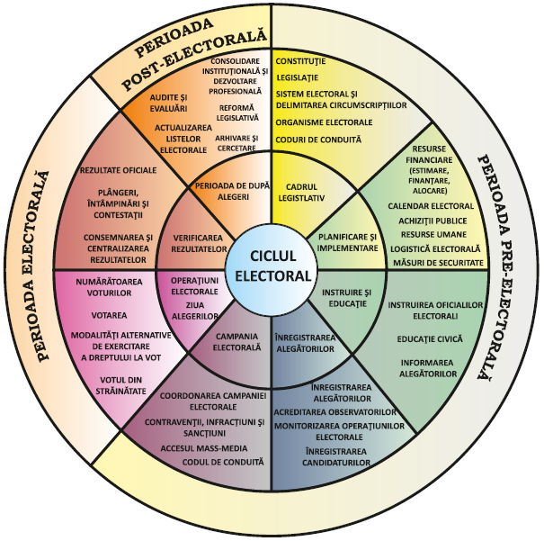

Acest tablou constituie un adevărat „pupitru de comandă” ce asigură planificarea, evaluarea şi controlul organizării şi desfăşurării evenimentului electoral, de la un ciclu electoral la altul, permiţând identificarea şi gruparea principalelor măsuri pe teme majore de interes, cum ar fi :

* asigurarea cadrului legislativ necesar;
* asigurarea finanţării procesului electoral;
* programarea şi planificarea operaţiunilor electorale;
* înregistrarea şi evidenţa alegătorilor conform registrului electoral;
* organizarea administrativ electorală a teritoriului (stabilirea, numerotarea şi delimitarea circumscripţiilor electorale, colegiilor uninominale şi a secţiilor de votare, respectiv activităţile de arondare a alegătorilor);
* asigurarea logisticii electorale, stabilirea şi amenajarea sediilor secţiilor de votare;
* asigurarea resurselor umane şi instruirea acestora;
* stabilirea şi asigurarea materialelor şi formularisticii electorale;
* organizarea competiţiei electorale (semne electorale, înregistrarea candidaturilor, stabilirea timpilor de antenă, campania electorală, finanţarea campaniei electorale, etc).

Operaţiunile specifice *perioadei electorale* pentru alegerile parlamentare din anul 2012 au debutat cu publicarea în Monitorul Oficial al României nr. 641 din 10.09.2012 a Hotărârii Guvernului nr. 888/2012 privind stabilirea datei de desfășurare a alegerilor pentru Camera Deputaților și Senat din anul 2012 şi s-au încheiat cu publicarea în Monitorul Oficial al României nr. 848 din 14 decembrie 2012 a rezultatului alegerilor.

În conformitate cu prevederile art. 63 alin. (2) din Constituţia României, alegerile se desfăşoară în cel mult 3 luni de la expirarea mandatului sau de la dizolvarea Parlamentului.

Organizarea procesului electoral presupune programarea operaţiunilor, în funcţie de conţinutul şi succesiunea lor temporală.

Prin urmare, în temeiul art. 65 alin. (1) lit. s) din legea sus menţionată, Autoritatea Electorală Permanentă a elaborat şi a supus Guvernului spre aprobare, împreună cu Ministerul Administraţiei şi Internelor, **Calendarul acţiunilor din cuprinsul perioadei electorale[1]**.

Succesiunea[2] principalelor operaţiuni electorale a fost următoarea:

|  |  |  |  |
| --- | --- | --- | --- |
| Nr. crt. | Termenul de realizare a acţiunii, potrivit prevederilor  Legii nr. 35/2008,  cu modificările şi completările ulterioare | Descrierea acţiunii | Autoritatea sau persoana care realizează acţiunea |
|  | Cu cel puţin 90 de zile înainte de ziua votării,  **10 septembrie 2012**  Art. 7 alin. (1) | Aducerea la cunoştinţă publică a datei alegerilor. | Guvernul. |
|  | **12 septembrie 2012**  Art. 14 alin. (2) | Constituirea Biroului Electoral Central (desemnarea judecătorilor). | Preşedintele Înaltei Curţi de Casaţie şi Justiţie. |
|  | În termen de 7 zile de la stabilirea datei alegerilor, cel mai târziu la data de  **16 septembrie 2012**  Art. 34 alin. (1), art. 69 alin. (1) şi art. 72 alin. (2) | Stabilirea măsurilor necesare pentru buna organizare a alegerilor. Aprobarea bugetului necesar organizării alegerilor şi a cheltuielilor necesare pentru pregătirea, organizarea şi desfăşurarea acestora. | Guvernul, la propunerea A.E.P. şi a M.A.I. |
|  | În termen de 21 zile de la începerea perioadei electorale, cel mai târziu la data de  **30 septembrie 2012**  Art. 16 alin. (2) | Constituirea birourilor electorale de circumscripţie (desemnarea judecătorilor). | Preşedintele tribunalului. |
|  | În termen de 30 de zile de la stabilirea datei alegerilor, cel mai târziu la data de  **9 octombrie 2012**  Art. 18 alin. (2) | Delimitarea secţiilor de votare. | Primarii, împreună cu prefecţii şi şefii structurilor teritoriale ale D.E.P.A.B.D. |
|  | În termen de 30 de zile de la stabilirea datei alegerilor, cel mai târziu la data de  **9 octombrie 2012**  Art. 18 alin. (3) | Numerotarea secţiilor de votare. | Prefecţii.  Ministrul Afacerilor Externe, pentru secţiile de votare din străinătate |
|  | Cel mai târziu cu 45 de zile înaintea zilei alegerilor, termen limită  **25 octombrie 2012**  Art. 26 alin. (6) şi art. 73 alin. (2) | Tipărirea şi comunicarea către primari a listelor electorale permanente.  Punerea listelor electorale permanente la dispoziţia alegătorilor, spre consultare. | Structurile teritoriale ale D.E.P.A.B.D.  Primarii. |
|  | Cel mai târziu cu 40 de zile înainte de data alegerilor, termen limită  **30 octombrie 2012**  Art. 29 alin. (3) | DEPUNEREA CANDIDATURILOR | Partidele politice, alianţele politice, alianţele electorale sau organizaţiile cetăţenilor aparţinând minorităţilor naţionale care participă la alegeri, candidaţii independenţi. |
|  | După expirarea termenului de depunere a candidaturilor, la care se adaugă, termenele prevăzute la art. 32 alin. (1), (2), (5) şi (6), cel mai târziu la data de  **7 noiembrie 2012**  Art. 33 | **CONSTATAREA RĂMÂNERII DEFINITIVE A CANDIDATURILOR** | Biroul electoral de circumscripţie. |
|  | Cu 30 de zile înainte de ziua votării  **9 noiembrie 2012**  Art. 7 alin. (2) | **ÎNCEPEREA CAMPANIEI ELECTORALE** |  |
|  | Cu 20 de zile înainte de data alegerilor  **19 noiembrie 2012**  Art. 16 alin. (7) | Constituirea oficiilor electorale (desemnarea preşedintelui şi a locţiitorului acestuia). | Preşedintele Tribunalului Bucureşti. |
|  | Cu 15 zile înainte de ziua votării  **24 noiembrie 2012**  Art. 19 alin. (2) | Constituirea biroulurilor electorale ale secţiei de votare (desemnarea preşedintelui şi a locţiitorului acestuia) | Preşedintele tribunalului. |
|  | Cu cel puţin 10 zile înainte de data alegerilor, termen limită  **29 noiembrie 2012**  Art. 36 alin. (3) | **IMPRIMAREA BULETINELOR DE VOT ŞI CONFECŢIONAREA ŞTAMPILELOR CU MENŢIUNEA „VOTAT”** | Birourile electorale de circumscripţie, prin intermediul prefecţilor, respectiv M.A.I. |
|  | **8 decembrie 2012, ora 700**  Art. 7 alin. (2) | **ÎNCHEIEREA CAMPANIEI ELECTORALE** |  |
|  | **9 decembrie 2012, ora 700**  Art. 42 alin. (1) | ÎNCEPEREA VOTĂRII |  |
|  | **9 decembrie 2012, ora 2100**  Art. 42 alin. (1) | ÎNCHEIEREA VOTĂRII |  |
|  | În termen de 48 de ore de la primirea rezultatelor finale de la toate birourile electorale de circumscripţie,  Art. 49 alin. (21) şi (22) | Prezentarea situaţiei centralizate privind atribuirea mandatelor pe competitori electorali, cu nominalizarea candidaţilor care au fost aleşi pentru fiecare colegiu uninominal, pentru Camera Deputaţilor respectiv pentru Senat | Biroul Electoral Central. |
|  | 14 decembrie 2012  Art. 49 alin. (3) | Aducerea la cunoştinţă publică a rezultatului alegerilor. | Biroul Electoral Central. |

**3. CADRUL NORMATIV**

Alegerile pentru Camera Deputaţilor şi Senat din 9 decembrie 2012 au fost organizate şi s-au desfăşurat în conformitate cu dispoziţiile Legii nr. 35/2008 pentru alegerea Camerei Deputaţilor şi a Senatului şi pentru modificarea şi completarea Legii nr. 67/2004 pentru alegerea autorităţilor administraţiei publice locale, a Legii nr. 215/2001 a administraţiei publice locale şi a Legii nr.393/2004 privind Statutul aleşilor locali, cu modificările şi completările ulterioare.

În anul 2012, Legea nr. 35/2008 a fost modificată prin Ordonanţele de urgenţă ale Guvernului nr. 46/2012, nr. 67/2012 şi nr. 70/2012 care nu au vizat aspecte fundamentale în materia dreptului electoral.

Astfel, Ordonanţa de urgenţă a Guvernului nr. 46/2012 a urmărit prorogarea termenelor de intrare în vigoare a dispoziţiilor legale privind cărţile de alegător având în vedere faptul că peste 4 milioane de alegători nu deţin încă acest tip de document electoral şi a stabilit că Registrul electoral va putea fi utilizat începând cu 1 ianuarie 2013. Totodată, această Ordonanţă de urgenţă a Guvernului a stabilit unele atribuţii organizatorice în sarcina Autorităţii Electorale Permanente, Institutului Naţional de Statistică, Ministerului Administraţiei şi Internelor şi Serviciului de Telecomunicaţii Speciale.

Ordonanţa de urgenţă a Guvernului nr. 67/2012 a reglementat de o manieră mai detaliată mita electorală, făcând distincţia între materialele de propagandă electorală ale partidelor politice sub diversele lor forme şi bunurile de altă natură oferite alegătorilor şi care constituie mită electorală.

Ordonanţa de urgenţă a Guvernului nr. 70/2012 a urmărit asigurarea exercitării dreptului de vot de către militarii, poliţiştii şi personalul civil român din instituţiile sistemului de apărare, ordine publică şi siguranţă naţională trimişi în misiune în teatre de operaţiuni din străinătate, această categorie de alegători nefiind acoperită de reglementarea anterioară.

Cadrul normativ secundar a detaliat diferite aspecte organizatorice ale procesului electoral şi a constat în principal din hotărâri ale Guvernului şi ale Autorităţii Electorale Permanente, precum şi din decizii şi hotărâri ale Biroului Electoral Central.

**Lista completă a actelor normative** care au reglementat organizarea şi desfăşurarea alegerilor pentru Camera Deputaţilor şi a Senatului din anul 2012 se regăseşte în Anexa nr.1.

Analiza cadrului normativ aplicabil alegerilor parlamentare din anul 2012 relevă faptul că lacunele şi inconsistenţele acestuia, sesizate de Autoritatea Electorală Permanentă, prin rapoartele sale, şi de Curtea Constituţională, prin deciziile adoptate, în urma desfăşurării alegerilor pentru Camera Deputaţilor şi Senat din anul 2008, nu au fost încă remediate.

Se impune ca întreaga legislaţie electorală referitoare la alegerea Camerei Deputaţilor şi a Senatului, a Preşedintelui României, la alegerile pentru Parlamentul European, la alegerea autorităţilor administraţiei publice locale, precum şi la referendumurile naţionale şi locale, să fie reexaminată şi să fie concentrată într-un cod electoral, ale cărui dispoziţii comune şi speciale să asigure, în concordanţă cu principiile constituţionale, organizarea de scrutine democratice, corecte şi transparente.

**4. ORGANIZAREA ADMINISTRATIV-ELECTORALĂ A TERITORIULUI**

Organizarea administrativ-electorală a teritoriului are în vedere stabilirea, delimitarea şi numerotarea circumscripţiilor electorale, a colegiilor uninominale şi a secţiilor de votare, asigurîndu-se astfel posibilitatea administrării procesului de exercitare a dreptului de vot.

**CIRCUMSCRIPŢIILE ELECTORALE**

În conformitate cu dispoziţiile art. 10 din Legea nr. 35/2008, cu modificările şi completările ulterioare, au fost constituite 43 de circumscripţii electorale (41 la nivelul judeţean, una la nivelul municipiului Bucureşti şi una pentru românii cu domiciliul sau reşedinţa în afara ţării). *Denumirea şi numerotarea* circumscripţiilor electorale sunt prevăzute în Anexa nr. 1 a legii sus menţionate.

**COLEGIILE UNINOMINALE**

Potrivit dispoziţiilor art. 2 pct. 10 din Legea nr.35/2008, cu modificările şi completările ulterioare, colegiu uninominal reprezintă o *„subunitate a unei circumscripţii electorale, în care este atribuit un singur mandat”.* În acest moment există un număr[3] total de 452 colegii uninominale (315 colegii pentru alegerea Camerei Deputaţilor şi 137 pentru alegerea Senatului).

Prima delimitarea colegiilor uninominale a fost realizată prin Hotărârea Guvernului nr. 802/2008, conform hotărârii unei comisii parlamentare speciale constituite pe baza proporţionalităţii reprezentării parlamentare.

Delimitarea şi numerotarea colegiilor uninominale se actualizează de către A.E.P. anual (în cazul în care au apărut modificări în structura, denumirea sau rangul unităţilor administrativ-teritoriale), precum şi după fiecare recensământ al populaţiei[4].

Operaţiunile curente de actualizare a colegiilor uninominale nu au în vedere modificarea limitelor acestora, ci numai includerea, acolo unde a fost cazul, a elementelor redenumite, a celor omise sau nou-înfiinţate. De altfel, modificarea colegiilor uninominale nu poate fi făcută decât dacă faţă de delimitarea anterioară a apărut o variaţie pozitivă sau negativă de minimum 10% din populaţia respectivului colegiu uninominal.

**A.E.P.** şi-a îndeplinit atribuţia conferită de lege prin **adoptarea Hotărârii nr. 2 din 16 februarie 2012 pentru aprobarea actualizării delimitării colegiilor uninominale pentru alegerea Camerei Deputaţilor şi a Senatului[5].**

Varianta adoptată de către A.E.P.reliefează amănunţit atât organizarea administrativ-teritorială (în mediul urban până la nivel de localităţi componente şi sate aparţinătoare, respectiv sate în mediul rural), cât şi arterele de circulaţie sortate după tip şi în ordinea alfabetică a denumirii (în cele 26 de municipii reşedinţă de judeţ şi Municipiul Bucureşti la care colegiile sunt detaliate până la nivel de arteră, tronsoane ale acestora şi/sau imobile).

Acest fapt a permis autorităţilor administraţiei publice cu care A.E.P. colaborează pentru actualizarea colegiilor uninominale, cât şi celor cu atribuţii în delimitarea şi numerotarea secţiior de votare, **o modalitate mult mai eficientă de a identifica eventualele erori,** de a propune introducerea elementele teritoriale (localităţi, artere, segmente ale acestora ori imobile) nou înfiinţate, omise, redenumite, reorganizate etc.

De asemenea, **se constată diminuarea, faţă de alegerile parlamentare din anul 2008, a rectificărilor operate în actul normativ ce consemnează delimitarea colegiilor uninominale**, rectificări survenite ca urmare a unor erori materiale[6].

Pe de altă parte, **creşterea acurateţii datelor şi informaţiilor conţinute în delimitarea colegiilor uninominale, respectiv a secţiilor de votare, a permis eficientizarea modului de numărare a alegătorilor la nivelul acestor entităţi**.

O imagine de ansamblu asupra ponderii numărului de locuitori/alegători în cadrul colegiilor uninominale este prezentată în Anexele nr. 2-3.

Considerăm că la actualizarea limitelor colegiilor uninominale, din punct de vedere demografic şi teritorial, trebuie avute în vedere recomandările Comisiei de la Veneţia referitoare la respectarea unui aspect al principiului egalităţii dreptului de vot şi anume puterea electorală egală. În acest sens, diferenţele dintre numărul de locuitori din colegiile uninominale *„de regulă nu ar trebui să depăşească limita de 10 % şi nici într-un caz limita de 15* %, *cu excepţia unor circumstanţe excepţionale*”.

**SECŢIILE DE VOTARE**

**Delimitarea şi numerotarea secţiilor de votare****(Registrul secţiilor de votare)**

În cazul alegerilor pentru Camera Deputaţilor şi a Senatului din anul 2012 delimitarea[7] secţiilor de votare s-a realizat de către primari,împreună cu prefecţii şi cu structurile teritoriale ale Direcţiei pentru Evidenţa Persoanelor şi Administrarea Bazelor de Date, fără ca acestea să depăşească limitele colegiilor uninominale pentru Camera Deputaţilor.

Numerotarea secţiilor de votare se stabileşte de către prefect, la nivelul fiecărei circumscripţii electorale. Delimitarea şi numerotarea secţiilor de votare se comunică A.E.P. de către prefecţi pentru a fi înregistrate în Registrul secţiilor de votare.

***Registrul secţiilor de votare*** reprezintă un instrument esenţial în ceea ce priveşte operaţiunile de actualizare a colegiilor uninominale, precum şi pentru întocmirea şi administrarea Registrului electoral, prin acesta asigurându-se evidenţa următoarelor aspecte:

* delimitarea (arondarea, după caz, a localităţilor ori numai a unor părţi componente ale acestora, a arterelor ori a unor secţiuni ale acestora, a imobilelor etc.);
* numerotarea secţiilor, a colegiului uninominal şi a circumscripţiei electorale.

Având în vedere necesitatea realizării într-un mod uniform şi adecvat a operaţiunilor electorale privind delimitarea şi numerotarea secţiilor de votare, necesitatea creşterii acurateței datelor furnizate, precum şi informarea corectă şi la timp a alegătorilor, s-au comunicat în teritoriu ***Instrucţiuni A.E.P. pentru realizarea delimitării şi numerotării secţiilor de votare*,** precum ***şi o serie de instrumente***, cum ar fi: machetele secţiilor de votare (nr. 1 - delimitări, nr. 2 sediile secţiilor); codificarea Siruta a localităţilor; nomenclatorul arterelor şi nomenclatorul tipologiei acestora; delimitarea colegiilor uninominale; alte date şi informaţii privind istoricul arondărilor.

Delimitarea şi numerotarea secţiilor comunicate A.E.P. au fost analizate, verificate şi prelucrate, pe baza unor criterii multiple[8], fapt ce a permis detectarea unor situaţii cum ar fi: -arondări la care nu s-a respectat colegiul uninominal, localităţi şi artere omise, artere cu denumire eronată, segmente de arteră incomplete sau omise, secţii organizate cu depăşirea numărului de locuitori reglementat, erori materiale, alte precizări incomplete privind secţiile de votare. Erorile constatate au fost imediat semnalate, totodată solicitându-se remedierea acestora.

În acest sens, se poate constata, încă o dată, faptul că această activitate trebuie desfăşurată cu caracter permanent. „Fixarea” secţiilor de votare (sediu, delimitare, numerotare) nu exclude ci, dimpotrivă, impune actualizarea datelor şi informaţiilor (corecţii, completare, modificare).

Prin urmare, realizarea acestor operaţiuni electorale numai în preajma proceselor electorale este contraindicată, reprezentând una din principalele cauze ale erorilor constatate.

Situaţia erorilor, omisiunilor ori a completărilor fişierelor provenite din teritoriu, reprezentând numai numărul de fişiere integrale privind delimitarea, numerotarea şi sediul secţiilor de votare ce au necesitat prelucrare şi verificare, este prezentată în tabelul de mai jos.

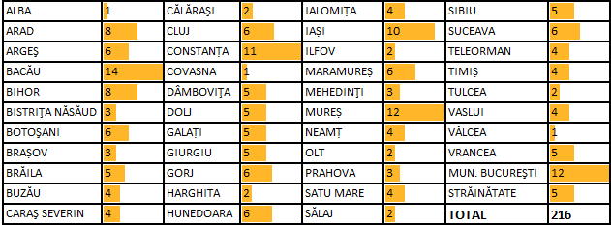

**Organizarea secţiilor de votare** s-a efectuat în conformitate cu prevederile art. 18 alin. (6) din Legea nr. 35/2008, cu modificările şi completările ulterioare. Astfel, în localităţile cu populaţie de peste 1.500 de locuitori, câte o secţie de votare la 1.000 - 2.000 de locuitori, în localităţile cu populaţie sub 1.500 de locuitori o singură secţie şi, de asemenea, câte o secţie de votare în satele sau în grupurile de sate cu populaţie de până la 1000 de locuitori, situate la o distanţă mai mare de 3 km faţă de sediul secţiei de votare din reşedinţa unităţii administrativ-teritoriale.

La nivel naţional, au fost organizate un număr de ***18.456 secţii de votare***, după cum urmează: 6.306 secţii de votare în municipii, din care un număr de 1.239 secţii de votare sunt organizate în sectoarele municipiului Bucureşti; 1.736 secţii de votare în oraşe şi 10.414 secţii de votare în comune. După municipiul Bucureşti cu 1239 secţii de votare, numărul cel mai mare de secţii de votare a fost înregistrat în judeţele Iaşi (709) Bihor (650), Bacău (627) şi Prahova (620). Judeţele care au populaţie scăzută şi, implicit, un număr mai mic de secţii de votare sunt următoarele: Tulcea (204), Covasna (212), Ialomiţa (220), Ilfov (223) şi Călăraşi (234).

În general, numărul spaţiilor identificate ca fiind propice amenajării localurilor secţiilor de votare poate fi considerat suficient, cu toate că multe din acestea şi-au schimbat situaţia juridică (de exemplu, unele imobile au fost retrocedate către proprietarii de drept), ori au intrat în programe de reconstrucţie, reamenajare sau reabilitare, devenind temporar indisponibile (aceste situaţii nefiind semnalate din timp).

Secţiile de votare au funcţionat în unităţile de învăţământ (şcoli primare şi gimnaziale 56,65 %, 8,45%în grădiniţe, creşe, cămine de copii, 11,03 % în licee, colegii, grupuri şcolare, 0,45 % în unităţi de învăţământ superior), în instituţii ce desfăşoară activităţi culturale 13,56%, în spaţii aparţinând administraţiei publice locale 3,79% şi în alte locaţii, 1,38%.

A se vedea Anexele nr. 4 – 8.

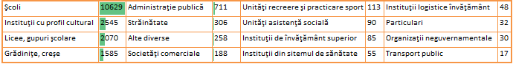 În altă ordine de idei, ***au continuat eforturile A.E.P. de a elimina cât mai multe dintre situaţiile în care, din lipsa spaţiilor ori din orice alte motive, au fost arondaţi la o secţie de votare un număr mai mare de 2000 de alegători.***

Analizând datele din ciclul electoral 2008 -2012 rezultă o scădere a numărului secţiilor de votare la care au fost arondaţi un număr mai mare de 2000 de alegători, de la 460 la alegerile parlamentare din anul 2008, la 173 la cele din anul 2012.

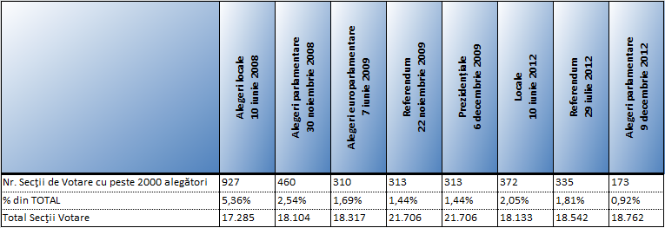

În ceea ce priveşte amenajarea localurilor secţiilor de votare A.E.P. a pus în vedere primarilor aplicarea prevederilor Hotărârii A.E.P. nr. 4/2008 privind condiţiile minimale pe care trebuie să le îndeplinească localurile secţiilor de votare. Astfel, la amenajarea secţiilor de votare s-a avut în vedere ca acestea să fie amplasate în imobile aparţinând domeniului public/privat al statului ori ale unităţilor administrativ-teritoriale, la parterul acestora, în încăperi uscate, cu lumină suficientă şi bine ventilate. Instituţiile abilitate au efectuat şi verificări în teren pentru a urmări respectarea condiţiilor de securitate în caz de incendiu şi a celor privind protecţia civilă în spaţiile în care au fost amenajate secţii de votare.

Nu au existat probleme deosebite legate de asigurarea utilităţilor necesare (iluminat, grup sanitar, apă – canal). Majoritatea secţiilor de votare au avut asigurate şi surse alternative de energie electrică[9] (generatoare de curent, lanterne, etc.).

**Deficienţe constatate:** au existat şi secţii de votare care nu aveau instalate rampe de acces pentru persoanele cu dizabilităţi locomotorii, care nu au beneficiat de surse alternative de curent electric, unde s-a constatat lipsa energiei termice sau a altor surse de căldură, ori la care nu s-a afişat publicaţia privind delimitarea şi numerotarea secţiilor de votare.

Delimitarea şi numerotarea secţiilor de votare din străinătate s-a făcut prin ordin al ministrului afacerilor externe, fiind organizate 306 secţii de votare.

Totodată, au fost asigurate corespunzător sediile, dotările şi echipamentele necesare pentru organizarea şi funcţionarea în condiţii normale a Biroul Electoral Central, a celor 43 de birouri electorale de circumscripţie, precum şi a celor 6 oficii electorale de sector ale municipiului Bucureşti. De regulă, sediile acestora au fost stabilite în clădirile Instituţiei prefectului ori ale Consiliului Judeţean. Sediul Biroului electoral al circumscripţiei nr. 43 pentru românii cu domiciliul sau reşedinţa în afară ţării a funcţionat în sediul M.A.E.

Oricum, având în vedere condiţiile meteo deosebit de dificile din perioada 7 – 10 decembrie 2012 se poate afirma că, în marea majoritate a cazurilor, autorităţile responsabile au luat măsurile necesare pentru ca procesul electoral să se desfăşoare în condiţii corespunzătoare.

**5. ACTIVITATEA DE ORGANIZARE A ALEGERILOR**

**5.1. ASIGURAREA FONDURILOR NECESARE ORGANIZĂRII ŞI DESFĂŞURĂRII PROCESULUI ELECTORAL**

Fondurile necesare organizării procesului electoral au fost alocate prin **Hotărârea Guvernului nr. 889/2012[10]**, prin care au fost suplimentate, din Fondul de rezervă bugetară la dispoziţia Guvernului, bugetele Ministerului Administraţiei şi Internelor, al Autorităţii Electorale Permanente, al Serviciului de Telecomunicaţii Speciale, al Ministerului Afacerilor Externe, precum şi al Secretariatului General al Guvernului, pentru Institutul Naţional de Statistică.

Referitor laprocedura de finanţare a operaţiunilor de organizare şi desfăşurare a procesului electoral, trebuie menţionate o serie de aspecte, respectiv:

* efectuarea cheltuielilor pentru organizarea şi desfăşurarea alegerilor se realizează de către ordonatorii de credite, cu informarea periodică a *Comisiei pentru transparenţă*[11] (compusă din câte un reprezentant al partidelor politice parlamentare, un reprezentant al Autorităţii Electorale Permanente, 2 reprezentanţi ai organizaţiilor neguvernamentale şi 2 reprezentanţi ai Clubului Român de Presă) ;
* ordonatorii de credite poartă răspunderea privind utilizarea corespunzătoare a sumelor puse la dispoziţia acestora;
* sumele rămase neutilizate se restituite până la încheierea exerciţiului bugetar al anului 2012, pentru reîntregirea Fondului de rezervă bugetară la dispoziţia Guvernului;
* cheltuielile cu bunuri şi servicii aferente organizării şi desfăşurării alegerilor, facturate după încheierea exerciţiului bugetar al anului 2012, se plătesc din prevederile bugetare ale anului 2013;
* consumul lunar de carburanţi şi cheltuielile privind convorbirile telefonice, corespunzătoare lunilor septembrie - noiembrie 2012, au fost suplimentate cu 50% faţă de normativele în vigoare.

În conformitate cu dispoziţiile art. 17 din Hotărârea Guvernului nr. 889/2012, „În termen de cel mult 10 de zile de la expirarea termenului prevăzut la art. 16 alin. (2)[12], autorităţile administraţiei publice centrale şi instituţiile publice cărora le-au fost alocate fonduri potrivit anexei” au obligaţia de a comunica Autorităţii Electorale Permanente „situaţia sumelor alocate şi a cheltuielilor efectuate, separat pe cheltuieli de personal, materiale şi de capital”.

**Fondurile totale alocate instituţiilor** cu atribuţii în organizarea şi desfăşurarea procesului electoral, în sumă totală de 199.000.000 lei alocaţi (44.313.803 €)[13], au fost repartizate astfel:

* pentru cheltuieli de personal 85.644.000 lei (19.071.414 €);
* pentru bunuri şi servicii 96.205 lei (21423,163€);
* pentru active nefinanciare 17.151.000 lei (3.819.226 €).

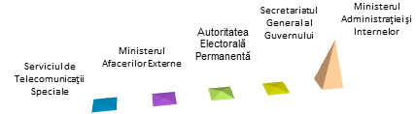

Ministerului Administraţiei şi Internelor i s-a alocat o sumă totală de 176.010.000 lei (88,45%), Secretariatului General al Guvernului 4.550.000 lei (2,29 %), Autorităţii Electorale Permanente 11.202.000 lei (5,63%), Ministerului Afacerilor Externe 5.250.000 lei (2,64 %) şi Serviciului de Telecomunicaţii Speciale 1.988.000 lei (0,99 %).

Referitor la cuantumul fondurilor necesare derulării operaţiunilor electorale se poate afirma că **a existat o oarecare îmbunătăţire în modul de alocare a sumelor necesare**.

Astfel, creşterea bugetului se reflectă în situaţia privind costul mediu/alegător înscris în listele electorale, după cum urmează:

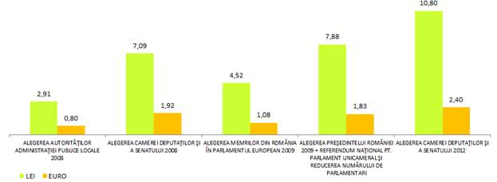

**Situaţia centralizată** a fondurilor totale alocate instituţiilor cu atribuţii în organizarea şi desfăşurarea procesului electoral arată astfel:

|  |  |  |  |  |  |  |  |  |  |  |
| --- | --- | --- | --- | --- | --- | --- | --- | --- | --- | --- |
| **INSTITUŢIA** | | **CAP.** | **CHELTUIELI** | | | | | | **TOTAL** | |
| **PERSONAL** | | **BUNURI SI SERVICII** | | **ACTIVE**  **NEFINANCIARE** | |
| 1. **MINISTERUL ADMINISTRATIEI SI INTERNELOR** | |  | 84.574 | | 84.879 | | 6.557 | | 176.010 | |
|  | 1) INSTITUŢIILE PREFECTULUI SI APARATUL CENTRAL | 51.01 | | 83.070 | | 43.200 | | 1.680 | | 127.950 |
| 2) BIROUL ELECTORAL CENTRAL | 51.01 | | 1.100 | | 1.500 | | 500 | | 3.100 |
| **TOTAL CAP. 51.01** | **51.01** | | **84.170** | | **44.700** | | **2.180** | | **131.050** |
| 1) INSPECTORATUL GENERAL AL POLITIEI ROMANE | 61.01 | | 290 | | 22.976 | | 2.830 | | 26.096 |
| 2) INSPECTORATUL GENERAL AL JANDARMERIEI ROMANE | 61.01 | | 42 | | 10.920 | | 60 | | 11.022 |
| 3) DIRECTIA PENTRU EVIDENTA PERSOANELOR ŞI ADMINISTRAREA BAZELOR DE DATE | 61.01 | |  | | 140 | | 545 | | 685 |
| 4) DIRECŢIA GENERALĂ LOGISTICĂ | 61.01 | |  | | 272 | |  | | 272 |
| 5) INSPECTORATUL GENERAL PENTRU SITUAŢII DE URGENŢĂ | 61.01 | | 48 | | 4.694 | |  | | 4.742 |
| 6) INSPECTORATUL GENERAL AL POLIŢIEI DE FRONTIERĂ | 61.01 | | 24 | | 819 | |  | | 843 |
| 7) APARATUL CENTRAL | 61.01 | |  | | 358 | | 942 | | 1.300 |
| **TOTAL CAP. 61.01** | **61.01** | | **404** | | **40.179** | | **4.377** | | **44.960** |
| **2) SECRETARIATUL GENERAL AL GUVERNULUI** | | **51.01** | **30** | | **3.810** | | **710** | | **4.550** | |
|  | INSTITUTUL NAŢIONAL DE STATISTICĂ | 51.01 | | 30 | | 3.810 | | 710 | | 4.550 |
| **3) AUTORITATEA ELECTOTALĂ PERMANENTĂ** | | **51.01** | **40** | | **1.564** | | **9.598** | | **11.202** | |
| **4) MINISTERUL AFACERILOR EXTERNE** | | **51.01** | **1.000** | | **4.000** | | **250** | | **5.250** | |
| **4) SERVICIUL DE TELECOMUNICAŢII SPECIALE** | | **61.01** |  | | **1.952** | | **36** | | **1.988** | |
| **TOTAL GENERAL:** | |  | **85.644** | | **96.205** | | **17.151** | | **199.000** | |

**Situaţia centralizată** a fondurilor alocate şi a cheltuielilor efectuate de instituţiile cu atribuţii în organizarea şi desfăşurarea procesului electoral este prezentată în Anexele nr. 9 şi 10.

**5.2. INSTITUŢII CU ATRIBUŢII ÎN ORGANIZAREA ŞI DESFĂŞURAREA PROCESULUI ELECTORAL**

Pentru o imagine de ansamblu privind destinaţiile sumelor alocate, prezentăm mai jos principalele activităţi pentru a căror desfăşurare a fost necesară suplimentarea bugetului instituţiilor cu atribuţii în organizarea şi desfăşurarea procesului electoral.

***Prin bugetul Ministerului Administraţiei şi Internelor s-a asigurat :***

* repartizarea sumelor necesare către Inspectoratul General al Poliţiei Române, Inspectoratul General al Jandarmeriei Române, Direcţia pentru Evidenţa Persoanelor şi Administrarea Bazelor de Date, Inspectoratul General pentru Situaţii de Urgenţă, Inspectoratul General al Poliţiei de Frontieră;
* repartizarea către instituţiile prefectului a sumelor necesare pentru activitatea acestora legată de pregătirea, organizarea şi desfăşurarea alegerilor pentru Camera Deputaţilor şi a Senatului;
* dotarea tehnico-materială şi asigurarea funcţionării Biroului Electoral Central;
* achiziţionarea, prin Administraţia Naţională a Rezervelor de Stat şi Probleme Speciale a hârtiei necesare pentru tipărirea buletinelor de vot şi repartizarea acesteia către instituţiile prefectului;
* dispunerea măsurilor pentru asigurarea ordinii şi liniştii publice în localităţile ţării, pe întreaga perioadă electorală şi, în mod deosebit, în ziua votării, precum şi în zilele care premerg şi succed acestei zile;
* asigurarea pazei secţiilor de votare şi a dosarelor întocmite de birourile electorale pe timpul transportului acestora la birourile electorale de circumscripţie, respectiv la Biroul Electoral Central, precum şi paza pe timpul tipăririi, transportului şi depozitării buletinelor de vot şi a celorlalte materiale necesare votării;
* confecţionarea ştampilelor cu menţiunea „Votat”, a timbrelor autocolante ce se aplică pe cărţile de identitate şi repartizarea acestora instituţiilor prefectului;
* organizarea, cu sprijinul Autorităţii Electorale Permanente, a instruirii prefecţilor şi subprefecţilor cu privire la organizarea şi desfăşurarea alegerilor pentru Camera Deputaţilor şi Senat;
* efectuarea plăţilor cuvenite personalului ce îşi desfăşoară activitatea în cadrul Biroului Electoral Central:
* asigurarea, prin intermediul Direcţiei pentru Evidenţa Persoanelor şi Administrarea Bazelor de Date:
* a dotării cu echipamente şi tehnică de calcul necesare selectării şi prelucrării datelor privind cetăţenii cu drept de vot;
* a tipăririi listelor electorale permanente;
* a tipăririi copiilor listelor electorale permanente.

***Din fondurile alocate instituţiilor prefectului s-a asigurat :***

* imprimarea buletinelor de vot utilizate pentru alegerea Camerei Deputaţilor şi a Senatului, (buletinele de vot utilizate în străinătate au fost asigurate de către Instituţia Prefectului Municipiului Bucureşti);
* asigurarea, împreună cu preşedinţii consiliilor judeţene şi primarii, a condiţiilor corespunzătoare pentru funcţionarea birourilor electorale de circumscripţie;
* confecţionarea ştampilelor birourilor electorale de circumscripţie şi a ştampilelor de control ale secţiilor de votare. Confecţionarea ştampilei biroului electoral de circumscripţie pentru românii cu domiciliul sau reşedinţa în afara ţării, precum şi a ştampilelor de control ale secţiilor de votare din străinătate se asigură de Instituţia Prefectului Municipiului Bucureşti;
* achiziţionarea tuşierelor şi a celorlalte materiale necesare votări;
* asigurarea transportului şi a distribuirii ştampilelor cu menţiunea „Votat”, a materialelor, documentelor şi a tipizatelor prevăzute de lege pentru desfăşurarea procesului electoral;
* asigurarea materialelor consumabile necesare tipăririi listelor electorale, a copiilor listelor electorale permanente, precum şi a altor formulare tipizate;
* organizarea, cu sprijinul Autorităţii Electorale Permanente, a instruirii primarilor, a secretarilor unităţilor administrativ-teritoriale, a preşedinţilor şi locţiitorilor secţiilor de votare cu privire la sarcinile ce le revin în vederea organizării şi desfăşurării în bune condiţii a alegerilor pentru Camera Deputaţilor şi Senat;
* efectuarea plăţilor cuvenite personalului birourilor electorale de circumscripţie şi a birourilor electorale ale secţiilor de votare:
* asigurarea cheltuielilor pentru materialele consumabile necesare tipăririi listelor electorale permanente, a copiilor de pe acestea, a listelor suplimentare, precum şi a celorlalte tipizate;
* plata indemnizaţiilor de delegare şi decontarea cheltuielilor de transport şi cazare pentru membrii birourilor electorale;
* achiziţionarea de bunuri materiale (urne, cabine, etc) necesare dotării corespunzătoare a secţiilor de votare, acolo unde nu a mai fost posibilă recuperarea şi reutilizarea logisticii electorale folosite la procesele electorale anterioare.

***Prin bugetul Secretariatului General al Guvernului, pentru Institutul Naţional de Statistică au fost alocate sumele necesare acoperirii cheltuielilor pentru următoarele activităţi:***

* asigurarea statisticienilor, informaticienilor şi a personalului tehnic auxiliar necesar birourilor şi oficiilor electorale;
* dotarea cu echipamente şi tehnică de calcul, în vederea monitorizării şi desfăşurării operaţiunilor tehnice de constatare a rezultatelor alegerilor;
* instruirea conducerilor direcţiilor regionale şi judeţene de statistică privind participarea specialiştilor statisticieni, informaticieni şi a personalului auxiliar la efectuarea operaţiunilor tehnice pentru stabilirea rezultatelor alegerilor;
* editarea şi tipărirea proceselor-verbale pentru constatarea rezultatelor alegerilor şi centralizarea rezultatelor votării la nivel naţional;
* dotarea cu echipamente şi tehnică de calcul, cu aplicaţii informatice şi consumabile necesare efectuării operaţiunilor tehnice privind stabilirea rezultatelor alegerilor, în staţiile de prelucrare, organizate la nivelul circumscripţiilor judeţene, respectiv a municipiului Bucureşti, şi al oficiilor electorale de sector ale municipiului Bucureşti şi al circumscripţiei pentru românii cu domiciliul sau reşedinţa în afara ţării.

Totodată, Secretariatul General al Guvernului a asigurat sediul corespunzător pentru desfăşurarea activităţii Biroului Electoral Central.

***Prin bugetul Serviciului de Telecomunicaţii Speciale au fost alocate sumele necesare acoperirii cheltuielilor pentru următoarele activităţi:***

* închirierea de la operatorii publici a elementelor de infrastructură pentru servicii de

comunicaţii pentru crearea de aplicaţii specifice şi funcţionarea sistemului de colectare a datelor privind participarea la vot necesare Biroului Electoral Central, birourilor electorale de circumscripţie judeţeană, respectiv a municipiului Bucureşti, şi oficiilor electorale;

* asigurarea serviciilor de telefonie specială şi comunicaţii între birourile electorale;

***Prin bugetul Autorităţii Electorale Permanente au fost alocate sumele necesare acoperirii cheltuielilor pentru:***

* achiziţionarea aplicaţiilor şi/sau serviciilor informatice utilizate de Biroul Electoral Central pentru centralizarea rezultatelor votării;
* instruirea şi informarea prefecţilor şi subprefecţilor, primarilor şi secretarilor unităţilor administrativ-teritoriale, membrilor birourilor şi oficiilor electorale, precum şi a celorlalţi participanţi la procesul electoral;
* realizarea unor producţii audiovideo de informare a cetăţenilor cu privire la procesul electoral;
* realizarea de publicaţii, materiale, broşuri şi acţiuni de informare a participanţilor la procesul electoral;
* editarea şi tipărirea unor publicaţii cuprinzând variante actualizate ale reglementărilor legale privind alegerea Camerei Deputaţilor şi a Senatului din anul 2012, traducerea acestora în engleză, franceză şi maghiară;
* avizarea listelor cuprinzând persoanele care pot fi desemnate, potrivit Legii nr. 35/2008, cu modificările şi completările ulterioare, preşedinţi ai birourilor electorale ale secţiilor de votare şi locţiitori ai acestora;
* acordareaprefecţilor şi primarilor, împreună cu Ministerul Administraţiei şi Internelor, a sprijinului de specialitate, în vederea realizării la termen şi în condiţii corespunzătoare a sarcinilor ce le revin în organizarea şi desfăşurarea alegerilor pentru Camera Deputaţilor şi Senat;
* asigurarea, împreună cu Ministerul Administraţiei şi Internelor, a personalului aferent aparatului tehnic auxiliar necesar funcţionării Biroului Electoral Central;

***Prin bugetul Ministerului Afacerilor Externe au fost alocate sumele necesare acoperirii cheltuielilor, în principal, pentru desfăşurarea următoarele activităţi:***

* organizarea şi dotarea secţiilor de votare din străinătate, precum şi pentru alte materiale necesare procesului electoral;
* asigurarea sediului, dotării şi funcţionării biroului electoral de circumscripţie pentru românii cu domiciliul sau reşedinţa în afara ţării;
* efectuarea plăţilor pentru membrii şi personalul biroului electoral de circumscripţie pentru românii cu domiciliul sau reşedinţa în străinătate precum şi pentru cei ai birorilor electorale ale secţiilor de votare;
* plata cheltuielilor de transport, cazare şi indemnizaţia de delegare pentru membrii birourilor electorale ale secţiilor de votare din străinătate care au fost desemnaţi să completeze componenţa birourilor (cca. 60 de persoane);
* asigurarea transportului şi a distribuirii ştampilelor cu menţiunea „Votat”, a materialelor, documentelor şi a tipizatelor prevăzute de lege pentru desfăşurarea procesului electoral;
* asigurarea, împreună cu Autoritatea Electorală Permanentă a aparatului tehnic auxiliar necesar funcţionării biroului electoral de circumscripţie pentru românii cu domiciliul sau reşedinţa în afara ţării.

**5.3. ASIGURAREA LOGISTICII ELECTORALE ŞI A MATERIALELOR NECESARE VOTĂRII**

Printre atribuţiile A.E.P. se numără şi monitorizarea modului în care sunt realizate materialele şi dotările specifice secţiilor de votare, a modului de păstrare a acestora între perioadele electorale, precum şi realizarea şi distribuirea materialelor şi formularisticii necesare procesului electoral.

**Evaluarea şi monitorizarea logisticii electorale s-a realizat îndeosebi prin intermediul echipelor de control ale A.E.P.**, acestea consemnând în listele de verificare situaţia privind cabinele de vot, urnele „fixe" şi speciale (mobile), procentul de reutilizare a acestora, tipurile de materiale din care sunt confecţionate, locaţiile şi condiţiile de depozitare, modul de asigurare a condiţiilor în localurile secţiilor de votare în ceea ce priveşte spaţiul necesar desfăşurării procesului electoral, asigurarea pazei şi protecţiei, existenţa planurilor de evacuare, de pază, a dotărilor pentru prevenirea şi stingerea incendiilor, etc.

Astfel, în perioada de după referendumul naţional din 29 iulie 2012 s-au desfăşurat activităţi de verificare în 426 unităţi administrativ-teritoriale (UAT), respectiv în 13 municipii, 41 oraşe şi 372 comune, reprezentând o acoperire de 14,8 % din total UAT. Au fost avute în vedere în special acele UAT care nu fuseseră controlate anterior sau la care se constataseră deficienţe.

Din analiza listelor de verificare întocmite de către echipele de control la nivelul unităţilor administrativ-teritoriale rezultă că, în marea majoritate a localităţilor s-au avut în vedere recomandările A.E.P. privind amenajarea secţiilor, confecţionarea cabinelor şi urnelor de vot prevăzute în Hotărârea A.E.P. nr. 4/2008.

Având în vedere că în anul 2012 s-au mai derulat înaintea alegerilor parlamentare încă 2 evenimente electorale, nu au existat probleme deosebite în ceea ce priveşte asigurarea logisticii electorale, iar procentul de reutilizare a logisticii electorale a fost de 90,5 %.

**Confecţionarea şi distribuirea materialelor necesare votării:**

* *Buletinele de vot*

Modelele buletinelor de vot utilizate la alegerile parlamentare din 9 decembrie 2012 au fost aprobate prin Hotărârea Guvernului nr. 894/2012 – Anexa nr. 11.

*Exemplificare: Macheta buletinului de vot pentru Colegiul uninominal pentru alegerea Camerei Deputaţilor din Circumscripţia electorală nr. 42 - Municipiul Bucureşti*

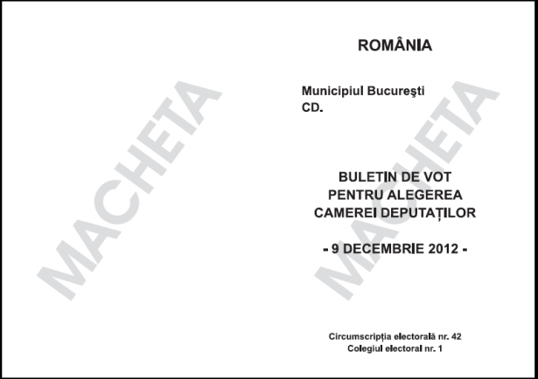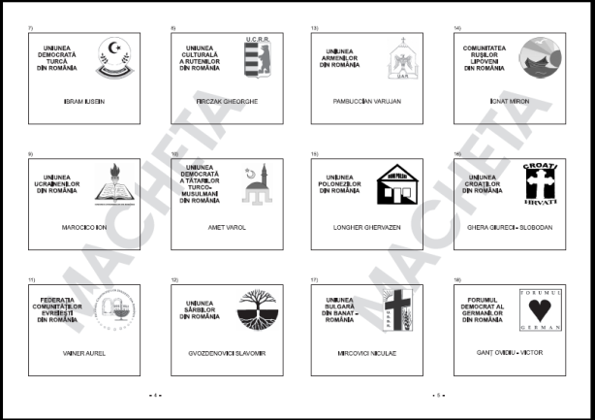

Hârtia necesară confecţionării buletinelor de vot a fost asigurată prin Administraţia Naţionala a Rezervelor de Stat şi Probleme Speciale, în timp ce Ministerul Administraţiei şi Internelor a achiziţionat şi repartizat instituţiilor prefectului o cantitate de 880.898 kg de hârtie, pentru care s-a achitat suma de 2.769.061,06 lei. La finalul procesului de tipărire a buletinelor de vot a fost returnată o cantitate totală de 66.194 kg, în valoare de 205.685,73 lei.

Numărul paginilor pentru fiecare din cele 2 tipuri ale buletinelor de vot a rezultat potrivit numărului de candidaţi înscrişi în competiţia electorală în fiecare din colegiile uninominale. În general, a fost utilizată hârtie cu gramaj de 48,8 grame/mp atât de tip bobină, cât şi plană.

Dintre problemele semnalate**,** putem menţiona unele erori materiale survenite în momentul machetării buletinului de vot (înscrierea greşită a tipului sau numărul colegiului uninominal, a numelui şi prenumelui competitorului, poziţionarea numelui şi prenumelui candidatului în patrulaterele buletinului de vot[14]), în unele cazuri fiind necesară retipărirea buletinelor. Totodată, au existat şi unele probleme constând în distribuirea buletinelor la un alt colegiu decât cele pentru care au fost confecţionate.

**Costul total al imprimării buletinelor de vot s-a ridicat la valoarea de 5.438.860,04 lei inclusiv TVA.**

Potrivit Procesului verbal al B.E.C. privind rezultatele finale ale alegerilor pentru Camera Deputaţilor - Anexa Nr. 8A - numărul buletinelor de vot primite a fost de 20.599.450 din care 12.905.166 au rămas neîntrebuinţate, iar conform Procesului verbal al B.E.C. privind rezultatele finale ale alegerilor pentru Senat - Anexa Nr. 8B, numărul buletinelor de vot primite a fost de 20.596.337 din care 12.902.262 au rămas neîntrebuinţate. Procentul buletinelor de vot rămase neîntrebuinţate şi care au fost anulate reprezintă 62,6% din total- Anexele nr. 12-13.

* *Ştampilele cu menţiunea „VOTAT”*

[Modelul ștampilelor utilizate la alegerile parlamentare din anul 2012 a fost stabilit prin Hotărârea Guvernului nr.895/2012.](http://www.becparlamentare2012.ro/DOCUMENTE/Legislatie/HG_895_model_stampile.pdf) Au fost comandate un număr total de 18.811 ștampile de control pentru birourile electorale de circumscripţie şi oficii electorale, precum şi 93.780 ștampile cu mențiunea ”Votat”.

**Preţul de execuţie al ştampilelor cu menţiunea „VOTAT” s-a ridicat la 105.821,35 lei, inclusiv TVA** (1,12 lei/bucată), iar modul în care acestea au fost repartizate poate fi urmărit în tabelul următor:

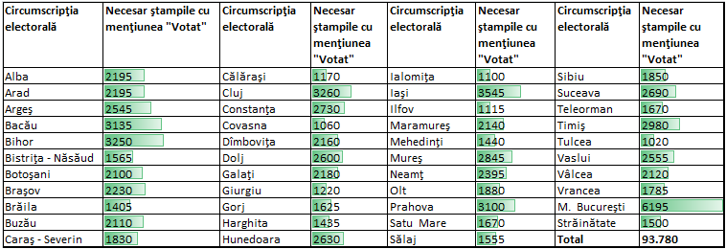

Modelul ştampilei de control a secţiei de votare, modelul ştampilei cu menţiunea „Votat 2012P”, modelul ştampilei birourilor electorale de circumscripţie, precum şi cea a Biroului Electoral Central se regăsesc în Anexa nr. 14.

* *Timbrele autocolante*

Pentru a preîntâmpina votul multiplu, preşedintele biroului electoral al secţiei de votare, sau un membru desemnat de acesta, aplică pe verso-ul cărţii de identitate (de tip nou, din material plastic) al alegătorilor un timbru autocolant conţinând menţiunea *„VOTAT 2012 P - 09.12.2012”*, în timp ce pe celelalte acte de identitate editate pe suport de hârtie se aplică ştampila utilizată pentru exercitarea dreptului de vot. Prin Hotărârea Guvernului nr.895/2012 a fost aprobat modelul timbrului autocolant precum şi  condiţiile de tipărire, de gestionare şi de utilizare a acestuia.

Timbrele autocolante au fost confecţionate într-un număr egal cu cel al posesorilor de cărţi de identitate la care s-a adăugat un procent de 10%, respectiv 17.585.717 cetăţeni cu drept de vot. **Pentru confecţionarea timbrelor autocolante Ministerul Administraţiei şi Internelor a achitat o sumă totală de 25.513,56 inclusiv TVA** (0,0014508 lei/bucată).

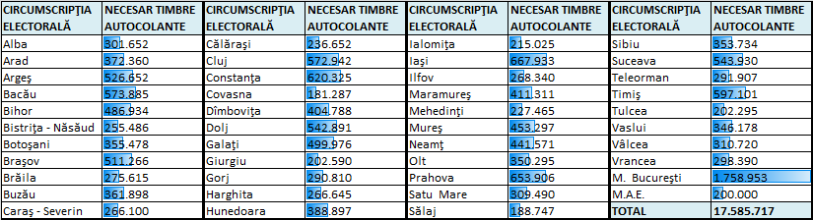

**5.4**. ACTIVITĂŢI DE ÎNDRUMARE ŞI CONTROL ELECTORAL

Conform atribuţiilor prevăzute de lege, Autoritatea Electorală Permanentă a acordat o deosebită atenţie verificării modului în care s-au desfăşurat pregătirile pentru organizarea alegerilor pentru Camera Deputaţilor şi Senat, desfăşurând în acest sens, prin intermediul filialelor sale regionale, activităţi de îndrumare electorală şi control la nivelul tuturor judeţelor ţării .

Din controalele efectuate a rezultat faptul că, în majoritatea cazurilor, autorităţile administrative au respectat prevederile Legii nr. 35/2008 cu modificările şi completările ulterioare, atât în ceea ce priveşte întocmirea şi actualizarea listelor electorale permanente, cât şi asigurarea logistică a birourilor electorale ale secţiilor de votare cu materialele necesare desfăşurării procesului electoral.

**Tabloul acţiunilor de** **îndrumare electorală şi control desfăşurate de A.E.P. în perioada 01.08.2012 – 31.12.2012** se regăseşte în Anexa nr. 15.

În mod concret, controalele efectuate de către personalul de specialitate al Autorităţii Electorale Permanente, prin intermediul celor opt filiale teritoriale, au vizat următoarele aspecte:

**a) Logistica electorală:**

* verificarea modului de păstrare şi recuperare a materialelor de logistică electorală;
* obţinerea de informaţii privind integritatea şi modul de confecţionare a materialelor de logistică electorală (urne, cabine de vot etc.);
* obţinerea de informaţii cu privire la principalele probleme întâmpinate în organizarea şi desfăşurarea consultărilor electorale anterioare;
* acordarea de îndrumare electorală privind modalitatea de predare spre topire a listelor electorale permanente, conform prevederilor art. 70 alin. (5) din Legea nr. 370/2004, cu modificările şi completările ulterioare;
* organizarea instruirii primarilor şi a secretarilor comunelor, oraşelor şi municipiilor cu privire la sarcinile ce le revin în vederea organizării şi desfăşurării în bune condiţii a alegerilor;
* numerotarea secţiilor de votare şi aducerea la cunoştinţă publică a delimitării şi numerotării secţiilor de votare, precum şi a locului unde se desfăşoară votarea;
* imprimarea buletinelor de vot şi a timbrelor autocolante, confecţionarea ştampilelor utilizate la alegeri;
* întocmirea listei juriştilor precum şi a listei persoanelor care se bucură de o bună reputaţie, pentru situaţia în care numărul magistraţilor sau al altor jurişti este insuficient, listă din care vor fi desemnaţi, prin tragere la sorţi, preşedinţii birourilor electorale ale secţiilor de votare şi locţiitorii acestora;
* realizarea la termen şi în condiţii corespunzătoare a sarcinilor ce revin prefecţilor în organizarea şi desfăşurarea alegerilor, potrivit programului calendaristic adoptat;
* verificarea respectării criteriilor de delimitare a secţiilor de votare, de arondare a alegătorilor la secţiile de votare şi a altor elemente cuprinse în modalitatea de delimitare, conform prevederilor legislaţiei electorale;
* informarea privind problemele de natură tehnică şi organizatorică întâmpinate în pregătirea şi desfăşurarea consultărilor electorale anterioare;
* verificarea sediului şi dotării biroului electoral.

Constatările privind logistica electorală au fost expuse în secţiunea anterioară a prezentului *Raport.*

**b) Aplicarea unitară a legislaţiei în domeniul electoral:**

* respectarea hotărârilor şi instrucţiunilor adoptate de A.E.P. în domeniul electoral;
* acordarea de îndrumare pentru aplicarea legislaţiei electorale;
* urmărirea modului de respectare a deciziilor şi hotărârilor Biroului Electoral Central, a deciziilor Biroului Electoral de Circumscripţie Judeţeană şi a instrucţiunilor şi hotărârilor AEP;
* monitorizarea modului de respectare a termenelor de realizare a acţiunilor prevăzute de Programul calendaristic aprobat;
* verificarea respectării dispoziţiilor legale privind afişajul electoral.

**c) Listele electorale permanente:**

* verificarea modului de păstrare a registrelor cuprinzând listele electorale permanente;
* verificarea modului de întocmire a listelor electorale permanente;
* verificarea semnării listelor electorale permanente de către persoanele abilitate;
* verificarea actualizării listelor electorale permanente, de către persoanele abilitate, în baza comunicărilor primite;
* verificarea efectuării de comunicări către judecătoria competentă teritorial cu privire la modificările operate în exemplarul listei electorale permanente existente la primărie;
* respectarea de către primar a obligaţiei de a pune la dispoziţia alegătorilor spre consultare a listelor electorale permanente şi de soluţionare a întâmpinărilor privind omisiunile, înscrierile greşite sau erorile din listele electorale permanente;
* sprijinul acordat primarilor în actualizarea listelor electorale permanente;
* comunicarea modificărilor operate în listele electorale permanente existente la nivelul primăriilor către judecătoria la care sunt arondate;
* comunicarea exemplarului doi al listelor electorale permanente de către primării, judecătoriei la care sunt arondate.

**Constatări privind listele electorale permanente**

În urma acţiunilor de control, efectuate de către personalul de specialitate al Autorităţii Electorale Permanente au fost identificate o serie de abateri, respectiv :

* radierea persoanelor decedate nu a fost operată în exemplarul listelor electorale permanente existent la primărie şi nu a fost comunicată judecătoriilor;
* nu s-a realizat actualizarea listelor electorale, în baza comunicărilor primite;
* listele electorale permanente nu sunt puse la dispoziţia alegătorilor, spre consultare;
* alegători au fost înscrişi în listele electorale permanente fără menţiuni privind seria şi numărul actului de identitate;
* alegători înscrişi în listele electorale permanente fără menţiuni complete privind adresa de domiciliu (denumire arteră, numărul imobilului în care domiciliază);
* la nivelul primăriilor nu există o persoană desemnată prin dispoziţie a primarului să facă operaţiuni de actualizare a listelor electorale permanente;
* între perioadele electorale nu se efectuează comunicări către primar privind persoanele care au împlinit 18 ani sau care şi-au schimbat domiciliul.

**Situaţia sancţiunilor aplicate de echipele de control ale A.E.P. în perioada 01.08.2012 – 31.12.2012** se regăseşte, de asemenea, în Anexa nr. 15.

Trebuie precizat că regimul juridic al listelor electorale permanente şi al copiilor de pe listele electorale permanente este reglementat de o manieră distinctă, pentru fiecare tip de scrutin. În conformitate cu dispoziţiile art. 73 alin. (2) din Legea nr. 35/2008, cu modificările şi completările ulterioare, la alegerile parlamentare din anul 2012, Direcţia pentru Evidenţa Persoanelor şi Administrarea Bazelor de Date din cadrul Ministerului Administraţiei şi Internelor a selectat şi prelucrat datele privind cetăţenii cu drept de vot cuprinse în Registrul naţional de evidenţă a persoanelor, a tipărit şi pus la dispoziţia primarilor listele electorale permanente, în două exemplare.

5.5. PROGRAMELE INFORMATICE PENTRU CENTRALIZAREA REZULTATELOR ALEGERILOR

În conformitate cu dispoziţiile art. 65 alin. (1) lit. r) din Legea nr. 35/2008, cu modificările şi completările ulterioare, **A.E.P. a organizat licitaţia în vederea selecţionării programelor de calculator necesare centralizării de către B.E.C. a rezultatelor de la alegerile** **din 9 decembrie 2012** şi a serviciilor de asistenţă tehnică necesare 24 de ore din 24 pe parcursul centralizării rezultatelor în cele 41 de locaţii judeţene, cele şase sectoare ale municipiului Bucureşti, biroul electoral al Municipiului București, biroul electoral pentru secţiile de votare din străinătate şi pentru Biroul Electoral Central.

În data de 27 septembrie 2012 a fost iniţiată procedura de negociere în vederea achiziţionării pachetului de aplicaţii şi servicii informatice utilizate pentru centralizarea şi stabilirea rezultatului alegerilor din 9 decembrie 2012. Întrucât Hotărârea Guvernului nr. 1046/2009 prevedea că achiziţionarea se va face prin negocierea fără publicarea prealabilă a unui anunţ de participare, A.E.P. a transmis invitaţii către operatorii economici, data limită de depunere a candidaturilor de preselecţie fiind 8 octombrie 2012.

În urma invitaţiilor, şi-au depus candidatura la sediul A.E.P. următorii operatori economici: S.C. Intrarom S.A.; Asocierea formată din S.C. Siveco România S.A., S.C. Asseco See S.R.L. şi S.C. Teamnet International S.A. şi SC Romsys[15].

La 10 octombrie 2012, comisia de evaluare, formată din 4 reprezentanţi ai A.E.P., a declarat ofertantul câştigător ca fiind Asocierea formată din S.C. Siveco România S.A., S.C. Asseco See S.R.L. şi S.C. Teamnet International S.A., care a depus cea mai bună ofertă de preţ, respectiv 7.180.000 lei fără TVA. Conform prevederilor legale, contractul a fost semnat în data de 18 octombrie 2012.

Având în vedere importanţa scrutinului din 9 decembrie 2012, un accent deosebit s-a pus pe securitatea sistemului de centralizare a rezultatelor.

Instruirea utilizatorilor

În perioada 23-25 noiembrie 2012 reprezentanţii I.N.S. au organizat o sesiune de instruire cu toţi reprezentanţii din teritoriu care au fost desemnaţi să participe la procesul de centralizare a datelor. Pe lângă instrucţiunile transmise de către reprezentanţii I.N.S. şi A.E.P., în conformitate cu prevederile contractuale, un grup de lectori din partea consorţiului Siveco-ASSECO-Teamnet a prezentat în detaliu aplicaţia şi funcţionalităţile acesteia. De asemenea, fiecare participant la instruire a primit *un manual de utilizare a aplicaţiei*.

Asistenţa tehnică

Echipe comune formate din reprezentanţi ai I.N.S. şi ai Siveco-ASSECO-Teamnet au asigurat asistenţă tehnică 24 de ore din 24 pe toată perioada în care s-au centralizat datele.

Operaţiunea de asigurare a asistenţei tehnice a fost supravegheată la nivel central în permanenţă de către reprezentanţi ai A.E.P. Metodologia conform căruia s-a desfăşurat a fost comunicată din timp tuturor utilizatorilor.

Centralizarea datelor

Pe parcursul desfăşurării etapelor de centralizare a datelor nu au fost înregistrate incidente deosebite. Problemele întâmpinate s-au rezumat la greşelile de completare a proceselor-verbale la secţiile de votare, de către preşedinţi. Aceste greşeli duc la mărirea timpilor de centralizare.

Ca urmare a cerinţelor de trasabilitate din documentaţia descriptivă aferentă achiziţiei, pe DVD-urile cu imagini ale proceselor-verbale apar toate versiunile, ultima versiune fiind cea care respectă cheile de validare, respectiv fiind cea luată în calcul la centralizarea rezultatelor.

În vederea evitării vulnerabilităţilor ce ar fi putut apărea la nivelul aplicaţiei au fost implementate următoarele măsuri de securizare : bază de date criptată, transmisii criptate, istoric şi trasabilitate a datelor.

FLUXUL RECEPŢIONĂRII, VERIFICĂRII ŞI PRELUCRĂRII PROCESELOR VERBALE ALE SECŢIILOR DE VOTARE

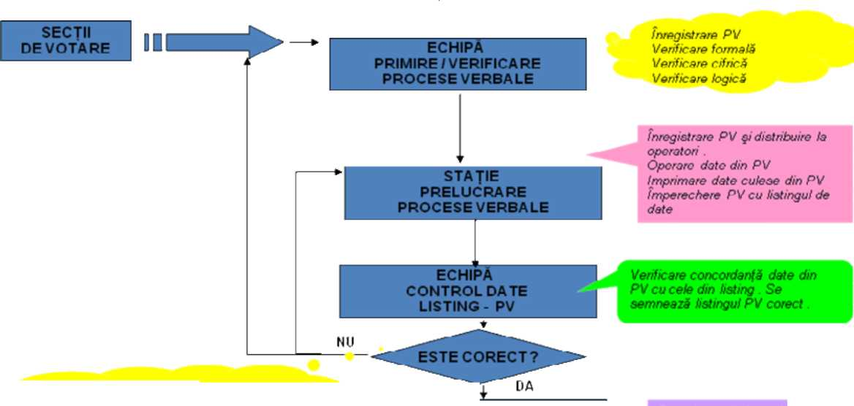

Funcţie de natura erorii se relurneaza PV eronat la echipa de verificare sau la staţia de prelucrare

Se ordonează în ordinea crescătoare a secţiilor de votare

ea

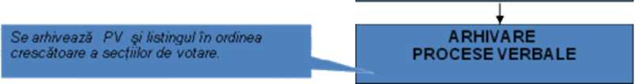

PREDARE LISTING ŞI PROCESE VERBALE CORECTE la BEJ/BEM

Şi în acest domeniu, s-a resimţit lipsa de personal din cadrul Autorităţii Electorale Permanente. Din cauza numărului mic de persoane implicate activ în zona informatică a alegerilor, A.E.P. nu a putut superviza activitatea pe zona de introducere în cadrul sistemului a datelor din procesele verbale de secție la nivel județean, activitatea în birourile electorale judeţene fiind susținută de personalul I.N.S. și de colaboratorii consorțiului de firme care a implementat sistemul de centralizare a voturilor.

Aplicația a permis prezentarea de rapoarte detaliate. Rapoartele au putut fi vizualizate în interiorul unui browser, dar au putut fi și exportate în mai multe formate – de la .pdf până la cele specifice programelor Microsoft Office.

O parte a acestor rapoarte au fost puse la dispoziția publicului prin intermediul site-ului [www.becparlamentare2012.ro](http://www.becparlamentare2012.ro). Ele s-au constituit de asemenea într-o sursă de verificare pentru operațiunile derulate la nivelul B.E.C.

Rezultatele și evoluția prezenței la vot din 9 decembrie 2012 au putut fi urmărite în timp real și prin hărțile GIS puse la dispoziție de A.E.P. pe Internet.

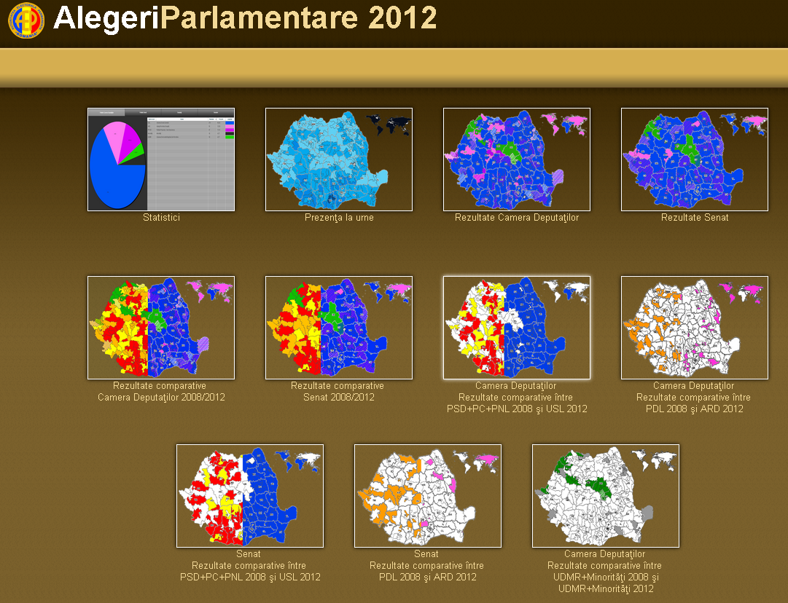

Datorită formatului datelor, au putut fi puse la dispoziția publicului rapoarte avansate despre rezultatele votării.

**Harta prezenței la vot** a fost accesibilă atât în timpul zilei de votare cu rezultatele parțiale dar și la finalul zilei cu rezultatele finale oficiale. Prezența a fost diponibilă până la nivel de localitate.

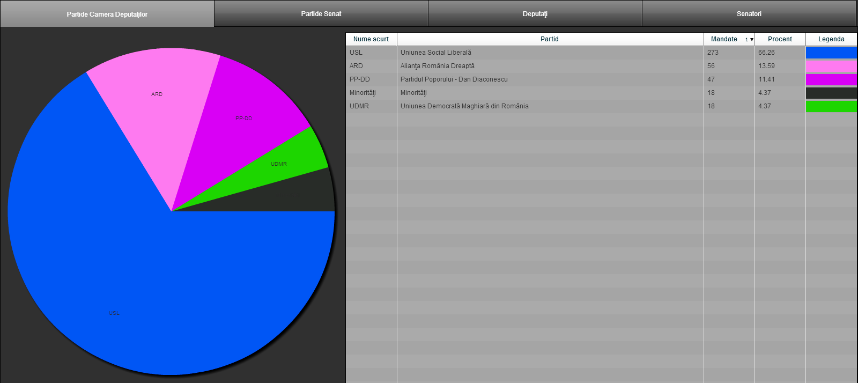

De asemenea, au fost disponibile **hărţi cu rezultatele alegerilor parlamentare**. Datorită faptului că hărțile folosite pentru prezentarea rezultatelor au fost hărți GIS, în interiorul lor sunt integrate mai multe filtre pentru afișarea scorurilor pentru fiecare din cele 4 partide și alianțe electorale, fiind activ în același timp și un motor de căutare pe circumscripție electorală. Aceste caracteristici au fost valabile pentru toate hărțile cu rezultate.

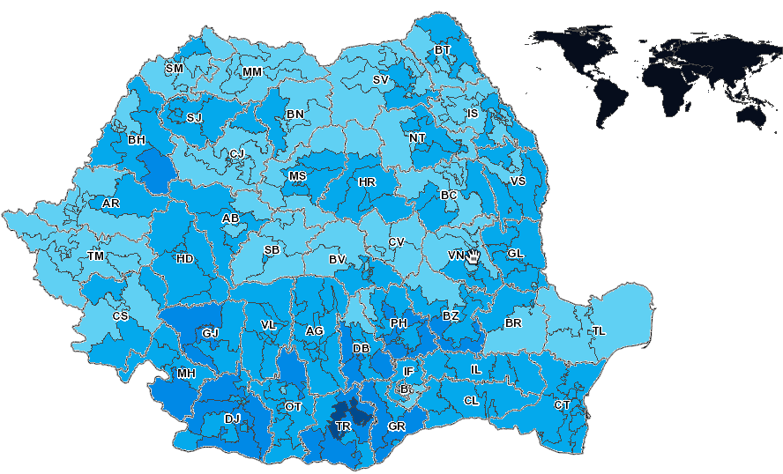

Au mai fost publicate, de asemenea, pe site-ul Biroului Electoral Central diverse statistici electorale, pentru folosirea lor de către publicul interesat. Menționăm faptul că acestea sunt într-un format editabil și pot fi încărcate în programe specifice de lucru cu date (programe de calcul, servere și baze de date). Astfel sunt disponibile în *format .xls* statistici pe localități, pe țări, pe candidați, pe circumscripții electorale, pe colegii și la nivel de secție de votare.

În cadrul eforturilor susținute de AEP pentru desfășurarea cât mai corectă a scrutinului electoral, dar și pentru eliminarea eventualelor greșeli în cadrul datelor primare strânse la nivelul secțiilor de votare, Direcția Informatică a pus la dispoziţia persoanelor interesate (membrii birourilor electorale ale secţiilor de votare, candidaţi, persoane acreditate etc.) o machetă electronică, în format Excel, a procesului-verbal de secție privind rezultatele votării.

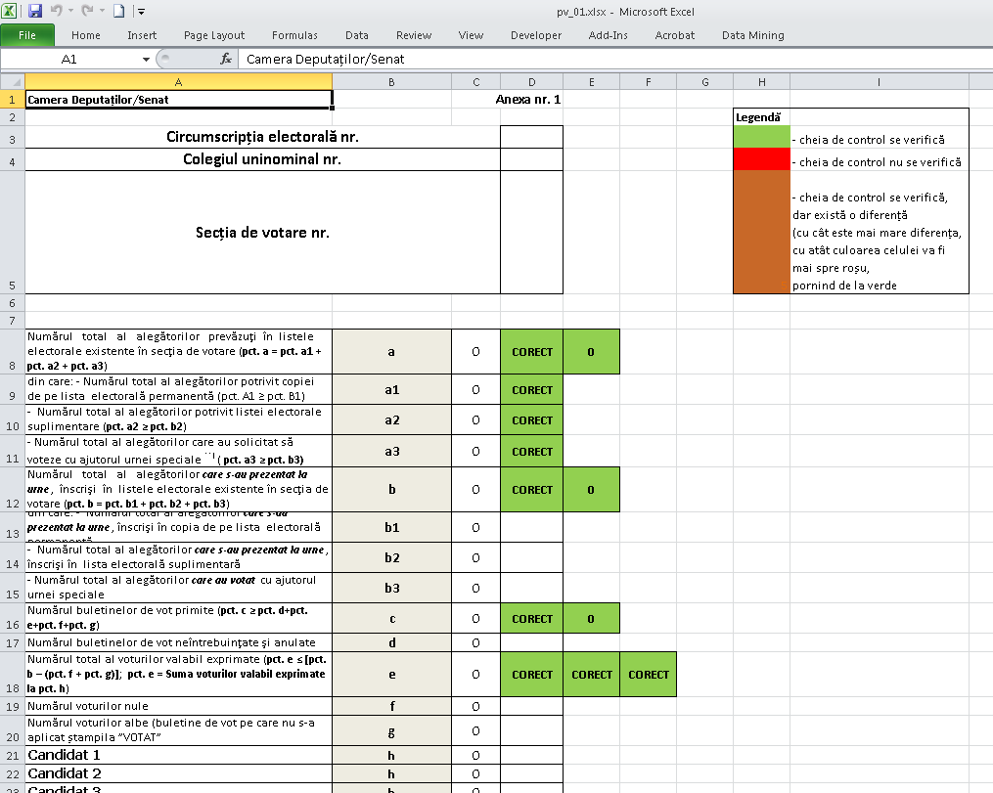Această machetă conţinea formulele matematice ale cheilor de control înscrise în procesele verbale şi permitea verificarea automată a corectitudinii corelaţiilor dintre datele care urmează a fi înscrise în procesele verbale încheiate de birourile electorale ale secţiilor de votare.

Macheta a fost pusă la dispoziția publicului larg prin intermediul celor două site-uri oficiale ale alegerilor parlamentare, respectiv site-ul Biroului Electoral Central ([www.becparlamentare2012.ro](http://www.becparlamentare2012.ro)) și pe site-ul Autorității Electorale Permanente ([www.roaep.ro](http://www.roaep.ro)).

Principalele puncte forte ale machetei au fost tehnologia de realizare a acesteia (în programul Microsoft Office Excel, program utilizat pe scară largă în țara noastră), mărimea mică (aprox. 14 KB, ceea ce a facut ca timpul de descărcare a ei să fie unul foarte mic, putând fi accesată astfel și prin conexiuni la Internet de viteză mică, dar și cu costuri minime pentru utilizatori) și un layout simplu de utilizat.

Prin folosirea machetei la nivelul secției de votare s-a asigurat centralizarea mai rapidă și mai corectă a datelor electorale într-un procent semnificativ.

**6. ADMINISTRAŢIA ELECTORALĂ**

**6.1. AUTORITATEA ELECTORALĂ PERMANENTĂ**

În cadrul perioadei electorale, Autoritatea Electorală Permanentă, deşi funcţionează separat de Biroul Electoral Central, cooperează funcţional cu acesta **prin reprezentanţii săi în Biroul Electoral Central** şi birourile electorale de circumscripţie, precum şi prin personalul tehnic care face parte din secretariatul acestor birouri.

Astfel, în această perioadă A.E.P. îndeplineşte mai multe atribuţii din care amintim:

* adoptarea de reglementări proprii privind diferite aspecte organizatorice ale procesului electoral;
* verificarea delimitării secţiilor de votare;
* avizarea preşedinţilor birourilor electorale ale secţiilor de votare şi a locţiitorilor acestora;
* controlul modului de actualizare a listelor electorale;
* controlul finanţării campaniei electorale;
* achiziţionarea programelor de calculator utilizate de Biroul Electoral Central pentru centralizarea rezultatelor alegerilor;
* realizarea publicaţiilor, materialelor, broşurilor şi acţiunilor de informare a participanţilor la procesul electoral;
* aplicarea de sancţiuni pentru încălcarea legislaţiei electorale;
* acreditarea reprezentanţilor presei scrise, ai radioului şi televiziunilor din România;
* acreditarea observatorilor străini şi a delegaţilor mass-media străini, la propunerea Ministerului Afacerilor Externe;
* eliberarea de adeverinţe organizaţiilor neguvernamentale privind îndeplinirea condiţiilor legale pentru desemnarea de observatori la alegeri.

**Participarea reprezentanţilor A.E.P. în birourile electorale de circumscripţie, în oficiile electorale şi în aparatul tehnic auxiliar al acestora**

Conform dispoziţiilor art. 16 şi art. din Legea nr. 35/2008, cu modificările şi completările ulterioare, în componenţa birourilor electorale de circumscripţie şi a oficiilor electorale intră şi un reprezentant al A.E.P.

Ca şi în cazul consultărilor electorale anterioare, din cauza numărului insuficient de angajaţi, A.E.P. nu şi-a putut desemna reprezentanţi decât într-un număr limitat de birouri electorale, respectiv în 26 de birouri electorale de circumscripţie şi în cele 6 oficii electorale.

De asemenea, reprezentanţii A.E.P. au făcut parte din personalul tehnic al B.E.C., al birourilor electorale de circumscripţiei şi al oficiilor electorale.

În cadrul activităţii desfăşurate, reprezentanţii A.E.P. au participat la întocmirea hotărârilor, deciziilor şi a altor acte ale Biroului Electoral Central şi ale birourilor electorale de circumscripţie.

Participarea reprezentanţilor A.E.P. a fost unanim apreciată ca o contribuţie semnificativă la activitatea birourilor şi oficiilor electorale.

**6.2. BIROURILE ELECTORALE**

**Biroul Electoral Central**

La data de 12.09.2012, au fost desemnaţi, prin tragere la sorţi, cei 5 judecători ai Înaltei Curţi de Casaţie şi Justiţie care au intrat în componenţa Biroului Electoral Central (B.E.C.). La 13 septembrie, doamna Paula C. Pantea, judecător, a fost desemnată, prin vot secret, preşedinte al B.E.C.. Biroul Electoral Central s-a completat *cu preşedintele şi vicepreşedinţii Autorităţii Electorale Permanente*, cu câte un reprezentant al partidelor politice parlamentare şi organizaţiilor cetăţenilor aparţinând minorităţilor naţionale cu grup parlamentar propriu în ambele Camere ale Parlamentului, precum şi cu reprezentantul desemnat de grupul parlamentar al minorităţilor naţionale din Camera Deputaţilor, la 14.09.2012[16] şi cu reprezentanții partidelor neparlamentare, la 9.11.2012[17]. Purtăror de cuvânt al B.E.C. a fost desemnat domnul Marian Muhuleţ, vicepreşedinte al A.E.P.

Componenţa nominală a B.E.C. este prezentată în Anexa nr. 16.

În exercitarea atribuţiilor prevăzute de lege, B.E.C. a adoptat 5 hotărâri de interpretare a legii, care au lămurit diferite lacune şi neconcordanţe legislative, respectiv **199 de decizii.** Conţinutul acestora este detaliat în Anexa nr. 17.

**177 de decizii au privit în principal** constituirea unor alianţe electorale, acceptarea sau respingerea candidaturilor, înregistrarea semnelor electorale, acreditarea unor organisme pentru efectuarea de sondaje de opinie la ieşirea de la urnă, efectuarea unor corecţii în procesele-verbale, admiterea sau respingerea unor contestaţii privind componenţa birourilor electorale şi campania electorală, renumărarea voturilor (au existat 32 de cereri în acest sens iar B.E.C. a emis numai decizii de respingere), fraude electorale, repartizarea şi atribuirea mandatelor.

Celelalte 22 de decizii au fost date în aplicarea legii, reglementând şi detaliind mai multe măsuri pentru buna organizare şi desfăşurare a alegerilor.

În completarea deciziilor şi hotărârilor enunţate mai sus, B.E.C. a emis şi 15 circulare.

În conformitate cu prevederile art. 15 alin. (1) lit. i)- m) din Legea nr. 35/2008, cu modificările şi completările ulterioare, B.E.C. a totalizat la nivel naţional rezultatul votării, pe baza proceselor-verbale primite de la birourile electorale constituite la nivele inferioare, a stabilit, la nivel naţional, numărul de mandate ce revin în fiecare circumscripţie electorală fiecărui partid politic, alianţă politică, alianţă electorală, organizaţie a cetăţenilor aparţinând unei minorităţi naţionale şi candidat independent care a participat la alegeri şi a trimis, spre publicare, rezultatele finale ale alegerilor către Regia Autonomă Monitorul Oficial[18].

La finalizarea activităţii, după publicarea rezultatelor alegerilor în Monitorul Oficial al României, Partea I, B.E.C. a predat arhiva rezultată Autorităţii Electorale Permanente.

Activitatea B.E.C. s-a caracterizat printr-o *transparenţă crescută faţă de procesele electorale anterioare.* Pe site-ul oficial al B.E.C. au fost publicate ordinea de zi a şedinţelor şi lucrările soluţionate, deciziile şi hotărârile adoptate, precum şi circularele şi comunicatele emise. De asemenea, au fost publicate informaţii referitoare la candidaţi, birourile electorale de circumscripţie, delimitarea colegiilor uninominale şi rezultatele alegerilor, precum şi diverse statistici. În secţiunea *Comunicate* a site-ului au fost accesibile informaţii de larg interes precum: **lista** **documentelor** necesare pentru întocmirea dosarelor cuprinzând candidaturile şi formularele aferente; **lista** **semnelor electorale** depuse de partidele politice, alianțele politice, alianțele electorale și organizații ale cetățenilor aparținând minorităților naționale, admise; **lista** **secţiilor de votare**; [**situația centralizată a numărului de candidaturi rămase definitive** pentru](http://www.becparlamentare2012.ro/A-DOCUMENTE/Comunicate/TIMPI%20DE%20ANTENA.xlsx)   [alegerile din data de 9 decembrie 2012](http://www.becparlamentare2012.ro/A-DOCUMENTE/Comunicate/TIMPI%20DE%20ANTENA.xlsx) etc..

**Birourile electorale de circumscripţie şi oficiile electorale**

Pentru alegerile parlamentare din 9 decembrie au fost înfiinţate, potrivit prevederilor Legii nr. 35/2008, cu modificările şi completările ulterioare, 41 de birouri electorale de circumscripţie judeţeană, un birou electoral de circumscripţie la nivelul municipiului Bucureşti şi un birou pentru circumscripţia electorală pentru cetăţenii români cu domiciliul sau reşedinţa în afara ţării.

Conform atribuţiilor prevăzute de lege, acestea au asigurat aplicarea unitară şi respectarea dispoziţiilor legale privitoare la alegeri de către toate autorităţile, instituţiile şi organismele cu responsabilităţi în materie electorală din cadrul circumscripţiei. Pe linie organizatorică, au vegheat la organizarea secţiilor de votare şi au distribuit birourilor electorale ale secţiilor de votare, prin intermediul primarilor, materiale necesare procesului electoral.

De asemenea, au avut atribuţia de a înregistra candidaturile depuse la nivelul circumscripţiei, de a face publicaţiile şi afişările prevăzute de lege cu privire la candidaturi şi de a stabili mandatele care revin fiecărui competitor electoral la nivelul circumscripţiei.

Birourile electorale de circumscripţie au rezolvat întâmpinările referitoare la propria lor activitate şi contestaţiile cu privire la operaţiunile birourilor electorale ale secţiilor de votare sau, după caz, oficiilor electorale din cadrul circumscripţiei electorale în care funcţionau.

Oficiile electorale au funcţionat la nivelul fiecărui sector al municipiului Bucureşti, urmărind aplicarea dispoziţiilor legale privitoare la alegeri în sectoarele la nivelul cărora au funcţionat. La nivel organizatoric au avut atribuţii similare B.E.J.-urilor.

Oficile electorale au totalizat rezultatul alegerilor, conform proceselor-verbale primite de la birourile electorale ale secţiilor de votare din subordine pentru fiecare colegiu uninominal pentru alegerea deputaţilor şi pentru fiecare colegiu uninominal pentru alegerea senatorilor de pe teritoriul sectorului respectiv şi au transmis rezultatele către Biroul Electoral de Circumscripţie al Municipiului Bucureşti căruia i se subordonează.

**Birourile electorale ale secţiilor de votare**

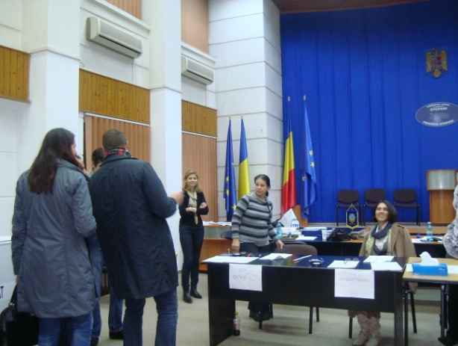Birourile electorale ale secţiilor de votare conduc operaţiunile de votare şi iau toate măsurile de ordine în localul secţiei de votare şi în jurul acestuia. După încheierea votării, numără voturile şi consemnează rezultatele votării, înaintând birourilor electorale de circumscripţie sau oficiului electoral de sector procesele-verbale cuprinzând rezultatele votării, buletinele de vot nule şi cele contestate, împreună cu contestaţiile depuse şi materialele la care acestea se referă, precum şi listele electorale utilizate în cadrul secţiei de votare.

Birourile electorale ale secţiilor de votare sunt alcătuite dintr-un preşedinte, un locţiitor al acestuia, care sunt, de regulă, *magistraţi sau jurişti*, precum şi din 7 membri.

**Desemnarea preşedinţilor/locţiitorilor birourilor electorale ale secţiilor de votare din ţară a ridicat, şi la acest scrutin, o serie de probleme.** Prima dintre acestea se referă la *indisponibilitatea magistraţilor de a participa la procesul electoral[19].*

O a doua se referă la *numărul insuficient de persoane propuse pentru a îndeplini funcţia de preşedinte/locţiitor al biroului electoral al secţiei de votare.*

Listele cu propuneri sunt întocmite de prefecţi şi trimise, spre avizare, Autorităţii Electorale Permanente. După avizare, preşedinţii/locţiitorii birourilor electorale ale secţiilor de votare sunt desemnaţi prin tragere la sorţi.

La alegerile parlamentare din 9 decembrie 2012 s-au înregistrat numeroase cazuri de retragere a persoanelor desemnate, după tragerea la sorţi, În multe dintre aceste cazuri nu au fost prezentate documente justificative, cu caracter medical sau de alt tip.

Exemple:

**Biroul electoral de circumscripţie nr. 20 Gorj** a adoptat 9 deciziiprin care s-a luat act de retragerea din funcția de președinte/locțiitor al secției de votare.

**Biroul electoral de circumscripţie nr. 8 Braşov** a adoptat 3 decizii de înlocuire a unor președinți/locțiitori ai birourilor electorale ale secțiilor de votare din cauza imposibiltății de a fi găsiți telefonic și la adresele menționate.

Constituirea birourilor electorale ale secţiilor de votare din străinătate s-a efectuat în condiţiile prevăzute de art. 191 din Legea nr. 35/2008 cu modificările şi completările ulterioare, acestea având în componenţă un preşedinte, desemnat de şeful misiunii diplomatice, şi cel mult 7 membri stabiliţi de preşedintele biroului electoral de circumscripţie pentru românii cu domiciliul sau reşedinţa în afara ţării, prin tragere la sorţi, dintr-o listă întocmită de Ministerul Afacerilor Externe, la propunerea partidelor politice parlamentare. În cazul în care numărul persoanelor propuse de partidele politice parlamentare a fost insuficient, lista a fost completată de către M.A.E. cu alte persoane cu o bună reputaţie şi fără apartenenţă politică.

Având în vedere că propunerile de reprezentanţi în cadrul birourilor secţiilor de votare formulate de competitorii electorali au fost insuficiente, M.A.E. a trebuit să detaşeze din ţară, la secţiile de votare unde numărul membri a fost insuficient, un număr de 60 de salariaţi.

**Deficienţe în activitatea birourilor electorale ale secţiilor de votare**

Lipsa de experienţă a persoanelor desemnate ca preşedinţi/locţiitori ai birourilor electorale ale secţiilor de votare s-a reflectat, în special, în operațiunea de centralizare a proceselor-verbale privind rezultatul alegerilor, cu toate că în cadrul acţiunilor de instruire s-a pus accent pe completarea corectă a acestora.

Cu titlu de exemplu, înAnexa nr.18 se regăseşte **situaţia din circumscripţia judeţeană nr. 18 Galaţi**, unde s-au înregistrat erori înprocesele–verbale de la 125 de secţii de votare.

De asemenea, cu ocazia preluării dosarelor cu materialele electorale către birourile electorale de circumscripţie s-a constatat că o parte dintre președinții birourilor electorale ale secțiilor de votare s-au prezentat cu *formularele F1 și F2* necompletate sau chiar fără ele (judeţele Brașov, Harghita, Galaţi, etc).

În alte cazuri, în dosarul nr. 3 nu s-a regăsit exemplarul doi al copiilor de pe listele electorale permanente, cel pentru consultare, exemplar care a fost recuperat abia în data de 10 decembrie (judeţul Olt, secţiile de votare nr. 291, nr. 292, şi nr. 293 din comuna Rusăneşti; nr. 224 şi nr. 225 din comuna Ştefan cel Mare; nr. 139 din comuna Brebeni; nr. 198 din comuna Fărcaşele; nr. 286 şi nr. 288 din comuna Redea; nr. 258 din comuna Obîrşia).

În alte situaţii, la predarea buletinelor de vot către birourile electorale de circumscripţie, printre voturile nule şi cele albe s-au găsit şi voturi valabil exprimate.

**6.3. INSTRUIREA OFICIALILOR ELECTORALI**

Activitatea de instruire a reprezentanţilor instituţiilor şi organismelor implicate în organizarea şi desfăşurarea alegerilor constituie o componentă importantă a procesului de organizare a alegerilor. Scopul acesteia este de a profesionaliza persoanele cu atribuţii în organizarea şi desfăşurarea procesul electoral şi de a preveni eventualele blocaje sau deficienţe în activitatea acestora.

Instruirea se realizează în perioada electorală şi se adresează, distinct :

* prefecţilor şi subprefecţilor,
* primarilor şi secretarilor unităţilor administrativ-teritoriale,
* preşedinţilor/locţiitorilor birourilor electorale ale secţiilor de votare,
* conducerii direcţiilor regionale şi judeţene de statistică privind participarea specialiştilor statisticieni, informaticieni şi a personalului auxiliar la efectuarea operaţiunilor tehnice pentru stabilirea rezultatelor alegerilor

Instruirea primarilor şi secretarilor unităţilor administrativ-teritoriale, precum şi a preşedinţilor şi locţiitorilor birourilor electorale ale secţiilor de votare, cu privire la sarcinile ce le revin în vederea organizării şi desfăşurării în bune condiţii a alegerilor pentru Camera Deputaţilor şi Senat, a fost organizată de instituţiile prefectului, cu sprijinul Autorităţii Electorale Permanente şi cu participarea reprezentanţilor A.E.P., ai birourilor electorale judeţene, ai direcţiilor judeţene de statistică, ai Serviciului de Telecomunicaţii Speciale, ai Inspectoratului de Poliţie Judeţeană şi ai Jandarmeriei Române.

**Instruirea primarilor şi a secretarilor unităţilor administrativ-teritoriale** s-a axat peurmătoarele aspecte: actele normative care stabileau cadrul juridic necesar desfăşurării referendumului naţional, punerea la dispoziţia alegătorilor, spre consultare, a listelor electorale permanente, modul de actualizare a listelor electorale permanente, prezentarea modelelor de liste electorale utilizate în cadrul procesului de votare, situaţiile în care se poate solicita urna specială, organizarea, delimitarea şi numerotarea secţiilor de votare, arondarea alegătorilor conform prevederilor legale, modul de amenajare a secţiilor de votare şi condiţiile pe care trebuie să le îndeplinească acestea, modalitatea de predare a materialelor necesare desfăşurării activităţii de votare de la primari către preşedinţii secţiilor de votare şi asigurarea transportului acestora cu pază etc.

**Instruirea preşedinţilor/locţiitorilor birourilor electorale ale secţiilor de votare** are odeosebită importanţă, în condiţiile în care persoanele care îndeplinesc aceste funcţii diferă, teoretic, de la un proces electoral la altul. Aceste persoane trebuie familiarizate, *într-un interval de timp scurt*, cu legislaţia electorală şi cu modalitatea de exercitare a atribuţiilor care le revin în desfăşurarea alegerilor.

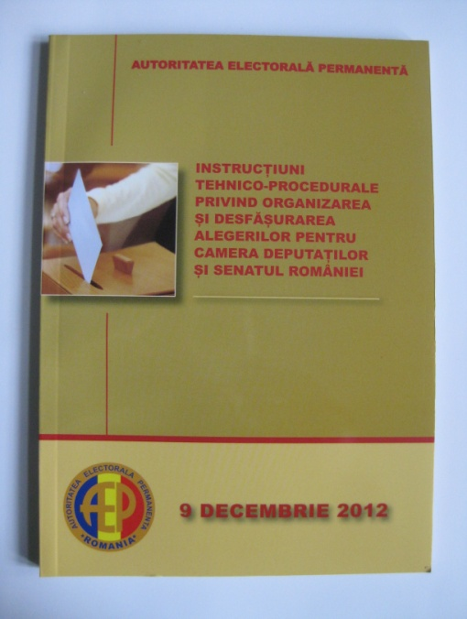Pornind de la această necesitate, A.E.P. a elaborat un set de *materiale informative*, care au fost distribuite la nivelul tuturor birourilor electorale şi au fost utilizate ca instrumente de lucru în cadrul instruirilor:

*-* ***Reglementări privind alegerea Camerei Deputaţilor şi Senatului***,

***-Instrucţiuni tehnico-procedurale privind organizarea şi desfăşurarea alegerilor pentru Camera Deputaţilor şi Senatul României[20]*** şi

***- Ghidul președinților birourilor electorale ale secţiilor de votare***, în format electronic.

Un accent deosebit s-a pus pe modalitatea de completare a proceselor – verbale de consemnare a rezultatelor votării şi pe distincţia între voturile valabil exprimate, voturile nule și voturile albe. Clarificările şi îndrumările solicitate de preşedinţii birourilor electorale ale secţiilor de votare au avut ca obiect, printre altele: modul de completare al formularelor F1 şi F2, procedura de votare cu urna specială, modul de completare a proceselor verbale, etc.

**Situaţia activităţilor de instruire la care au participat reprezentanţii A.E.P**. se regăseşte în Anexele nr. 19-20.

Instruirea preşedinţilor şi membrilor birourilor electorale ale secţiilor de votare din străinătate s-a realizat prin intermediul internetului, acestora fiindu-le pusă la dispoziţie o adresă web unde puteau accesa toate instrucţiunile necesare desfăşurării, în bune condiţii, a activităţii. În acest sens, la nivelul Biroului electoral de Circumscripţie nr. 43 a fost elaborat un ***Ghid pentru preşedinţii birourilor electorale ale secţiilor de votare din străinătate***. Pentru cele 60 de persoane din ţară care s-au deplasat la secţiile de votare din străinătate au avut loc instruiri la sediul Ministerului Afacerilor Externe.

În contextul creării unui corp stabil al oficialilor electorali, instruirea persoanelor cu responsabilităţi în desfăşurarea procesului electoral trebuie să capete un caracter permanent. În acest sens, este necesară *elaborarea unui sistem modern, stabil și eficient de instruire* care să conducă la cunoașterea și aplicarea unitară a cadrului normativ și a activităţilor specifice organizării şi desfăşurării procesului electoral. Acest sistem implică *edificarea, de către A.E.P., a unei reţele naţionale de formatori în domeniu electoral,* pe de o parte şi *eficientizarea metodelor de instruire,* pe de altă parte*.*

Principalele avantaje ale acestei abordări constau în sporirea participării sociale şi politice a cetăţenilor, prin reprezentarea lor în organele electorale şi prin oferirea accesului la informaţie electorală, creşterea interesului faţă de alegeri şi, evident, creşterea nivelului de perfecţionare profesională a oficialilor electorali.

**7. ELECTORATUL**

În conformitate cu prevederile art. 36 din Constituţia României, au drept de vot cetăţenii români, cu vârsta de 18 ani, împliniţi pană în ziua alegerilor inclusiv. Nu au drept de vot debilii sau alienaţii mintal, puşi sub interdictie, şi nici persoanele condamnate, prin hotărâre judecătorească definitivă, la pierderea drepturilor electorale.

Art. 4 din Legea nr. 35/2008, cu modificările şi completările ulterioare, reglementează *condiţiile de exercitare a dreptului de vot* la alegerile pentru Camera Deputaţilor şi Senat. Conform acestuia, fiecare alegător are dreptul la un singur vot pentru alegerea Camerei Deputaţilor şi la un singur vot pentru alegerea Senatului.

Alegătorii îşi exprimă votul personal. Exercitarea votului în numele altui alegător este interzisă. Votul exercitat în cadrul alegerilor este secret. Orice control asupra modului în care votează un alegător este interzis.

Participarea cetăţenilor la alegeri se face pe baza liberului consimţământ al acestora. Nimeni nu are dreptul de a exercita presiuni asupra unui alegător pentru a-l determina pe acesta să participe sau să nu participe la alegeri.

**Biroul Electoral Central a adus la cunoştinţă publică la data de 5 decembrie 2012 numărul total al alegătorilor arondaţi pe secţii de votare, respectiv 18.248.414.**

**7.1. CAMPANIILE DE INFORMARE A ALEGĂTORILOR**

**Campania Autorităţii Electorale Permanente**

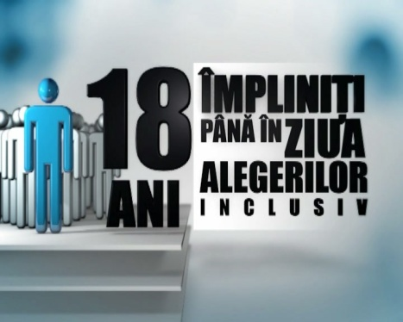Cu prilejul alegerilor parlamentare din 9 decembrie 2012, A.E.P. a lansat o amplă campanie de informare a alegătorilor care s-a axat pe două coordonate, respectiv informarea alegătorilor cu privire la desfăşurarea procesului electoral şi stimularea participării la vot a cetăţenilor.Campania a inclus mai multe spoturi video şi audio care au fost transmise spre difuzare la 27 de posturi de televiziune şi radio naţionale şi 57 locale. De asemenea, acestea au fost difuzate prin utilizarea reţelelor de socializare (Facebook, Twitter) și platforma YouTube şi au fost postate pe site-urile A.E.P. [*www.roaep.ro*](http://www.roaep.ro) şi [*www.primulvot.ro*](http://www.primulvot.ro)*.*

**Campania de informare generală**, adresată tuturor alegătorilor, a inclus ***trei clipuri video şi patru audio*** prin care s-au difuzat informaţii cu privire la procesul şi tehnica votării: unde pot vota diverse categorii de alegători, ce acte le sunt necesare etc.

Totodată, pe site-ul A.E.P. a fost pus la dispoziţia alegătorilor un ***Pliant informativ*** pentru alegerile parlamentare din 9 decembrie 2012.

La data de 15 noiembrie 2012, a fost lansată oficial **campania de promovare a prezenţei la vot** cu sloganul “DĂ UN REFRESH LA FAZĂ GEN VOTEAZĂ”, care s-a adresat în mod special tinerilor alegători.

Aceasta a inclus ***un spot video dedicat tinerilor care au împlinit 18 ani*,** cu intenţia de a-i determina să conştientizeze importanţa prezenţei la vot şi ***o serie de testimoniale*** ale unor tineri actori, cântăreţi, artişti care au pledat, cu propriile argumente, pentru participarea la vot.

[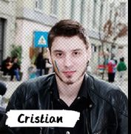](http://www.youtube.com/watch?v=UIeDcERswok)[](http://www.youtube.com/watch?v=U90BRRpkqXE)[](http://www.youtube.com/watch?v=X-GXjmbFSks)[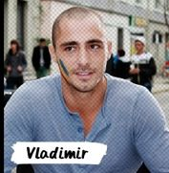](http://www.youtube.com/watch?v=98L-K-3mfkA)

În acelaşi scop, pentru tineri a fost creată pagina de web [***www.genvoteaza.ro***](http://www.genvoteaza.ro)***.***

Această campanie vine în continuarea demersurilor făcute de Autoritatea Electorală Permanentă în ultimii ani în vederea conştientizării de către generaţia tânără a importanţei exercitării dreptului de vot.

Reunindu-şi eforturile de a creşte gradul de implicare a cetăţenilor în procesul electoral, Autoritatea Electorală Permanentă, în parteneriat cu Asociaţia Pro Democraţia, au realizat **un videoclip** şi **un afiş[21]** pentru alegerile pentru Camera Deputaţilor şi Senat din 9 decembrie 2012. Acesta din urmă a fost distribuit la nivelul tuturor secţiilor de votare şi a inclus informaţii relevante pentru alegători privind desfăşurarea procesului de votare.

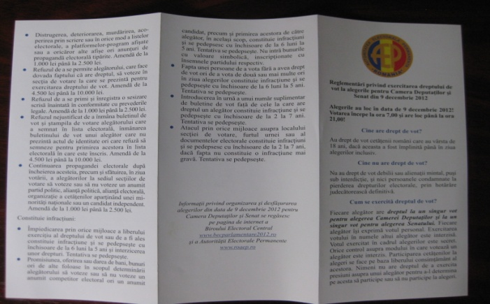**Informarea în secţiile de votare**

De asemenea, A.E.P. a elaborat[22] şi distribuit, la nivelul tuturor secţiilor de votare, un **pliant** care conţinea informaţii generale privind condiţiile exercitării dreptului de vot şi modalitatea de desfăşurare a procesului de votare precum şi **postere[23]** pentru informarea alegatorilor cu ocazia desfăşurării alegerilor pentru Camera Deputaţilor şi a Senatului.

**Campania Ministerului Administraţiei şi Internelor**

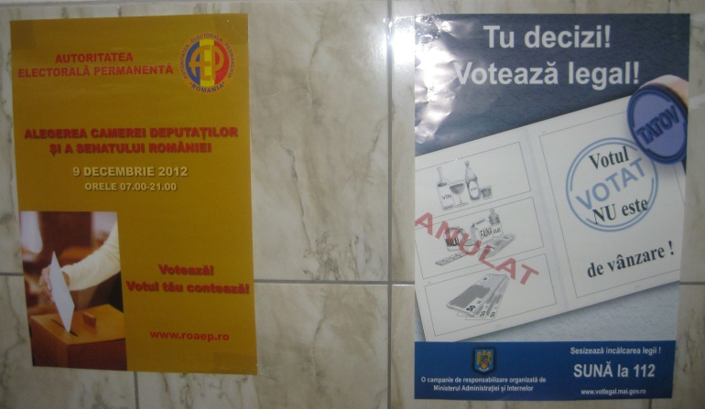În perioada 12 noiembrie - 9 decembrie 2012, M.A.I. a desfăşurat campania „TU DECIZI! VOTEAZĂ LEGAL!”având drept scop informarea, prevenirea şi conştientizarea cetăţenilor privind sancţiunile prevăzute de lege în cazul mitei şi votului ilegal.

În acest scop, au fost tipărite 60.000 de afişe, 500.000 de pliante, au fost realizate două spoturi video, un spot audio şi a fost operaționalizat site-ul [www.votlegal.mai.gov.ro](http://www.votlegal.mai.gov.ro).

Accesul la informaţiile campaniei a fost posibil prin intermediul bannerului web postat pe 196 de site-uri ale structurilor centrale şi teritoriale ale M.A.I., pe 934 site-uri

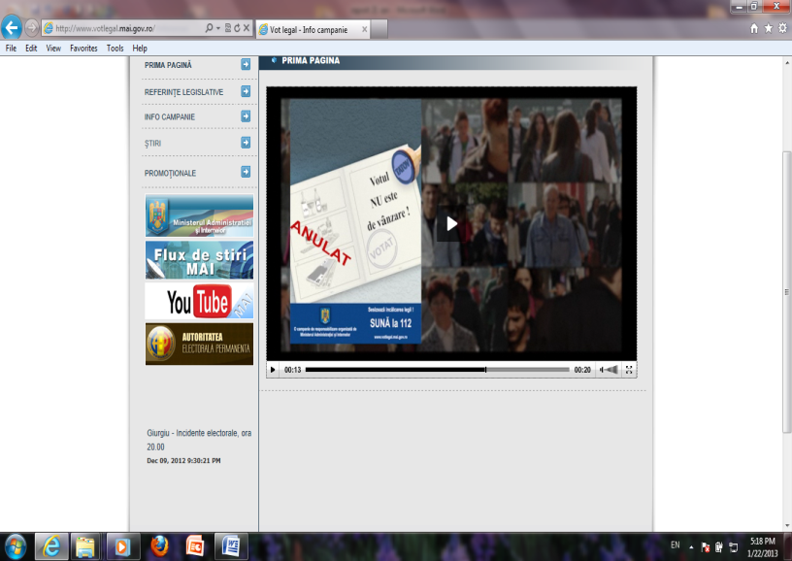ale prefecturilor, primăriilor (municipii, oraşe, comune), precum şi prin utilizarea platformelor de socializare (Facebook, Twitter) și platforma YouTube.

La nivel național, lucrătorii M.A.I. au distribuit peste 54.500 afişe şi 450.000 pliante, în 25.600 de locaţii din 8.330 localităţi. Au fost organizate aproximativ 1.300 evenimente /acţiuni de relaţii publice, la care au fost prezenţi circa 360.000 de participanţi, cărora le-au fost distribuite peste 324.000 pliante. Spoturile audio-video au fost difuzate la 143 posturi de radio şi 187 posturi de televiziune (centrale şi locale). Materialele promoţionale ale campaniei au fost publicate pe 228 website-uri, respectiv 182 în presa scrisă.

**Campania Ministerului Afacerilor Externe**

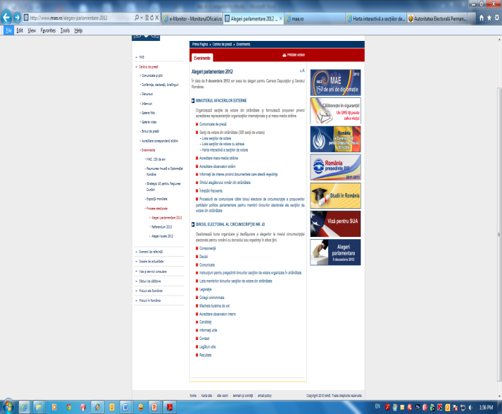În data de 3 octombrie 2012, a fost inaugurată **pe site-ul oficial** al M.A.E. **o secţiune adresată alegerilor parlamentare din 2012[24]** care a conţinut informaţii referitoare atât la atribuţiile M.A.E. cu privire la alegerile parlamentare, cât şi la activitatea Biroului electoral de circumscripţie nr. 43, care a gestionat alegerile la nivelul circumscripţiei electorale pentru cetăţenii români cu domiciliul sau reşedinţa în afara ţării.

Au fost puse la dispoziţia alegătorilor informaţii de larg interes privind documentele care atestă reşedinţa, lista secţiilor de votare şi un **Ghid al alegătorului român din străinătate**.

**Harta interactivă a secţiilor de votare din afara ţării,** o aplicaţie dezvoltată de M.A.E. pe platforma Google Maps, pentru a facilita accesul cetăţenilor români din străinătate la secţiile de votare, a permis accesarea coordonatelor secţiilor de votare din afara ţării (atât cele organizate în cadrul misiunilor diplomatice, cât şi în afara acestora).

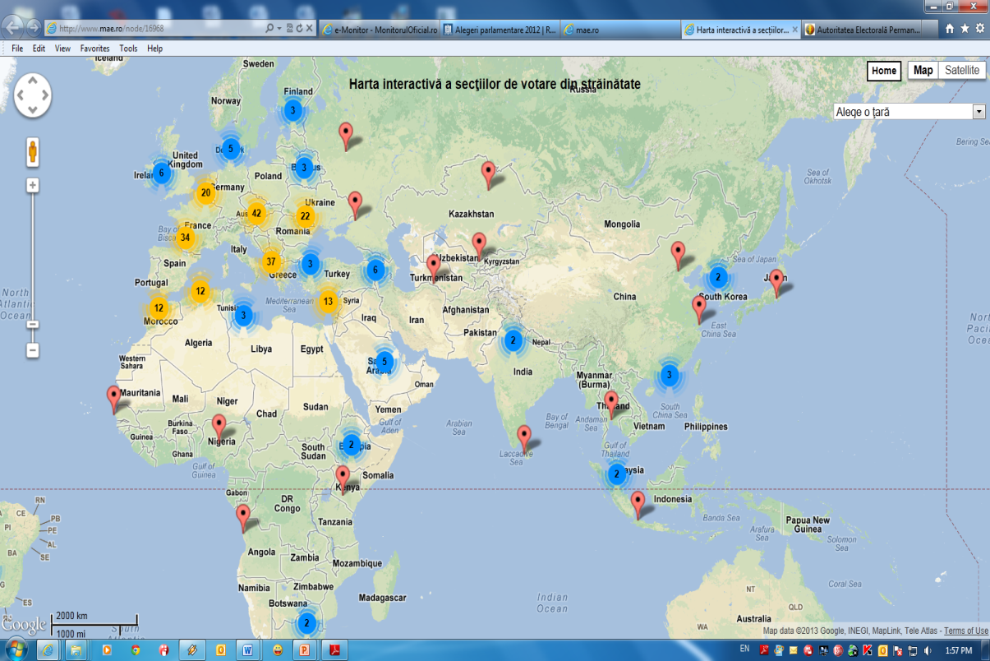

De asemenea în perioada 8 - 10 decembrie, a fost pus la dispoziţia alegătorilor, în regim de permanenţă, **un telefon verde** la care au fost oferite informaţii utile legate de alegerile parlamentare din 9 decembrie.

**8. COMPETITORII ELECTORALI**

La alegerile din 9 decembrie 2012 au participat 41 de competitori electorali pentru Camera Deputaţilor, respectiv: 10 partide politice; o alianţă politică; o alianţă electorală, 18 organizaţii ale cetăţenilor aparţinând minorităţilor naţionale şi 11 candidaţi independenţi şi 13 competitori electorali pentru Senat, respectiv 12 formaţiuni politice şi un candidat independent.

La nivel naţional au rămas definitive 1690[25] de candidaturi pentru Camera Deputaţilor[26] şi 760 de candidaturi pentru Senat, respectiv:

|  |  |  |  |  |
| --- | --- | --- | --- | --- |
| Nr.crt. | COMPETITOR ELECTORAL | Număr total de  candidaturi definitive pentru | | Nr. total de candidaturi  definitive |
| **Camera Deputaţilor** | **Senat** |
|  | Uniunea Social Liberală | 315 | 137 | **452** |
|  | Alianța România Dreaptă | 315 | 137 | **452** |
|  | Partidul Poporului Dan-Diaconescu | 310 | 136 | **446** |
|  | Partidul România Mare | 197 | 89 | **286** |
|  | Uniunea Democrată Maghiară din România | 315 | 137 | **452** |
|  | Partidul Popular | 40 | 20 | **60** |
|  | Erdélyi Magyar Néppárt – Partidul Popular Maghiar din Transilvania | 37 | 40 | **77** |
|  | Partidul Ecologist Român | 127 | 49 | **176** |
|  | Partidul Social Democrat al Muncitorilor | 2 | 3 | **5** |
|  | Partidul Alianța Socialistă | 13 | 7 | **20** |
|  | Partidul Popular și al Protecției Sociale | 7 | 3 | **10** |
|  | Partidul Național Democrat Creștin | 1 | 1 | **2** |
|  | Candidaţi independenţi | 11 | 1 | **12** |

În conformitate cu prevederile art. 29 alin. (1) din Legea nr. 35/2008, cu modificările şi completările ulterioare, fiecare competitor electoral a putut depune o singură propunere de candidatură pentru fiecare dintre cele 452 colegii uninominale[27]. Propunerile de candidaţi s-au depus la birourile electorale de circumscripţie.

Excepţie au făcut cele 18 organizaţii ale cetăţenilor aparţinând minorităţilor naţionale, care au depus la Biroul Electoral Central, conform legii, aceleaşi propuneri de candidaturi pentru toate circumscripţiile electorale.

Au existat 3 competitori electorali care au propus candidaţi pentru toate cele 452 de colegii uninominale şi anume U.S.L., A.R.D. şi U.D.M.R., urmate îndeaproape de P.P.- D.D. care a avut propuneri doar pentru 446 de colegii.

În cursa electorală pentru alegerile parlamentare s-au înscris **340 de candidaţi femei**.U.D.M.R. a fost formaţiunea care a avut cele mai multe candidaturi din rândul femeilor, respectiv 84. Aceasta a fost urmată de A.R.D. cu 58 de candidate, P.P. - D.D. cu 56, P.R.M. cu 49, U.S.L. cu 48 şi P.E.R. cu 24. Celelalte partide şi alianţe politice au propus fiecare mai puţin de 10 candidaturi din rândul femeilor.

La nivelul celor 6 colegii pentru străinătate au fost admise un număr de 23 candidaturi, pentru colegiile uninominale aferente Camerei Deputaţilor şi un număr de 11 candidaturi pentru colegiile uninominale aferente Senatului.

**9. CAMPANIA ELECTORALĂ**

Campania electorală pentru alegerea Camerei Deputaţilor şi Senat a început la data de 9 noiembrie 2012 şi s-a încheiat la data de 8 decembrie 2012, ora 700, conform prevederilor Hotărârii Guvernului României nr. 890 din 10 septembrie 2012 privind aprobarea Programului calendaristic pentru realizarea acţiunilor din cuprinsul perioadei electorale, la alegerile pentru Camera Deputaţilor şi Senat din anul 2012.

**9.1. FINANŢAREA CAMPANIEI ELECTORALE**

În conformitate cu prevederile Legii nr. 334/2006 privind finanţarea activităţii partidelor politice şi a campaniilor electorale, republicată, cu completările ulterioare, Autoritatea Electorală Permanentă este autoritatea publică abilitată să controleze respectarea prevederilor legale privind finanţarea partidelor/alianţelor politice, alianţelor electorale, organizaţiilor cetăţenilor aparţinând minorităţilor naţionale şi a candidaţilor independenţi.

Activităţile A.E.P. privind controlul finanţării campaniei electorale pentru alegerile parlamentare din anul 2012 au vizat respectarea următoarelor prevederi legale:

* înregistrarea mandatarilor financiari desemnaţi de către competitorii electorali;
* declararea la Autoritatea Electorală Permanentă, de către mandatarii financiari ai competitorilor electorali, a donaţiilor şi legatelor primite de către aceştia, după deschiderea campaniei electorale, de la persoane fizice şi/sau juridice, în conformitate cu prevederile art.23, alin.(1) şi (2) din Legea nr. 334/2006 republicată, cu completările ulterioare;
* înregistrarea şi evidenţierea datelor raportate de către mandatarii financiari cu privire la:
* respectarea condiţiilor legale privind finanţarea competitorilor electorali, prevăzute de art. 23 – 25 din Legea nr. 334/2006 republicată, cu completările ulterioare;
* respectarea limitelor maxime ale cheltuielilor care pot fi efectuate în campania electorală, prevăzute de art. 30 alin. (3) al legii sus menţionate;
* numărul materialelor de propagandă electorală produse, defalcat pe categorii;
* donaţiile primite în timpul campaniilor electorale.
* întocmirea, de către mandatarii financiari, a rapoartelor detaliate ale veniturilor şi cheltuielilor electorale.

**Înregistrarea mandatarilor financiari**

În baza prevederilor art. 26 alin. (12) din Legea nr. 334/2006, toţi competitorii electorali au obligaţia să înregistreze oficial la Autoritatea Electorală Permanentă mandatarii financiari.

„Calitatea de mandatar financiar se dobândeşte numai după înregistrarea sa oficială la Autoritatea Electorală Permanentă. Înregistrarea mandatarului financiar se realizează în intervalul dintre momentul aducerii la cunoştinţă publică a datei alegerilor şi începerea campaniei electorale, făcându-se publică în presă sau pe pagina de Internet a partidului.”

Situația mandatarilor financiari desemnaţi de către competitorii electorali se prezintă astfel:

|  |  |  |  |
| --- | --- | --- | --- |
| Tip competitor electoral | Total mandatari financiari - din care | Mandatari financiari | Mandatari financiari coordonatori |
| Alianță electorală | 99 | 95 | 4 |
| Alianță politică | 107 | 106 | 1 |
| Partid politic | 142 | 133 | 9 |
| Minoritate națională | 18 | - | 18 |
| Candidat independent | 11 | 11 | - |
| Total | 377 | 345 | 32 |

Autoritatea Electorală Permanentă, prin Departamentul de control al finanţării partidelor politice şi a campaniilor electorale a iniţiat o serie de măsuri care să vină în sprijinul mandatarilor financiari, respectiv :

* 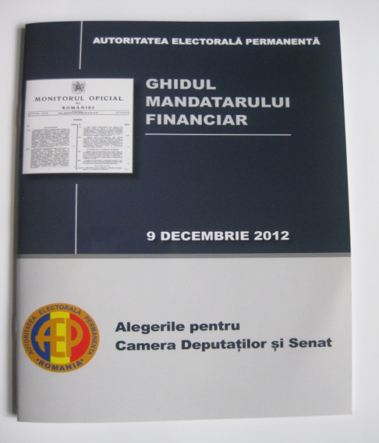au fost organizate întâlniri atât cu reprezentanţii competitorilor electorali, cât şi cu mandatarii financiari;
* au fost elaborate materiale informative destinate asigurării unui cadru unitar privind evidenţa şi raportarea datelor ce trebuie declarate Autorităţii Electorale Permanente;
* a fost editat „Ghidul mandatarului financiar – pentru alegerile parlamentare din anul 2012”. Acest ghid a fost distribuit tuturor formaţiunilor politice, candidaţilor independenţi şi mandatarilor financiari desemnaţi de către aceştia.

**Date privind veniturile obţinute de competitorii electorali**

Donaţiile şi legatele primite de competitorii electorali, după deschiderea campaniilor electorale, de la persoanele fizice sau juridice, pot fi folosite în campania electorală numai după declararea lor la Autoritatea Electorală Permanentă, de către mandatarul financiar, în termen de 5 zile lucrătoare de la primire (art. 23, alin. (1) şi (2) din Legea nr. 334/2006, republicată, cu completările ulterioare).

Competitorii electorali au posibilitatea de a finanţa campania electorală şi cu venituri reprezentând “ transferuri de la partid” , venituri realizate din cotizaţii, donaţii sau alte venituri încasate în perioada preelectorală.

Pentru finanţarea campaniei electorale, competitorii au obţinut **venituri totale de** **41.628.493 lei,** din care 68 % reprezintă donaţii şi 32 % transferuri de la partide.

Sumele transferate şi donaţiile primite sunt prezentate în tabelul următor:

|  |  |  |  |  |  |
| --- | --- | --- | --- | --- | --- |
| Tip competitor electoral | Venituri - total | Transfer | Donații –  din care | Persoane fizice | Persoane juridice |
| Alianță electorală | 11.169.954 | 3.449.548 | 7.720.406 | 6.857.294 | 863.112 |
| Alianță politică | 22.850.378 | 7.316.669 | 15.533.709 | 13.509.833 | 2.023.876 |
| Partid politic | 7.060.249 | 2.478.128 | 4.582.121 | 4.271.838 | 310.283 |
| Minoritate națională | 343.346 | 190.514 | 152.832 | 116.332 | 36.500 |
| Candidat independent | 204.566 | 53.489 | 151.077 | 150.077 | 1.000 |
| Total | 41.628.493 | 13.488.348 | 28.140.145 | 24.905.374 | 3.234.771 |

Grafic, situaţia veniturilor se prezintă astfel:

**Date privind cheltuielile efectuate de către competitorii electorali**

Limita maximă a cheltuielilor care pot fi efectuate de un partid politic sau alianţă politică ori electorală în fiecare campanie electorală se calculează prin însumarea valorilor maxime permise prin lege pentru fiecare candidat propus pentru alegeri.

În conformitate cu prevederile art. 30 alin.(3) din Legea nr. 334/2006, republicată, cu completările ulterioare, limita maximă este de:

1. 350 de salarii de bază minime brute pe ţară, pentru fiecare candidat la funcţia de deputat;
2. 500 de salarii de bază minime brute pe ţară, pentru fiecare candidat la funcţia de senator.

La nivel central, suplimentar faţă de limitele maxime admise pentru fiecare candidat, partidul poate cheltui o sumă de maximum 50 de salarii minime brute pe ţară pentru fiecare candidat.

**Cheltuielile totale efectuate în campania electorală** se prezintă astfel:

|  |  |  |  |  |  |  |
| --- | --- | --- | --- | --- | --- | --- |
| Tip cheltuială/Tip competitor electoral | Total | Alianță electorală | Alianță politică | Partid politic | Minoritate națională | Candidat independent |
| Personal | **168.425** | 87.561 | 33.033 | 21.065 | 3.666 | 23.100 |
| Chirie | **629.112** | 119.521 | 215.130 | 284.699 | 8.362 | 1.400 |
| Comunicații | **44.721** | 8.670 | 31.053 | 4.759 | 239 | - |
| Protocol | **156.424** | 26.973 | 25.874 | 84.038 | 17.747 | 1.792 |
| Transport | **319.088** | 38.397 | 206.897 | 64.472 | 7.678 | 1.644 |
| Deplasări | **135.252** | 14.001 | 34.057 | 55.626 | 31.568 | - |
| Tipărituri | **24.381.148** | 6.012.797 | 14.219.340 | 3.978.750 | 94.624 | 75.637 |
| Publicitate presă | **9.571.099** | 2.751.969 | 5.568.138 | 1.154.671 | 44.163 | 52.158 |
| Publicitate stradală | **9.219.665** | 3.324.191 | 4.925.449 | 923.141 | 24.851 | 22.033 |
| Servicii | **2.539.127** | 752.531 | 1.246.720 | 468.081 | 68.806 | 2.990 |
| Sondaje | **154.631** | 37.943 | 59.148 | 27.151 | 45 | 30.344 |
| Alte cheltuieli | **890.474** | 247.753 | 502.545 | 124.157 | 8.452 | 7.567 |
| Cheltuieli – total | **48.209.166** | **13.422.307** | **27.067.384** | **7.190.610** | **310.199** | **218.666** |

Valoarea cheltuielilor a depăşit cu **6.580.673** lei valoarea veniturilor. Cheltuielile angajate restante au fost în sumă de **8.212.352** lei.

Grafic, situaţia cheltuielilor se prezintă astfel:

Sintetic, situaţia financiară a campaniei electorale se prezintă astfel:

|  |  |  |  |  |
| --- | --- | --- | --- | --- |
| Tip competitor electoral | Venituri - total | Cheltuieli - total | Rezultat financiar | Cheltuieli restante |
| Alianță electorală | 11.169.954 | 13.422.307 | - 2.252.353 | 2.658.229 |
| Alianță politică | 22.850.378 | 27.067.384 | - 4.217.006 | 4.927.911 |
| Partid politic | 7.060.249 | 7.190.610 | - 130.360 | 626.031 |
| Minoritate națională | 343.346 | 310.199 | 33.147 | 191 |
| Candidat independent | 204.566 | 218.666 | - 14.100 | - |
| Total | **41.628.493** | **48.209.166** | **- 6.580.673** | **8.212.352** |

**Situația detaliată pe fiecare competitor electoral a veniturilor și cheltuielilor electorale**, **a rezultatului financiar și a cheltuielilor angajate restante** este prezentată în Anexele nr. 21 – 24.

**Sancțiunile aplicate pentru nerespectarea prevederilor legale**

În urma verificărilor efectuate la competitorii electorali, au fost descoperite o serie de încălcări ale prevederilor legale din Legea nr.334/2006, republicată, cu completările ulterioare, referitoare la finanțarea campaniilor electorale, pentru care au fost aplicate sancţiuni, după cum urmează:

* pentru nedeclararea în termenul legal către Autoritatea Electorală Permanentă a veniturilor provenite din donații în timpul campaniei electorale au fost propuse următoarele sancțiuni:

|  |  |  |  |  |  |
| --- | --- | --- | --- | --- | --- |
| Nr.crt. | Competitor electoral | Articol de lege încălcat | Sancţionat | Amenda/  avertisment | Confiscare |
| 1 | Uniunea Democrată Maghiară din România | art. 23 alin. (1) | partid | avertisment | 406 lei |
| 2 | Forța Civică | art. 23 alin. (1) | mandatarul financiar coordonator | avertisment | 672 lei |
| 3 | Partidul Democrat Liberal | art. 23 alin. (1) | partidul | 5.000 lei | 21.000 lei |
| 4 | Partidul Popular | art. 23 alin. (1) | partidul | avertisment | 5.000 lei |
| 5 | Partidul România Mare | art. 23 alin. (1) | partidul | 5.000 lei | 6.850 lei |
| 6 | Rascu Benoni - candidat independent jud. Iași | art. 23 | mandatarul financiar | avertisment | 4.187 lei |
| 7 | Petre Ionel - candidat independent jud. Dâmbovița | art. 23 | mandatarul financiar | 5.000 lei | - |

* pentru primirea de donații constând în materiale de propagandă electorală au fost propuse următoarele sancțiuni:

|  |  |  |  |  |  |
| --- | --- | --- | --- | --- | --- |
| Nr.crt. | Competitor electoral | Articolul de lege încălcat | Sancționat | Amenda/  avertisment | Confiscare |
| 1 | Partidul Poporului - Dan Diaconescu | art. 29 alin. (3) | partidul | avertisment | 2.276 lei |
| 2 | Uniunea Social Liberală | art. 29 alin. (3) | alianţa | 5.000 lei | 10.947 lei |
| 3 | Partidul România Mare | art. 29 alin. (3) | partidul | - | 4.739 lei |

* pentru faptul că activitățile de propagandă electorală și donațiile nu au fost derulate prin conturile de campanie au fost propuse următoarele sancțiuni:

|  |  |  |  |  |  |
| --- | --- | --- | --- | --- | --- |
| Nr.crt. | Competitor electoral | Articolul de lege încălcat | Sancționat | Amenda/  avertisment | Confiscare |
| 1 | Partidul România Mare | art. 31 alin. (3) | partidul | - | 13.800 lei |

* pentru nedepunerea Rapoartelor detaliate ale veniturilor și cheltuielilor electorale precum și a declarațiilor legale privind campania electorală au fost propuse următoarele sancțiuni:

|  |  |  |  |  |
| --- | --- | --- | --- | --- |
| Nr.crt. | Competitor electoral | Articolul de lege încălcat | Sancționat | Amenda/  avertisment |
| 1 | Partidul Social Democrat al Muncitorilor | art.26 alin.4), art.29 alin.(4), art. 38 alin.(1) | mandatarul financiar coordonator | 5.000 lei |
| 2 | Partidul Popular și al Protecției Sociale | art.26 alin.4), art.29 alin.(4), art. 38 alin.(1) | partidul | 5.000 lei |

În termen de 15 zile de la data desfăşurării alegerilor, mandatarii financiari sunt obligaţi să depună la A.E.P. un raport detaliat al veniturilor şi cheltuielilor electorale pentru fiecare partid politic, alianţă politică, alianţă electorală, organizaţie a cetăţenilor aparţinând minorităţilor naţionale sau candidat independent (art. 38 alin. (1) din Legea nr. 334/2006, republicată, cu completările ulterioare). A.E.P. trebuie să se pronunţe, prin hotărâre, asupra corectitudinii evidenţelor contabile electorale şi asupra legalităţii plăţilor făcute.

În urma verificării unui număr total de 2.469 rapoarte detaliate ale veniturilor şi cheltuielilor electorale[28] s-a constatat că:

- toţi competitorii electorali au respectat prevederile art. 24 din Legea nr. 334/2006, republicată, cu completările ulterioare, prin care se interzice finanţarea campaniei electorale, în mod direct sau indirect, de către persoane fizice ori juridice străine;

- nu au fost primite donaţii din partea unei autorităţi publice, instituţie publică, regie autonomă, companie naţională, societate comercială ori societate bancară la care sunt acţionari majoritari statul sau unităţi administrativ-teritoriale sau din partea unor societăţi comerciale care, cu 12 luni înainte de începerea campaniei electorale, au desfăşurat activităţi finanţate din fonduri publice sau in partea unor sindicate, culte religioase, asociaţii ori fundaţii din străinătate;

- nu au fost cazuri de depăşire a plafonului maxim al cheltuielilor[29] permis prin lege.

De asemenea, în timpul campaniei electorale pentru alegerea Parlamentului României au fost înregistrate un număr de 13 petiții, depuse de partide politice și persoane fizice, care au vizat nerespectarea art. 29 alin. (2) din Legea nr.334/2006 republicată, cu completările ulterioare [30].

Pentru sesizările care s-au dovedit a fi întemeiate, *s-a dispus sancționarea contravențională conform legii*, dupa cum urmează:

* P.P. - D.D. Sector 1 – sancțiune 5.000 lei;
* P.D.L. Sector 1 – avertisment;
* P.P. - D.D. - Organizația Constanța – sancțiune 10.000 lei;
* U.S.L. – Organizația Prahova – avertisment;
* U.S.L.- Organizația Botoșani – sancțiune 10.000 lei.

**Deficienţe constatate:**

* În unele cazuri au fost desemnaţi mandatari financiari fără o pregătire în domeniu şi care au înţeles parţial modalitatea de lucru în campanie.
* Referitor la capitolul Venituri:
* s-a constatat că unele donaţii au fost declarate de mai multe ori la A.E.P.;
* s-a făcut confuzie între sumele reprezentând donaţii în timpul campaniei electorale şi sumele transferate de la partid provenite din donaţii;
* nu au fost transmise fişe de donaţii pentru toate persoanele fizice/juridice donatoare.
* Referitor la capitolul Cheltuieli:
* nu au fost transmise toate documentele justificative care să susţină înscrisurile din rapoartele detaliate ale veniturilor şi cheltuielilor electorale;
* nu au fost transmise de către unii mandatari financiari contractele încheiate de către organizaţiile de partid cu unii furnizori de prestări servicii, deşi existau facturi fiscale care făceau referire la aceste contracte;
* au existat cazuri când s-au solicitat alte copii ale documentelor.
* Referitor la capitolul Declaraţii, au existat cazuri când s-a solicitat refacerea declaraţiei privind materialele de propagandă electorală utilizate în campanie.
* Referitor la capitolul Raportul detaliat al veniturilor şi cheltuielilor electorale, au fost depistate erori de calcul.

**Concluzii**

Se poate aprecia faptul că, la alegerile parlamentare din 9 decembrie 2012, comparativ cu cele locale care au avut loc în vara anului 2012, s-a înregistrat o îmbunătăţire a activităţii desfăşurată pe linie financiară de către personalul desemnat a conduce şi evidenţia cheltuielile şi sursele de finanţare în cadrul campaniei electorale, creându-se totodată premise pentru:

* creşterea transparenţei privind sursele de finanţare a campaniei electorale utilizate de participanţi;
* asigurarea unei mai bune coordonări din punct de vedere financiar a activităţilor desfăşurate pe plan central şi local, privind veniturile şi cheltuielile aferente campaniei electorale;
* verificarea activităţilor de tipărire şi distribuire a materialelor de propagandă electorală.

**Restituirea depozitelor candidaţilor la alegerile parlamentare**

Pentru depunerea candidaturilor la alegerile pentru Camera Deputaţilor şi Senat din 9 decembrie 2012, fiecare partid politic, alianţă politică, alianţă electorală, organizaţie a cetăţenilor aparţinând minorităţilor naţionale, candidat independent a trebuit să facă dovada constituirii unui depozit, în contul Autorităţii Electorale Permanente, cu valoare de 5 salarii minime brute pe ţară pentru fiecare candidat.

În vederea aplicării art. 29 alin. (7^1 din Legea nr. 35/2008, cu modificările şi completările ulterioare, A.E.P. a adoptat Hotărârea nr. 9/2012 pentru aprobarea normelor privind constituirea şi restituirea depozitelor candidaţilor la funcţia de deputat sau de senator la alegerile pentru Camera Deputaţilor şi Senat din anul 2012.

Valoarea depozitului pentru fiecare candidat la alegerile pentru Camera Deputaţilor şi Senat din 9 decembrie 2012, a fost în sumă de 3.500 lei.

Potrivit art. 5 din Hotărârea A.E.P. nr. 9/2012, în termen de 5 zile de la publicarea rezultatelor alegerilor pentru Camera Deputaţilor şi Senat din 9 decembrie 2012 şi anume la data de 18 decembrie 2012, Autoritatea Electorală Permanentă a adus la cunoştinţă lista cu competitorii electorali care au îndeplinit condiţiile pentru restituirea depozitelor, prin intermediul unui comunicat de presă.

În aceeaşi zi, s-au publicat pe pagina de internet a A.E.P. două procese verbale, unul pentru Camera Deputaţilor şi altul pentru Senat, cu rezultatele obţinute de partidele politice, alianţele politice, alianţele electorale, organizaţiile cetăţenilor aparţinând minorităţilor naţionale şi candidaţilor independenţi pentru punerea în aplicare a prevederilor art. 29 alin. (7) din Legea nr. 35/2008, cu modificările şi completările ulterioare.

Până la data de 10 ianuarie 2013, A.E.P. a restituit depozitele pentru candidaţii următorilor competitori electorali:

* 452 depozite pentru Uniunea Democrată Maghiară din România
* 452 depozite pentru Uniunea Social Liberală
* 452 depozite pentru Alianţa România Dreaptă
* 446 depozite pentru Partidul Poporului Dan Diaconescu
* 18 depozite pentru organizaţiile cetăţenilor aparţinând minorităţilor naţionale.

La data de 10 ianuarie 2013, **Autoritatea Electorală Permanentă a făcut venit la bugetul de stat suma de 2.268.000 lei,** reprezentând contravaloarea a 648 depozite aferente candidaturilor următorilor competitori electorali:

|  |  |  |  |  |
| --- | --- | --- | --- | --- |
| Competitorii electorali care nu au îndeplinit condiţiile prevăzute de art. 29 alin. (7) din Legea 35/2008 | | | | |
| Nr. Crt. | **Denumire competitor electoral** | **Numar candidati** | **Valoare depozit** | **Total suma** |
| 1 | Partidul România Mare | 286 | 3500 | 1001000 |
| 2 | Partidul Ecologist Român | 176 | 3500 | 616000 |
| 3 | Erdelyi Maghyar Neppart - Partidul Popular Maghiar din Transilvania | 77 | 3500 | 269500 |
| 4 | Partidul Popular | 60 | 3500 | 210000 |
| 5 | Partidul Alianţa Socialistă | 20 | 3500 | 70000 |
| 6 | Partidul Popular si al Protecţiei Sociale | 10 | 3500 | 35000 |
| 7 | Partidul Social Democrat al Muncitorilor | 5 | 3500 | 17500 |
| 8 | Partidul Naţional Democrat Creştin | 2 | 3500 | 7000 |
| 9 | Candidaţi independenţi | 12 | 3500 | 42000 |
|  | **Total** | **648** |  | **2268000** |

Conform datelor comunicate de Serviciul alocare subvenţii din cadrul A.E.P. , în urma rezultatelor alegerilor pentru Camera Deputaţilor şi Senat din 9 decembrie 2012, **partidele politice care au dreptul la subvenţii de la buget sunt următoarele**:

* Partidul Social Democrat
* Partidul Naţional Liberal
* Partidul Conservator
* Uniunea Naţională pentru Progresul României
* Partidul Democrat Liberal
* Forţa Civică
* Partidul Naţional Ţărănesc Creştin Democrat
* Partidul Poporului Dan-Diaconescu
* Uniunea Democrată Maghiară din România[31].

**9.2. DESFĂŞURAREA CAMPANIEI ELECTORALE**

**Serviciile media audiovizuale**

Campania electorală desfăşurată prin intermediul posturilor de radio şi de televiziune, publice si private, inclusiv de televiziune prin cablu a fost monitorizată, în conformitate cu prevederile Legii nr. 35/2008, cu modificările şi completările ulterioare, de către Consiliul Naţional al Audiovizualului (C.N.A.).

14 televiziuni centrale - Antena 3, Antena International, Digi 24, B1TV, Money.ro TV, Realitatea TV, The Money Channel, Naşul TV, [OTV](http://www.ziare.com/media/otv/), Romania TV, TVH 2.0, Etno TV, Taraf TV şi TVR 1 şi 8 posturi de [radio](http://www.ziare.com/media/radio/) centrale - Societatea Română de Radiodifuziune (Radio România Actualităţi, Bucureşti FM, Romania International 2, Radio Romania Antena Satelor), Europa FM, RFI Romania, Realitatea FM şi Smart FM au informat [C.N.A](http://www.ziare.com/media/cna/). că vor difuza [emisiuni](http://www.ziare.com/media/emisiuni/) electorale în campania pentru alegerile parlamentare din 9 decembrie 2012.

De asemenea, 516 radiodifuzori locali (158 de posturi de radio, 120 de televiziuni locale si 238 de televiziuni prin cablu) au informat C.N.A. că vor difuza emisiuni electorale.

**Principiile și regulile de desfășurare a campaniei electorale** pentru alegerea Camerei Deputaților și a Senatului, prin intermediul serviciilor media audiovizuale, au fost reglementate de C.N.A. prin Decizia nr.738/2012[32], în concordanţă cu prevederile Legii nr. 35/2008, cu modificările şi completările ulterioare şi ale *Codului audiovizualului.*

Desfăşurarea campaniei electorale a fost monitorizată îndeaproape de C.N.A. care a aplicat posturilor de radio şi de televiziune o serie de sancţiuni, respectiv 6 amenzi şi 12 somaţii publice, pentru nerespectarea dispoziţiilor legale referitoare la reflectarea campaniei electorale în spaţiul audio-vizual. Acestea au vizat folosirea unui limbaj injurios la adresa unor persoane, **neasigurarea unor condiţii echitabile în ceea ce priveşte libertatea de exprimare, pluralismul opiniilor şi echidistanţa, difuzarea de publicitate politică în afara perioadelor de campanie electorală etc.**

**Situaţia detaliată a sancţiunilor aplicate de C.N.A. se regăseşte în Anexa nr. 25.**

**Afişajul electoral**

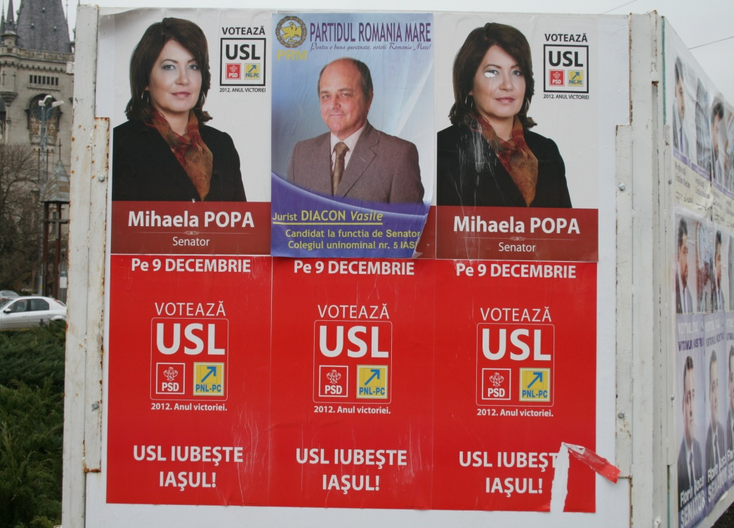Art. 39 din Legea nr. 35/2008, cu modificările şi completările ulterioare, reglementează dimensiunile afişelor electorale, reguli privind locurile de afişaj, responsabilitatea poliţiei comunitare de a asigura integritatea panourilor şi a afişelor electorale precum şi obligaţia preşedintelui biroului electoral al secţiei de votare de a dispune îndepărtarea materialelor de propagandă electorală de orice tip din şi de pe clădirea sediului secţiei de votare, în preziua alegerilor.

În completare, Decizia B.E.C. nr. 14 din 11.10.2012 prevede obligaţia primarilor de a aduce la îndeplinire dispoziţiile birourilor electorale privind îndepărtarea materialelor de propagandă electorală amplasate ilegal pe domeniul public, în cel mult 48 de ore de la data comunicării acestora precum şi faptul că îndepărtarea materialelor de propagandă electorală de orice tip de pe clădirea sediului secţiei de votare se aduce la îndeplinire de către persoanele desemnate de primari, în cel mult 2 ore de la solicitarea preşedinţilor birourilor electorale ale secţiilor de votare.

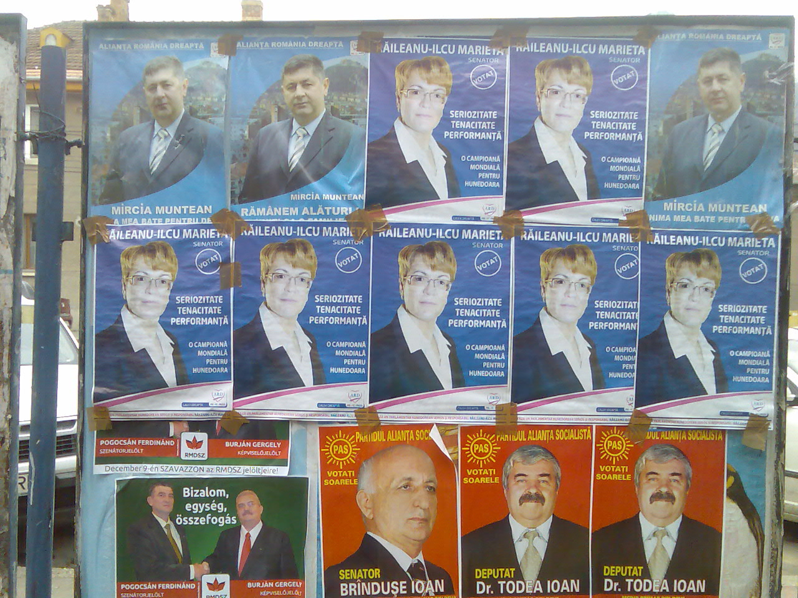De asemenea, Legea nr. 334/2006, cu modificările şi completările ulterioare, prevede obligaţia partidelor şi alianţelor politice, precum şi a candidaţilor independenţi de a imprima anumite date pe materialele de propagandă electorală.

O mare parte dintre abaterile privind campania electorală au privit afişajul electoral.

Pe baza datelor raportate de reprezentanţii A.E.P. în cadrul birourilor electorale de circumscripţie judeţeană a fost întocmită următoarea **Tipologie a abaterilor privind afişajul electoral**:

|  |  |
| --- | --- |
| Tipul abaterii | Exemple |
| Distrugerea afişelor electorale | - distrugerea prin răzuire totală sau parţială a afişelor electorale – Jud. Prahova, jud. Neamţ; |
| Utilizarea de materiale de propagandă electorală care nu respectă condiţiile prevăzute de lege | - în mai multe localităţi din jud. Covasna, sub afişele legale ale candidaţilor au fost lipite materiale de tip poster, fără a avea îndeplinite cerinţele legale privitoare la cine a comandat şi cine a tipărit acele afişe; s-a solicitat înlăturarea de îndată a respectivelor materiale şi sesizarea autorităţii competente în vederea aplicării de sancţiuni; |
| - în jud. Cluj a fost sesizată folosirea unor afişe care conţin semnele drapelului României sau mesaje care contravin ordinii de drept; |
| - aplicarea de afişe electorale care nu respectă dimensiunile prevazute de art.39, alin.(6) din legea nr.35/2008 – jud. Dâmboviţa; |
| Amplasarea de afişe electorale în alte locuri decât cele legal stabilite sau fără acordul proprietarului | - lipirea de afişe electorale pe echipamentele electrice de înaltă tensiune – jud. Dolj, jud. Sibiu; |
| - aplicarea de afişe electorale pe proprietate privată fără să existe consimţământul proprietarului – jud. Sibiu, jud. Vaslui, jud. Cluj ; |
| - postarea afişelor electorale pe mijloacele de transport ale unei companii private – jud. Vâlcea; |
| Depăşirea numărului reglementat de afişe electorale care pot fi aplicate în locul special de afişaj electoral | - jud. Hunedoara, jud. Timiş. |

De asemenea, din comunicatele M.A.I. rezultă că au fost întocmite dosare penale pentru săvârşirea infracţiunii de distrugere a posterelor/bannerelor cu caracter electoral în jud. Ialomiţa, jud. Giurgiu, jud. Neamţ, jud. Satu Mare, jud. Timiş şi au fost aplicate sancţiuni contravenţionale, pentru amplasarea afişelor electorale în alte locuri decât cele special amenajate, în jud. Gorj, jud. Ialomiţa şi jud. Mehedinţi.

**Campania electorală prin Internet**

Cele mai importante televiziuni de ştiri din România au creat pe site-urile proprii, secţiuni speciale dedicate informaţiilor referitoare la alegerile parlamentare. Astfel, persoanele interesate au avut la dispoziţie paginile electronice:

<http://www.realitatea.net/alegeri2012.html>, <http://www.antena3.ro/politica/romania-la-vot/> şi <http://www.rtv.net/alegeri-parlamentare-2012.html>.

În mod similar, cele mai importante publicaţii cotidiene din România au acordat o atenţie deosebită scrutinului din 9 decembrie, punând la dispoziţia cititorilor versiunilor online, site-urile: <http://www.evz.ro/parlamentare-2012.html>, [http://jurnalul.ro/tag/alegeri-parlamentare-2012-1548.html#](http://jurnalul.ro/tag/alegeri-parlamentare-2012-1548.html%23) şi <http://www.romanialibera.ro/actualitate/alegeri-2012-265.html>.

Alte site-uri care au oferit informaţii utile şi au monitorizat desfăşurarea campaniei electorale şi a procesului electoral din ziua alegerilor au fost: <http://www.alegeri.tv/> şi <http://www.alegeri-romania.ro/alegeri-parlamentare-2012.html>.

Prin intermediul acestor site-uri, opinia publică a avut acces la informaţii despre candidaţi, procedurile de vot, structura colegiilor uninominale, situaţia prezenţei la urne şi rezultatele exit-poll-urilor efectuate în ziua alegerilor.

**10. DESFĂŞURAREA VOTĂRII**

Ziua de desfăşurare a alegerilor parlamentare din anul 2012, stabilită prin Hotărârea Guvernului României nr. 888/2012, a fost duminică, 9 decembrie 2012.

Procesul de votare a început, la secţiile de votare din ţară, la ora 700 şi s-a încheiat la ora 2100. Din cauza condiţiilor atmosferice nefavorabile, procesul de votare a debutat cu întârziere în mai multe localităţi. Zeci de drumuri naţionale, judeţene şi comunale au fost blocate de nămeţi, îngreunând accesul în secţiile de votare. Relevant este cazul înregistrat în satul Gad, localitatea Ghilad, judeţul Timiş, unde secţia de votare s-a deschis la ora 18.

Situaţii similare s-au înregistrat:

**În judeţul Arad** - secţia de votare nr. 412 Mailat, comuna Vinga - ora 735, secţiile de votare nr. 364 Fiscut şi nr. 365 Firiteaz din comuna Şagu - ora 930.

**În județul Hunedoara** - Secția de votare nr. 331, din satul Vadu Dobrii, comuna Bunila- ora 1030, secția de votare nr. 334 din satul Tisa, comuna Burjuc - ora 740, secția de votare nr. 183 din municipiul Vulcan, la ora 735.

**În județul Timiş -** secţiile de votare din localităţileSânnicolau Mare, Moraviţa, Voiteg, Toager, Lunga, Jamu Mare şi Pustiniş s-au deschis după ora 8. în localităţile Checea şi Uivar secţiile de votare s-au deschis în jurul orei 10.

**În judeţul Braşov** - la secția de votare nr. 372 din satul Peștera, comuna Moieciu, procesul de votare a început la ora 755 .

La secţia de votare nr. 154 Coloneşti, judeţul Olt urnele s-au deschis cu o întârziere de o oră din cauza unei avarii la reţeaua electrică. La secţiile de votare din comunele Gîrnic, Ezeriș și Sichevița din judeţul Caraș-Severin a fost întreruptă alimentarea cu energie electrică între orele 600 – 700.

# Votul pentru alegerile parlamentare a debutat în afara ţării la data de 8 decembrie 2012, la Auckland, Noua Zeelandă, la ora 20.00, ora României (ora 7.00 ora locală), în secţia nr. 170 şi s-a finalizat luni, 10 decembrie 2012, pe Coasta de Vest a S.U.A. (secţiile de vot de la Los Angeles, Seattle, San Francisco, Las Vegas şi Portland ) la ora 7.00 (ora României).

**10.1. PARTICIPAREA LA VOT**

Conform datelor publicate de Biroul Electoral Central, până la ora 2100 şi-au exprimat opţiunea, prin vot, în cadrul scrutinului electoral, **41,72 %** din numărul alegătorilor înscrişi în listele electorale, respectiv **40,49% în mediul urban** şi **43,40% în mediul rural**.

În 21 judeţe, prezenţa la vot a fost superioară mediei calculate la nivel naţional.

Procente mari s-au înregistrat în:

|  |  |  |
| --- | --- | --- |
| 1. | Judeţul Teleorman | 54,73% din total alegători înscrişi în liste |
| 2. | **Judeţul Gorj** | 54,14% din total alegători înscrişi în liste |
| 3. | **Judeţul Mehedinţi** | 50,14% din total alegători înscrişi în liste |
| 4. | **Judeţul Olt** | 49,79% din total alegători înscrişi în liste |
| 5. | Judeţul Giurgiu | 49,10% din total alegători înscrişi în liste |

Participare mai redusă s-a înregistrat în:

|  |  |  |
| --- | --- | --- |
| 1. | Judeţul Timiş | 32,50% din total alegători înscrişi în liste |
| 2. | **Judeţul Maramureş** | 33,70% din total alegători înscrişi în liste |
| 3. | **Judeţul Cluj** | 35,27% din total alegători înscrişi în liste |
| 4. | **Judeţul Arad** | 35,28% din total alegători înscrişi în liste |
| 5. | Judeţul Sibiu | 37,12% din total alegători înscrişi în liste |

**În Municipiul Bucureşti prezenţa la vot a fost de 39,36%,** situaţia pe sectoare a prezenţei la vot fiind următoarea:

|  |  |  |
| --- | --- | --- |
| 1. | Sector 1 | 42,39% din total alegători înscrişi în liste |
| 2. | **Sector 2** | 41,16% din total alegători înscrişi în liste |
| 3. | **Sector 3** | 37,27% din total alegători înscrişi în liste |
| 4. | **Sector 4** | 39,56% din total alegători înscrişi în liste |
| 5. | **Sector 5** | 35,76% din total alegători înscrişi în liste |
| 6. | Sector 6 | 40,79% din total alegători înscrişi în liste |

Rezultatele înregistrate la nivelul fiecărui judeţ şi al Municipiului Bucureşti privind participarea la vot până la ora 2100sunt prezentate în Anexa nr.26.

**Conform proceselor verbale privind centralizarea voturilor şi constatarea rezultatului alegerilor pentru Camera Deputaţilor şi Senat,** la secţiile de votare din străinătate s-au prezentat la vot 60.878 de alegători**.**

**Datele finale privind participarea la vot** se regăsesc înAnexele nr. 27-28.

Comparativ cu alegerile parlamentare din anul 2008, când prezenţa la vot a fost de 39,2%, la alegerile parlamentare din anul 2012 s-a înregistrat o creştere de aproximativ 2 procente.



Faţă de celelalte 2 consultări electorale din anul 2012, rata de participare la vot a fost, evident, în scădere.

Aceste cifre reflectă pe de o parte, dificultăţile generate de condiţiile atmosferice neprielnice, pe de altă parte, interesul scăzut al alegătorilor faţă de procesul electoral.

**10.2. INCIDENTE DIN ZIUA ALEGERILOR[33]**

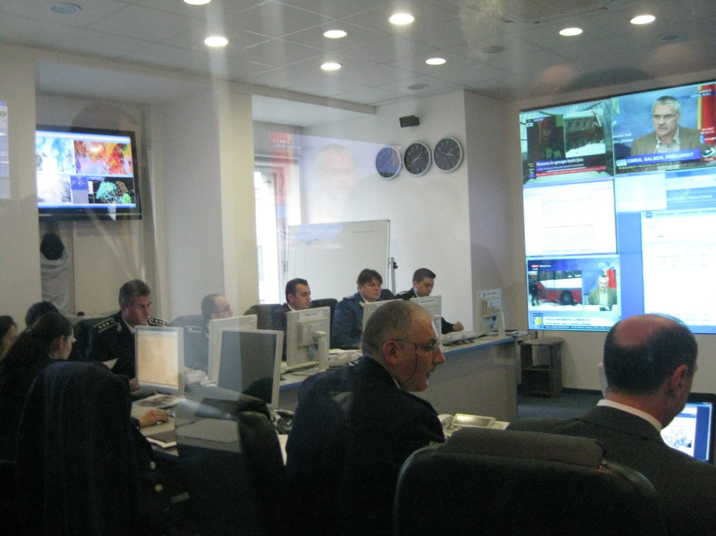Ministerul Administraţiei şi Internelor **a mobilizat 59.000** de poliţişti, jandarmi, poliţişti de frontieră, lucrători de la Inspectoratul pentru Situaţii de Urgenţă şi de la alte structuri, pentru a asigura desfăşurarea procesului electoral în condiţii de legalitate. La nivelul M.A.I. a funcţionat permanent **Centrul Operaţional de Comandă** cu competenţă generală de coordonare a misiunilor structurilor care au asigurat respectarea ordinii şi liniştii publice cu ocazia alegerilor parlamentare.

În vederea combaterii fenomenului fraudelor electorale, atât M.A.I. cât şi mai multe organizaţii non-guvernamentale reunite sub titulatura “Coaliţia 2012 pentru Alegeri Corecte”[34], au pus la dispoziţia cetăţenilor mijloace prin care aceştia puteau semnala apariţia unor posibile tentative de fraudă electorală. Platformele electronice [***www.votlegal.mai.gov.ro***](http://www.votlegal.mai.gov.ro) şi [***www.alegericorecte.ro***](http://www.alegericorecte.ro) au funcţionat pe întreaga durată a perioadei electorale, oferind cetăţenilor informaţii despre incidentele şi tentativele de fraudă semnalate.

Conform datelor transmise Autorităţii Electorale Permanente de Ministerul Afacerilor Interne, la nivel naţional au fost sesizate **1.799 incidente electorale**[35] şi au fost aplicate **514 sancţiuni contravenţionale**, cu o valoare totală a amenzilor de **258.550 lei**.Cel mai mare număr de incidente s-a înregistrat în: București - 160; Dâmboviţa - 154; Buzău - 108; Vrancea - 87; Galaţi şi Gorj - 83.

Din totalul incidentelor sesizate, un număr de 1.115 (62%) au fost finalizate cu măsuri, 652 (36%) nu au fost confirmate, iar pentru 32 sesizări a fost declinată competenţa.

Cele mai multe sesizări au fost prin apelul de urgenţă 112 (52,14%) şi de la partidele politice (20,57%).

Ponderile cele mai mari le deţin sesizările privind *„furtul, distrugerea, deteriorarea, murdărirea, acoperirea prin scriere sau în orice mod a listelor electorale, a platformelor-program afişate sau a oricăror alte afişe ori anunţuri de propagandă electorală tipărite” –* **64,53%** şi *„promisiunea, oferirea sau darea de bani ori alte foloase în scopul determinării alegătorului să voteze sau să nu voteze un anumit competitor electoral ori un anumit candidat, precum şi primirea acestora de către alegător, în acelaşi scop –* **16,12%.**

|  |
| --- |
| Situaţia dosarelor penale[36] arată astfel: |

La nivel naţional, la sfârşitul lunii decembrie 2012, Poliţia Română a înregistrat 664 dosare penale ce au avut ca obiect infracţiuni prevăzute de Legea nr. 35/2008 şi Codul penal, fiind cercetate 624 persoane.

Din totalul dosarelor, 337 (reprezentând un procent de 50,8%) se referă la fapte săvârşite de autori cunoscuţi, iar restul de 327 (respectiv un procent de 49,2 %) privesc infracţiuni comise de autori neidentificaţi - Anexa nr.29.

***Pe genuri, situaţia infracţiunilor se prezintă astfel*** *-*Anexa nr. 30.

Numărul de dosare privind infracţiuni prevăzute în Legea nr. 35/2008 este de **280** (respectiv **42,2%** din total infracţiuni), fiind **439** persoane cercetate, astfel:

* pentru infracţiunea prevăzută de **art. 52, alin. 1** din Legea nr. 35/2008 – „*Împiedicarea prin orice mijloace a liberului exerciţiu al dreptului de vot sau de a fi ales*” - **26 fapte,** fiind cercetate **77 persoane**;
* pentru infracţiunea prevăzută de **art. 53, alin. 1** din Legea nr. 35/2008 – *„Înscrierea, cu bună-ştiinţă, în copia de pe lista electorală permanentă a unor persoane care nu sunt înscrise în lista electorală*”- **2 fapte**, fiind cercetate **39** **persoane;**
* pentru infracţiunea prevăzută de **art. 54, alin. 1** din Legea nr. 35/2008 – *„Violarea, prin orice mijloace, a secretului votului de către membrii biroului electoral al secţiei de votare ori de cãtre alte persoane*”- **11 fapte**, fiind cercetate **12** **persoane;**
* pentru infracţiunea prevăzută de **art. 55, alin. 1** din Legea nr. 35/2008 – *„Promisiunea, oferirea sau darea de bani, bunuri ori de alte foloase în scopul determinării alegătorului să voteze sau să nu voteze un anumit competitor electoral ori un anumit candidat, precum şi primirea acestora de cãtre alegător, în acelaşi scop*” - **198 fapte**, fiind cercetate **261** **persoane;**
* pentru infracţiunea prevăzutăde **art. 56, alin. 1** din Legea nr. 35/2008 – „*Fapta unei persoane de a vota fără a avea drept de vot ori de a vota de două sau mai multe ori în ziua alegerilor”* - **20 fapte**, fiind cercetate **21** **persoane;**
* pentru infracţiunea prevăzută de **art. 57, alin. 1** din Legea nr. 35/2008 – „*Utilizarea unei cărţi de alegător nule sau a unei cărţi de alegător false ori a unui buletin de vot fals, introducerea în urnă a unui număr suplimentar de buletine de vot decât cele la care are dreptul un alegãtor sau falsificarea prin orice mijloace a documentelor de la birourile electorale”* - **16 fapte**, fiind cercetate **26** **persoane;**
* pentru infracţiunea prevăzută de **art. 58, alin. 1** din Legea nr. 35/2008 – „*Atacul prin orice mijloace asupra localului secţiei de votare, furtul urnei sau al documentelor electorale”* - **6 fapte**, fiind cercetate **2** **persoane;**
* pentru infracţiunea prevăzută de **art. 59, alin. 1** din Legea nr. 35/2008 –„*Deschiderea urnelor înainte de ora stabilită pentru închiderea votării”*- **1 faptă**, fiind cercetată **1** **persoană.**

Au fost întocmite **384** de dosare la alte infracţiuni decât cele încadrate la prevederile Legii nr. 35/2008 (respectiv Cod penal, Legea nr. 61/1991, alte acte normative), după cum urmează:

* **191** prevăzute de art. 208-209 C. penal – „*Furt calificat”;*
* **100** prevăzute de art. 217 C. penal *– „Distrugerea”;*
* **37** alte infracţiuni;
* **25** prevăzute de art. 180 C. penal – „*Lovirea sau alte violenţe”;*
* **14** prevăzute de art. 193 C. penal – „*Ameninţarea”;*
* **6** prevăzute de art. 246 C. penal – „*Abuzul în serviciu contra intereselor persoanelor*”;
* **3** prevăzute de art. 248 C. penal – „*Abuzul în serviciu contra intereselor publice”;*
* **2** prevăzute de art. 249 C. penal - „*Neglijenţa în serviciu*”;
* **2** prevăzute de art. 292 C. penal – „*Falsul în declaraţii”;*
* **1** prevăzute de art. 192 C. penal – **„***Violarea de domiciliu”;*
* **1** prevăzute de art. 239 C. penal *– „Ultrajul”;*
* **1** prevăzute de art. 289 C. penal – „*Falsul intelectual”;*
* **1** Legea nr. 61/1991.

S-a dispus începerea urmăririi penale în **27** dosare penale, fiind cercetaţi **16** învinuiţi - Anexa nr. 31.

Au fost soluţionate **207** dosare penale, din care **171** cu propunere de neîncepere a urmăririi penale, **12** conexate, **14** declinate, **2** cu propunere de trimitere în judecată, **1** scoatere de sub urmărirea penală, **1** clasată şi **6** alte soluţii legale - Anexa nr. 32.

La sfârşitul lunii decembrie 2012, au rămas în lucru **456** dosare, din care **438** în faza actelor premergătoare şi **18** cu urmărirea penală începută.

**11. REZULTATUL ALEGERILOR**

Biroul Electoral Central a anunţat, marţi, 11 decembrie 2012, rezultatele oficiale ale alegerilor pentru Camera Deputaţilor şi Senat, după centralizarea voturilor din cele 18.762 de secţii de votare.

În condiţiile unui număr de 7.409.626 de voturi valabil exprimate, **au întrunit pragul electoral[37]** **pentru Camera Deputaţilor** **Uniunea Social Liberală cu 4.344.288 de voturi, Alianţa România Dreaptă cu 1.223.189 de voturi, Partidul Poporului – Dan Diaconescu cu 1.036.730 de voturi şi Uniunea Democrată Maghiară din România cu 380.656 de voturi.**

De asemenea, cele 18 organizaţii ale cetăţenilor aparţinând minorităţilor naţionale au obţinut câte un mandat de deputat

**Pentru Senat** au fost exprimate valabil 7.416.628 de voturi. **Au întrunit pragul electoral**[38] **Uniunea Social Liberală cu 4.457.526 de voturi, Alianţa România Dreaptă cu 1.239.318 de voturi, Partidul Poporului – Dan Diaconescu cu 1.086.822 de voturi şi Uniunea Democrată Maghiară din România cu 388.528 de voturi.**

Singurii competitori electorali ai căror candidaţi s-au clasat pe primul loc în cel puţin 6 colegii uninominale pentru Camera Deputaţilor şi în cel puţin 3 colegii uninominale pentru Senat au fost U.S.L. (294 de colegii pentru Camera Deputaţilor şi 127 pentru Senat) şi U.D.M.R. (16 colegii pentru Camera Deputaţilor şi 9 pentru Senat).

Partidul România Mare, Partidul Popular, Erdélyi Magyar Néppárt – Partidul Popular Maghiar din Transilvania, Partidul Ecologist Român, Partidul Social Democrat al Muncitorilor, Partidul Alianța Socialistă, Partidul Popular și al Protecției Sociale şi Partidul Național Democrat Creștin nu au întrunit numărul necesar de voturi pentru a obţine mandate în Parlamentul României.

De asemenea, nici unul dintre cei 12 candidaţii independenţi nu a obţinut majoritatea voturilor în colegiul uninominal în care a candidat.

**Situaţia centralizată a voturilor valabil exprimate** obţinute de cei 41 de competitori electorali pentru Camera Deputaţilor şi de cei 13 competitori pentru Senat se regăseşte în Anexele nr. 33 – 34.

În urma finalizării procedurii de repartizarea a mandatelor, a rezultat **un număr total de 588 de mandate** **dintre care 412 pentru Camera Deputaţilor şi 176 pentru Senat,** repartizate astfel:

* Pentru Camera Deputaților

|  |  |  |  |
| --- | --- | --- | --- |
| Partid | Mandate | Procent | Nr. voturi |
| U.S.L. | 273 | 66.26 | 4.344.288 |
| A.R.D. | 56 | 13.59 | 1.223.189 |
| P.P.-D.D. | 47 | 11.41 | 1.036.730 |
| U.D.M.R. | 18 | 4.37 | 380.656 |
| Minorități | 18 | 4.37 | 12.947 |

* Pentru Senat

|  |  |  |  |
| --- | --- | --- | --- |
| Partid | Mandate | Procent | Nr. voturi |
| U.S.L. | 122 | 69.32 | 4.457.526 |
| A.R.D. | 24 | 13.64 | 1.239.318 |
| P.P.-D.D. | 21 | 11.93 | 1.086.822 |
| U.D.M.R. | 9 | 5.11 | 388.528 |

De remarcat faptul că prezenta legislatură se caracterizează prin cel mai mare număr de parlamentari începând cu anul 1990 şi până în prezent:

|  |  |  |  |
| --- | --- | --- | --- |
| Legislatură | Nr. total  de mandate | Nr.  deputaţi | Nr. senatori |
| 1990- 1992 | **486** | 380 | 106 |
| 1992-1996 | **481** | 341 | 140 |
| 1996-2000 | **485** | 343 | 142 |
| 2000-2004 | **481** | 341 | 140 |
| 2004-2008 | **460** | 325 | 135 |
| 2008-2012 | **425** | 302 | 123 |
| 2012- 2016 | 588 | 412 | 176 |

Aceste rezultate sunt obținute prin actualul sistem de vot care încearcă să compenseze efectele votului uninominal majoritar prin introducerea unor elemente de proporționalitate.

Potrivit unei analize realizată de Direcţia Informatică electorală din cadrul A.E.P., **în cazul în care sistemul de vot ar fi fost uninominal majoritar** situația s-ar fi schimbat radical. Astfel, conform scorurilor electorale obținute de partide, rezultatele ar fi fost următoarele:

|  |  |  |
| --- | --- | --- |
| Competitor | Nr. colegii Camera Deputaților în care competitorul a ieșit pe primul loc | Nr. colegii Senat în care competitorul a ieșit pe primul loc |
| U.S.L. | 294 | 127 |
| U.D.M.R. | 16 | 9 |
| A.R.D. | 4 | 1 |
| P.P.-D.D. | 1 | 0 |
| Total | **315** | **137** |

**11.1. STRUCTURA PARLAMENTULUI ROMANIEI PE GRUPE DE VÂRSTĂ**

În cadrul **Camerei Deputaţilor** media de vârstă predominantă este cuprinsă între 40 şi 49 de ani, ceea ce reprezintă procentual aproximativ 33% din totalul grupelor de vârstă.

Sub 1% regăsim deputaţi cu o vârstă mai mică de 29 de ani, dar acelaşi procent este valabil şi pentru deputaţii cu vârsta trecută de 70 de ani.

Treptele de mijloc, în ceea ce priveşte media de vârstă, cuprind deputaţii între 30 şi 39 de ani, ceea ce reprezintă circa 24% din total, deputaţii între 50 şi 59 de ani, reprezentând o pondere de circa 29% din total şi deputaţii cu vârste cuprinse între 60 şi 69 de ani, care reprezintă un procent de 12% din totalul membrilor Camerei Deputaţilor.



În cadrul **Senatului,** circa 37% dintre senatori au vârsta cuprinsă între 50 şi 59 de ani, fiind urmaţi de senatorii cu vârste cuprinse între 40 şi 49 de ani, ce reprezintă o pondere de 37% din totalul membrilor Senatului şi grupa de vârstă 30-39 de ani, aproximativ 13% valoare procentuală în Senat. Într-un procent de 1% regăsim senatori cu vârsta peste 70 de ani.



**11.2. REPREZENTAREA FEMEILOR ÎN PARLAMENTUL ROMÂNIEI**

În actuala structură a Parlamentului României, femeile deţin **11,5%** din totalul mandatelor, respectiv 68 de mandate din numărul total de 588.

În cadrul Camerei Deputaţilor femeile deţin un procent de 13,3% dintre mandate (55 de locuri faţă de 357 deţinute de bărbaţi), iar în cadrul Senatului un procent de 7,3% dintre mandate (13 locuri faţă de 163 de locuri deţinute de bărbaţi).

Repartiţia numărului de mandate deţinute de femei, în funcţie de partidele politice din care fac parte persoanele alese, este următoarea:

**U.S.L. 44 de mandate( 35 la Camera Deputaţilor şi 9 la Senat);**

**A.R.D. 10 mandate ( 9 la Camera Deputaţilor şi 1 la Senat);**

**P.P.-D.D. 12 mandate (10 la Camera Deputaţilor şi 2 la Senat);**

**U.D.M.R. 1 mandat la Senat, în judeţul Bihor;**

**A.L.A.R. 1 mandat la Camera Deputaţilor, în judeţul Iaşi.**

Comparativ cu legislatura din anul 1990, procentul de mandate deţinute de femei în actualul Parlament s-a dublat, dar nivelul de reprezentare rămâne redus, prin raportare la majoritatea statelor europene, unde se înregistrează procente variind între 20%[39] şi 35%[40]:

|  |  |
| --- | --- |
| Legislatura | Procentul mandatelor deţinute de femei în Parlament |
| 1990-1992 | 4, 9%; |
| 1992-1996 | 3.7% |
| 1996-2000 | 4.7% |
| 2000- 2004 | 10,8% |
| 2004-2008 | 10,2% |
| 2008-2012 | 9.8% |
| 2012-prezent | 11.5% |

**11.3. REPREZENTAREA MINORITĂŢILOR NAŢIONALE ÎN PARLAMENT**

În urma desfăşurării alegerilor parlamentare din data de 9 decembrie 2012, mandatele rezervate în Camera Deputaţilor pentru reprezentanţii organizaţiilor cetăţenilor aparţinând minorităţilor naţionale, au fost obţinute de candidaţii următoarelor formaţiuni:

1. Uniunea Bulgară din Banat – România,
2. Uniunea Polonezilor din România,
3. Asociaţia Partida Romilor “Pro-Europa”,
4. Uniunea Croaţilor din România,
5. Forumul Democrat al Germanilor din România,
6. Federaţia Comunităţilor Evreieşti din România,
7. Uniunea Culturală a Rutenilor din România,
8. Uniunea Democrată Turcă din România,
9. Asociaţia Macedonenilor din România,
10. Uniunea Ucrainenilor din România,
11. Uniunea Democrată a Tătarilor Turco-Musulmani din România,
12. Uniunea Democrată a Slovacilor şi Cehilor din România,
13. Uniunea Armenilor din România,
14. Uniunea Sârbilor din România,
15. Asociaţia Italienilor din România – RO.AS.IT.,
16. Asociaţia Liga Albanezilor din România,
17. Comunitatea Ruşilor Lipoveni din România şi
18. Uniunea Elenă din România.

**Situaţia voturilor valabil exprimate obţinute de candidaţii organizaţiilor cetăţenilor aparţinând minorităţilor naţionale** care au obţinut un loc în Parlament este prezentată în Anexa nr. 35.

Dintre cele 2 două formaţiuni ale minorităţii maghiare din România care au depus liste de candidaţi, respectiv Uniunea Democrată Maghiară din România şi Erdélyi Magyar Néppárt – Partidul Popular Maghiar din Transilvania, doar prima a întrunit numărul necesar de voturi pentru a obţine mandate în Parlamentul României.

U.D.M.R. a obţinut 388.528 de voturi pentru Senat (reprezentând 5,2 % din totalul voturilor valabil exprimate) şi 380.656 de voturi pentru Camera Deputaţilor (reprezentând 5,1 % din totalul voturilor valabil exprimate). În urma distribuirii mandatelor, U.D.M.R. a obţinut 9 locuri în Senat (comparativ cu 7 mandate în legislatura precedentă) şi 18 în Camera Deputaţilor (faţă de 20 de locuri în legislatura 2008-2012).

P.P.M.T. nu a reuşit accederea în Parlament, obţinând 58.765 de voturi pentru Senat (reprezentând 0,79 % din totalul voturilor valabil exprimate) şi 47.955 de voturi pentru Camera Deputaţilor (reprezentând 0,64 % din totalul voturilor valabil exprimate).

**12. CONTENCIOSUL ELECTORAL**

În conformitate cu dispoziţiile Legii nr. 35/2008, cu modificările şi completările ulterioare, soluţionarea litigiilor electorale este realizată de birourile electorale şi oficiile electorale, precum şi de instanţele judecătoreşti.

Întrucât birourile electorale şi oficiile electorale sunt doar jurisdicţii administrative iar nu jurisdicţii judiciare, înseamnă că, în temeiul art. 21 din Constituţia României, republicată, împotriva actelor lor există acces în justiţie, deci la instanţele judecătoreşti[41].

Legea nr. 35/2008, cu modificările şi completările ulterioare, nu reglementează expres decât în unele situaţii atacarea în justiţie a actelor birourilor electorale şi oficiilor electorale. Consecinţa este că, în celelalte cazuri, accesul în justiţie, întemeiat pe dispoziţiile constituţionale şi confirmat de Curtea Constituţională[42] şi Înalta Curte de Casaţie şi Justiţie[43], se face potrivit Legii contenciosului administrativ nr. 554/2004, cu modificările şi completările ulterioare. Acest lucru determină însă **existenţa unor termene lungi de acţiune în justiţie şi de exercitare a căilor judiciare de atac, cu consecinţa inaplicabilităţii procedurilor extrem de rapide din legislaţia electorală sau a soluţionării judiciare a litigiului cu mult după terminarea procesului electoral.**

Procedurile de soluţionare a cererilor în materie electorală trebuie să asigure operativitatea în rezolvarea tuturor problemelor legate de desfăşurarea alegerilor, precum şi stabilitatea rezultatelor acestora, deoarece aplicarea în această materie a regulilor de drept comun ar însemna, practic, să se împiedice desfăşurarea alegerilor sau să se pună sub semnul incertitudinii un timp îndelungat rezultatele alegerilor.

Pentru a asigura atât realizarea standardelor internaţionale[44] şi a dispoziţiilor constituţionale privind liberul acces în justiţie cât şi respectarea caracterului specific al procedurilor de soluţionare a cererilor privind procesul electoral, se impune reglementarea clară a titularilor dreptului de sesizare a birourilor electorale şi a instanţelor judecătoreşti, competenţei materiale a birourilor electorale, precum şi a instanţelor judecătoreşti, a termenelor de introducere şi soluţionare a cererilor, precum şi a tipurilor de soluţii pe care le pot da birourile electorale şi instanţele de judecată.

**13. OBSERVAREA PROCESULUI ELECTORAL**

Alegerile parlamentare din 9 decembrie 2012 s-au aflat în atenţia unui număr mare de organizaţii neguvernamentale şi trusturi de presă, interne şi internaţionale, care au solicitat acreditarea reprezentanţilor lor.

Persoanele acreditate au putut asista în ziua votării la toate operaţiunile din secţiile de votare: de la reunirea membrilor biroului secţiei de votare şi pregătirea deschiderii secţiilor de vot până la închiderea procesului votării, deschiderea urnelor, numărarea voturilor şi încheierea şi semnarea, de către membrii biroului electoral al secţiei de votare, a procesului verbal de constatare a rezultatelor.

**13.1. OBSERVATORI**

În conformitate cu prevederile art. 43 alin. (4) din Legea nr. 35/2008 cu modificările şi completările ulterioare şi ale Hotărârii A.E.P. nr. 8/2012, Autoritatea Electorală Permanentă a eliberat adeverinţe pentru organizaţiile neguvernamentale din ţară, în vederea acreditării reprezentanţilor acestora de către birourile electorale de circumscripţie judeţeană. Numărul O.N.G.-urilor care au solicitat eliberarea unei adeverinţe s-a ridicat la 62[45]. - Anexa nr. 36.

Observatorii străini au fost acreditaţi de A.E.P., la propunerea M.A.E. Procedura de acreditare şi formularele necesare au fost aduse la cunoştinţa celor interesaţi pe site-urile ambelor instituţii – Anexa nr. 37.

Printre cele 27 de organisme internaţionale care au solicitat acreditare pentru reprezentanţii lor s-au numărat prestigioase organizaţii care activează în domeniul electoral precum A.C.E.E.E.O., O.S.C.E./O.D.I.H.R., Adunarea Parlamentară a O.S.C.E. şi I.F.E.S. - Republica Moldova. Declaraţiile oficiale ale acestora au confirmat corectitudinea procesului electoral din 9 decembrie 2012.

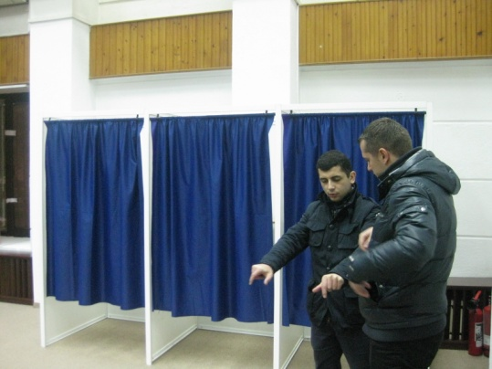

**Programul electoral organizat de Autoritatea Electorală Permanentă**

Cu prilejul alegerilor parlamentare din 9 decembrie 2012, A.E.P. a organizat, în premieră, un program electoral în scopul consolidării relaţiilor de colaborare instituţională şi realizării unui schimb de expertiză în domeniul electoral cu reprezentanţii instituţiilor omoloage din Canada, Coreea de Sud Letonia, Georgia, Bosnia Herţegovina şi Republica Moldova.

Programul a inclus întrevederi ale oficialilor străini, acreditaţi ca observatori internaţionali, cureprezentanţi ai A.E.P., cu membrii B.E.C. şi cu reprezentanţii M.A.I.Cu sprijinul reprezentanţilor A.E.P., observatorii au putut monitoriza direct în ziua alegerilor desfăşurareaprocesului electoral în mai multe secţii de votare din Bucureşti şi din localităţile din vecinătatea capitalei.

**Concluziile observatorilor interni şi internaţionali** indică un proces electoral corect, transparent, desfăşurat, în general, cu respectarea prevederilor legale.

La data de 10 decembrie 2012, **Misiunea de observare a delegaţiei Adunării Parlamentare a Organizaţiei pentru Securitate şi Cooperare în Europa**[46] a făcut publică o declaraţie în care se concluzionează că “România este o ţară cu o societate pluralistă, care respectă drepturile fundamentale şi în care procesul politic se desfăşoară pe un fundament democratic. Există toate instituţiile necesare pentru desfăşurarea unor alegeri libere şi corecte. Dincolo de deschiderea întârziată a câtorva sute de secţii de votare, datorată condiţiilor meteorologice, procedurile din ziua votului s-au desfăşurat în general fără incidente sau fără un număr semnificativ de neregularităţi raportate.”

În acelaşi timp însă, au fost constatate deficienţe, atât la nivel de reglementare şi la nivel organizatoric cât şi în desfăşurarea alegerilor.

**Raportul Misiunii Electorale de Experţi a Biroului pentru Drepturile Omului şi Instituţii Democratice al O.S.C.E.,** publicat în luna ianuarie 2013, prezintă concluziile privind modul de organizare şi desfăşurare al alegerilor parlamentare din 9 decembrie 2012 şi, decurgând din acestea, o serie de recomandări[47], printre care cele mai importante sunt următoarele:

* Legea Electorală ar trebui să fie modificată pentru a include procedurile actuale implementate în alegeri; toate modificările ar trebui să fie adoptate cu mult înainte de alegeri printr-o procedură publică, în conformitate cu bunele practici şi angajamentele O.S.C.E.;
* se recomandă crearea unui corp electoral instruit în materie electorală care să participe la toate procesele electorale;
* Parlamentul ar trebui să asigure în mod regulat fonduri suficiente din bugetul statului pentru A.E.P., în plus faţă de fondurile alocate suplimentar pentru fiecare proces electoral, astfel încât A.E.P. să-şi poată îndeplini atât mandatul său actual şi să-şi asume responsabilităţi suplimentare, prevăzute în Legea Electorală;
* autorităţile locale şi birourile electorale ar putea fi încurajate să desfăşoare campanii de informare publică pentru a revizui listele electorale, în special pentru cei care votează pentru prima dată şi pentru cei care şi-au schimbat domiciliul sau reşedinţa între alegeri;
* Legea Electorală ar putea fi modificată pentru a prevedea linii directoare precise şi general aplicabile pentru reflectarea campaniei electorale în mass-media;
* este necesară instituirea unei jurisdicţii clare privind contravenţiile referitoare la campania electorală şi stabilirea unor posibile sancţiuni. Legea audiovizualului ar putea fi modificată pentru a reglementa în detaliu rolul şi atribuţiile C.N.A. în perioada campaniei electorale. Durata procesului de luare a deciziilor ar putea fi scurtată astfel încât sancţiunile să fie emise şi puse în aplicare într-o manieră rapidă înainte de ziua alegerilor;
* legislaţia ar trebui modificată în sensul asigurării unei competiţii egale, fără a favoriza organizaţiile cetăţenilor aparţinând minorităţilor naţionale reprezentate în Parlament;
* ar putea fi dezvoltat un program de educaţie la scară largă, privind comunităţile minorităţilor naţionale, care să vizeze îmbunătăţirea asimilării procesului electoral, în cooperare strânsă cu organizaţiile importante ale societăţii civile;
* în vederea asigurării unei opţiuni reale de soluţionare a sesizărilor formulate de alegători şi candidaţi, în perioada alegerilor, legea electorală trebuie să reglementeze clar termenele prevăzute pentru plângeri şi recursuri.

Două dintre cele mai active organizaţii ale societăţii civile româneşti, Asociaţia Pro Democraţia (A.P.D.) şi Institutul pentru Politici Publice (I.P.P.) au dat publicităţii rapoartele de monitorizare a modului în care au fost organizate şi s-au desfăşurat alegerile parlamentare din data de 9 decembrie 2012.

**Raportul Asociaţiei Pro Democraţia** privind anul electoral 2012 realizează o radiografie a proceselor electorale din anul 2012 şi formulează o serie de *concluzii* referitoare la alegerile parlamentare din 9 decembrie 2012, dintre care menţionăm:

* încălcarea recomandărilor Comisiei de la Veneția referitoare la interzicerea modificărilor legislative în an electoral. Apelul la aceste practici, în funcție de necesitățile partidelor de la guvernare sau din opoziție este un semn de instabilitate și o abatere vizibilă de la principiile democrației;
* modificarea succesivă a legislației prin ordonanțe de urgență emise de către Guvern, reprezintă un semn al fragilității separației puterilor în stat, având în vedere că puterea legiuitoare este Parlamentul;
* discursul şi comportamentul partidelor politice în campania pentru alegerile parlamentare din anul 2012 a fost unul agresiv ;
* se remarcă nivelul scăzut al educaţiei electorale a cetăţenilor,  lipsa unor informații elementare despre rolul autorităților publice și despre procesul electoral, fapt care conduce la votul inconștient, mecanic sau influențat;
* lipsa de încredere a cetăţenilor în instituţile statului, în special în Parlament ;
* autorităţile publice de la nivel local şi central s-au implicat în mod abuziv în campania electorală, pentru a susține unul sau mai mulți competitori electorali și tind să utilizeze resurse financiare sau bunuri publice.

În vederea remedierii aspectelor sus menţionate, Asociaţia Pro Democraţia a formulat o serie de *recomandări,* dintre care cele mai importante au fost :

* Consolidarea cadrului legislativ şi a procedurilor de sancţionare în privinţa:
* continuării campaniei electorale în ziua votului. Întrucât mediile on-line au cunoscut o expansiune semnificativă, iar competitorii electorali le utilizează intens, se consideră că este necesară sancționarea mai severă a utilizării în masă a SMS-urilor, telefoanelor, e-mailurilor, care se face de multe ori prin violarea datelor private ale destinatarilor;
* intervenţiei abuzive a persoanelor acreditate în cadrul procesului electoral;
* campaniei electorale şi utilizării materialelor de promovare a competitorilor electorali.
* Uniformizarea legislativă a procedurilor tehnice de organizare a alegerilor, pentru toate tipurile de scrutine.
* Stoparea modificărilor legislative în an electoral.
* Creşterea capacităţii de control financiar pentru Autoritatea Electorală Permanentă, prin asigurarea personalului și fondurilor necesare pentru monitorizarea și raportarea aspectelor financiare din timpul campaniilor electorale. De asemenea, se consideră că este necesară colaborarea cu alte instituții publice precum Agenția Națională de Integritate, Direcția Națională Anticorupție sau Curtea de Conturi.
* Dezvoltarea unui corp profesionist de preşedinţi ai birourilor electorale ale secţiilor de votare şi eliminarea partizanatului politic întrucât experiența a demonstrat faptul că procesul de votare este îngreunat într-un număr crescut de circumstanțe din cauza lipsei de profesionalism și cunoștințe tehnice ale președinților birourilor electorale ale secțiilor de votare, dar și de politizarea acestora.
* Realizarea unor campanii de informare privitoare la procesul de vot, sistemul electoral şi administraţia publică.

În **Raportul** **Institutului pentru Politici Publice**este realizatăo analiză a structurii noului Parlament formulându-se următoarele concluzii:

* rata de înnoire a componenţei Parlamentului nu este atât de mare pe cât se anticipa, doar 53 % dintre actualii parlamentari aflându-se la primul mandat.
* partidele nu au o politică europeană de promovare a femeilor în funcţii de decizie (nu există nicio femeie în Birourile permanente ale celor două Camere şi sunt doar 5 doamne preşedinte de Comisii Permanente în cele două Camere).
* din punct de vedere al studiilor urmate, se observă că inginerii şi economiştii sunt cei mai mulţi în noul Parlament, spre deosebire de precedenta legislatură, unde predominau juriştii şi notarii.
* actualii parlamentari şi-au păstrat circumscripţiile şi colegiile pentru care au candidat şi în mandatul trecut, doar 18 % schimbându-le pe cele din 2008.

**13.2. REPREZENTANŢII MASS-MEDIA**

În ziua votului, accesul reprezentanţilor mass-media în secţiile de votare s-a făcut în baza unei *acreditări emise de A.E.P*., conform dispoziţiilor art. 43 alin. (3) din Legea nr. 35/2008 cu modificările şi completările ulterioare şi ale Hotărârii A.E.P. nr. 8/2012 privind procedura de acreditare pe lângă birourile şi oficiile electorale constituite pentru alegerea Camerei Deputaţilor şi Senatului, la cererea formulată în scris a unui reprezentant din conducerea respectivelor instituţii.

Astfel, A.E.P. a acreditat reprezentanţii a **406 instituţii media româneşti** (ziare, publicaţii online, radiouri şi televiziuni) dintre care 27 au acoperire naţională iar 379 sunt locale – Anexa nr. 38.

Activitatea de acreditare a necesitat un volum mare de muncă într-un interval de timp foarte scurt. În total, au fost acreditaţi **8.412 de reprezentanţi ai instituţiilor media**. Acest număr reflectă interesul mare al instituţiilor mass-media din România de a-şi trimite reprezentanţi în secţiile de votare pentru observarea procesului electoral.

De remarcat faptul că *un număr foarte mare de jurnalişti au fost acreditaţi de instituţii mass-media locale*: cele 379 de instituţii media locale au solicitat acreditarea a 6.414 de reprezentanţi, în timp ce ziarele, radiourile şi televiziunile naţionale au acreditat un număr de 1.998 de jurnalişti, inclusiv corespondenţi locali.

De asemenea, au existat câteva zeci de site-uri şi televiziuni sau radiouri locale care au solicitat acreditare pentru sute de reprezentanţi ai lor, în special în judeţe precum Olt, Dâmboviţa, Brăila, Călăraşi, Giurgiu. Primele 50 dintre instituţiile media locale, în ordinea celor mai mulţi reprezentanţi acreditaţi, au solicitat acreditarea a aproximativ 4000 de reprezentanţi.Conform unor materiale publicate în presă[48], aceasta a fost o operaţiune prin care competitorii electorali şi/sau candidaţii şi-au “mascat” trimiterea de observatori în secţiile de votare.

Alegerile parlamentare s-au aflat şi în vizorul presei internaţionale care a dedicat spaţii largi acestui subiect, prezentând rezultatele exit-poll-urilor şi comentând posibilele urmări ale procesului electoral din 9 decembrie 2012.

A.E.P., la propunerea M.A.E., a acreditat reprezentanţii a 32 de trusturi de presă, radio şi posturi de televiziune străine - Anexa nr. 39.

Printre principalele trusturi de presă internaţională care au difuzat materiale cu privire la scrutinul din 9 decembrie 2012 se numără BBC News; Al Jazeera; New York Times; Euronews; Reuters; France Presse; CNN; Wall Street Journal; The Independent.

**13.3. INSTITUTE DE SONDARE A OPINIEI PUBLICE**

În conformitate cu prevederile art. 382 alin. (1) din Legea nr. 35/2008, cu modificările şi completările ulterioare, Biroul Electoral Central a acreditat **21 de institute de sondare a opiniei publice**,societăţi comerciale şi organizaţii neguvernamentale în vederea efectuării sondajelor de opinie la ieşirea de la urne, la alegerile parlamentare din 9 decembrie 2012[49].

Operatorii de sondaj au avut acces, pe baza acreditării, în zona de protecţie de 500 m a secţiilor de votare, fără a avea acces în interiorul acestora. Aceştia au avut obligaţia de a nu tulbura liniştea şi ordinea publică şi de a nu interveni în niciun mod în organizarea şi desfăşurarea alegerilor.

Dintre cele 21 de organizaţii acreditate, cinci institute au realizat estimări ale votului politic la nivelul ţării, iar unele dintre ele au prezentat exit-poll-uri efectuate în colegiile principalilor lideri politici. Centrul de Studii şi Cercetări Infopolitic **(CSCI)**, Centrul pentru Studierea Opiniei şi Pieţei **(CSOP)**, Institutul de Analiză, Strategie şi Prognoză **GeoPOL**, Compania de Cercetare Sociologică şi Branding **(CCSB)**, Centrul de Sociologie Urbană şi Regională **(CURS)** împreună cu Grupul de Studii Socio-Comportamentale **Avangarde** au dat publicităţii aceste date prin intermediul televiziunilor.

**Analiză comparativă a exit-poll-urilor efectuate de institutele de sondare asupra principalilor competitori electorali[50]** arată astfel:

|  |  |  |  |  |  |
| --- | --- | --- | --- | --- | --- |
| Institutul de sondare / Competitorul electoral | Camera Deputaților (C.D.) / Senat (S.) | **USL** (Uniunea Social Liberală) | **ARD** (Alianța România Dreaptă) | **PP – DD** (Partidul Poporului – Dan Diaconescu) | **UDMR** (Uniunea Democrată Maghiară din România) |
| **CCSB** (Compania de Cercetare Sociologică și Branding) | C.D. | **56,8 %** | **19 %** | **13,8 %** | **5,1 %** |
| S. | **58,3 %** | **19,6 %** | **14,1 %** | **5,2 %** |
|  | | | | | |
| **CURS – Avangarde** (Centrul de Sociologie Urbană și Regională) | C.D. | **56,9 %** | **18,1 %** | **12,9 %** | **5,1 %** |
| S. | **57,5 %** | **18,8 %** | **13 %** | **5,1 %** |
|  | | | | | |
| **CSOP** (***Centrul pentru Studierea Opiniei și Pieței)*** | C.D. | **54 %** | **19 %** | **10 %** | **5 %** |
| S. | **55 %** | **19 %** | **10 %** | **5 %** |
|  |  |  |  |  |  |
| **Rezultate finale oficiale comunicate de Biroul Electoral Central (B.E.C.)** | C.D. | **58,6 %** | **16,5 %** | **13,9 %** | **5,1 %** |
| S. | **60,1 %** | **16,7 %** | **14,6 %** | **5,2 %** |

Aşa cum se poate observa, Rezultatele finale comunicate de B.E.C. au confirmat, în mare măsură, cifrele exit-poll-urilor efectuate de institutele de sondare a opiniei publice.

**14. CONCLUZII ŞI RECOMANDĂRI**

**Cadrul legal privind organizarea şi desfăşurarea alegerilor este deficitar**

Analizând retrospectiv concluziile raportului Autorităţii Electorale Permanente privind organizarea şi desfăşurarea alegerilor pentru Camera Deputaţilor şi Senat din 30 noiembrie 2008, se constată că multe dintre acestea sunt aplicabile procesului electoral din 9 decembrie 2012.

Astfel, deşi a suferit modificări şi completări în decursul celor 4 ani de la adoptare, textul Legii nr. 35/2008 este în continuare deficitar, lăsând nereglementate sau insuficient reglementate o serie de aspecte, dintre care amintim:

* *condiţiile de utilizare a urnei speciale* nu asigură în mod efectiv posibilitatea de exercitare a dreptului de vot tuturor persoanelor aflate în spitale, maternităţi, sanatorii, case de invalizi, cămine de bătrâni, centre de îngrijire, asistenţă şi recuperare a persoanelor cu handicap, persoanelor arestate preventiv şi persoanelor aflate în executarea unei pedepse privative de libertate cărora nu li s-au interzis drepturile electorale.
* *procedura de soluţionare a litigiilor electorale* continuă să fie insuficient reglementată, fapt care determină existenţa unor termene lungi de acţiune în justiţie şi de exercitare a căilor judiciare de atac, cu consecinţa inaplicabilităţii procedurilor extrem de rapide din legislaţia electorală sau a soluţionării judiciare a litigiilor cu mult după terminarea procesului electoral.
* *nu este expres prevăzută de lege instanţa competentă să soluţioneze contestaţiile privind admiterea sau respingerea de către Biroul Electoral Central a candidaturilor* *unice la nivel naţional* pentru Camera Deputaţilor propuse de organizaţiile cetăţenilor aparţinând minorităţilor naţionale.
* *nu este prevăzut numărul reprezentanţilor în biroul electoral de circumscripţie la care are dreptul o alianţă politică sau electorală* formată din două sau mai multe partide politice parlamentare sau neparlamentare, care participă la alegeri într-o circumscripţie electorală.

**Este necesară adoptarea unui Cod electoral care să reglementeze aspectele procedurale**

Tot în raportul privind alegerile parlamentare din anul 2008, se atrăgea atenţia asupra necesităţii reglementării procedurilor electorale distinct de sistemul electoral utilizat**,** astfel încât să se evite modificarea regulilor de procedură electorală la fiecare schimbare a modului de scrutin.

În acest sens, Autoritatea Electorală Permanentă a finalizat în anul 2011 un *Proiect de lege privind Codul electoral* care conţine prevederi referitoare la toate tipurile de alegeri şi referendumuri. Acest proiect este un document perfectibil care îşi propune să reunească şi să armonizeze reglementările cu caracter electoral existente, înlăturând actualele discrepanţe şi lacune legislative.

Proiectul de lege privind Codul electoral a fost transmis preşedinţilor celor două Camere ale Parlamentului, spre a fi prezentat deputaţilor şi senatorilor şi eventual, însuşit ca iniţiativă legislativă de aceştia. În intervalul 2011 - 2012 proiectul a fost mediatizat în cadrul conferinţelor şi apariţiilor în mass-media ale reprezentanţilor Autorităţii Electorale Permanente.

Până în prezent, proiectul de lege privind Codul electoral nu a fost însuşit de nici un deputat sau senator.

**Este necesară completarea legislaţiei privind finanţarea partidelor politice şi a campaniilor electorale**

În urma recomandărilor formulate de GRECO (Grupul Statelor împotriva Corupţiei)şi de experţii Programului Naţiunilor Unite pentru Dezvoltare, A.E.P. a elaborat un proiect pentru modificarea şi completarea Legii nr. 334/2006 privind finanţarea activităţii partidelor politice şi a campaniilor electorale, în vederea implementării acestor recomandări şi totodată, în vederea remedierii lacunelor şi disfuncţionalităţilor constatate în cursul aplicării acestei legi.

În urma elaborării acestui proiect , în cadrul **Raportului de conformitate privind România,** adoptat la a 58-a Reuniune Plenară din perioada 3 - 7 decembrie 2012,GRECO “constată cu satisfacţie procesul angajat să modifice legislaţia privind finanţarea partidelor politice şi a campaniilor electorale, precum şi sprijinul exprimat de Parlament pentru acest proces. Dacă s-ar adopta, modificările ar umple o serie de lacune identificate în Raportul de Evaluare. (…) GRECO este deosebit de încântat să vadă că toate recomandările sunt luate în considerare[51] şi de faptul că Autoritatea Electorală Permanentă pare să îşi consolideze progresiv poziţia şi autoritatea. GRECO încurajează, prin urmare, România să continue eforturile în vederea finalizării procesului de reformă şi a implementării extinse a tuturor recomandărilor adresate.”

**Se impune crearea unui corp al oficialilor electorali care să participe la toate procesele electorale**

Necesitatea constituirii unui corp permanent al oficialilor electorali a fost enunţată atât în rapoartele anterioare ale A.E.P cât şi în raportul Asociaţiei Pro Democraţia: „Radiografia anului electoral 2012” şi în raportul misiunii de observare a O.S.C.E. Modul actual de selectare a persoanelor care îndeplinesc funcţia de presedinţi ai birourilor electorale ale secţiilor de votare şi de loctiitori ai acestora, precum şi necunoaşterea legislaţiei şi a procedurilor electorale lasă încă loc erorilor în activitatea birourilor electorale. Totodată, trebuie avută în vedere şi necesitatea instruirii reprezentanţilor celorlalte instituţii implicate în organizarea şi desfăşurarea alegerilor, precum prefecţii, primarii, secretarii primăriilor, etc.

**Este necesară continuarea campaniilor de informare a alegătorilor, în vederea conştientizării importanţei participării la vot**

Nivelul scăzut al educaţiei electorale a cetăţenilor,  lipsa unor informații elementare despre rolul autorităților publice și despre procesul electoral, lipsa de încredere a cetăţenilor în instituţile statului, în special în Parlament sunt toate cauze ale slabei participări la vot a electoratului. Diferenţa între procentul de participare la vot, înregistrat la alegerile parlamentare din 2012 şi procentul înregistrat în anul 2008 este minimă: 41.72 % faţă de 39, 20%.

În urma analizei organizării şi desfăşurării alegerilor pentru Camera Deputaţilor şi Senat din 9 decembrie 2012, formulăm următoarele **Recomandări:**

1. Se impune ca întreaga legislaţie electorală referitoare la alegerea Camerei Deputaţilor şi a Senatului, a Preşedintelui României, alegerile pentru Parlamentul European, alegerea autorităţilor administraţiei publice locale, precum şi la referendumurile naţionale şi locale, să fie reexaminată şi să fie concentrată într-un cod electoral, ale cărui dispoziţii comune şi speciale să asigure, în concordanţă cu principiile constituţionale, organizarea de scrutine democratice, corecte şi transparente.
2. În vederea asigurării unei opţiuni reale de soluţionare a sesizărilor formulate de alegători şi candidaţi, în perioada alegerilor, legea electorală trebuie să reglementeze clar termenele prevăzute pentru plângeri şi recursuri.
3. Este necesară asigurarea din timp a resurselor necesare organizării procesului electoral.
4. Parlamentul ar trebui să asigure în mod regulat fonduri suficiente din bugetul statului pentru A.E.P., în plus faţă de fondurile alocate suplimentar pentru fiecare proces electoral, astfel încât A.E.P. să-şi poată îndeplini atât mandatul său actual şi să-şi asume responsabilităţi suplimentare, prevăzute în Legea Electorală.
5. Se recomandă creşterea capacităţii de control financiar pentru Autoritatea Electorală Permanentă, prin asigurarea personalului și fondurilor necesare pentru monitorizarea și raportarea aspectelor financiare din timpul campaniilor electorale.
6. Este necesară asigurarea egalităţii puterii de vot a cetăţenilor, conform standardelor internaţionale şi principiilor constituţionale, astfel încât diferenţele dintre numărul de locuitori din colegiile uninominale să nu depăşească limita de 10 % şi în nici un caz limita de 15 %, cu excepţia unor circumstanţe excepţionale.
7. Delimitarea şi numerotarea secţiilor de votare trebuie desfăşurată cu caracter permanent. „Fixarea” locaţiilor secţiilor de votare (sediu, delimitare, numerotare) nu exclude ci, dimpotrivă, impune actualizarea datelor şi informaţiilor (corecţii, completare, modificare).
8. Pentru o mai bună organizare şi administrare a procesului electoral, este necesară constituirea unui corp al oficialilor electorali care să participe la toate procesele electorale şi să se caracterizeze prin stabilitate şi profesionalism.
9. Instruirea persoanelor cu responsabilităţi în desfăşurarea procesului electoral trebuie să capete un caracter permanent. În acest sens, este necesară elaborarea unui sistem modern, stabil şi eficient de instruire care să conducă la cunoaşterea şi aplicarea unitară a cadrului normativ şi a activităţilor specifice organizării şi desfăşurării procesului electoral.
10. În vederea stimulării participării la vot, trebuie derulate permanent campanii de informare a alegătorilor.

1. [Hotărâre de Guvern nr.890/2012 privind aprobarea Programului calendaristic pentru realizarea acțiunilor din cuprinsul perioadei electorale, la alegerile pentru Camera Deputaților și Senat din anul 2012 *(Monitorul Oficial nr.641/10.09.2012)*](http://www.becparlamentare2012.ro/DOCUMENTE/Legislatie/0641.pdf).
2. La stabilirea concretă a datelor şi termenelor prevăzute de actul normativ menţionat s-au avut în vedere prevederile art. 71 alin. (1) din Legea nr. 35/2008, care dispune că termenele pe zile „se calculează din ziua când încep să curgă, care este luată în calcul, până inclusiv în ziua când se împlinesc, chiar dacă acestea nu sunt zile lucrătoare, până la ora 24,00 a zilei respective”.
3. Numărul acestora este stabilit în conformitate cu dispoziţiile art.11 din Legea nr.35/2008, prin împărţirea numărului de locuitori al fiecărei circumscripţii electorale la norma de reprezentare de 70.000 de locuitori în cazul colegiilor uninominale pentru alegerea Camerei Deputaţilor, respectiv la 160.000 de locuitori în cazul colegiilor uninominale pentru alegerea Senatului. La acestea se adaugă câte un colegiu pentru ceea ce depăşeşte jumătatea normei de reprezentare. Numărul colegiilor uninominale dintr-o circumscripţie electorală nu poate fi mai mic de 6 (4 colegii pentru deputaţi şi 2 pentru senatori).
4. Cu cel puţin 12 luni înainte de alegerile parlamentare la termen, prin emiterea unei hotărâri a Autorităţii Electorale Permanente, care se publică în Monitorul Oficial al României, Partea I.
5. Monitorul Oficial al României, Partea I, nr. 135 bis din 27 februarie 2012.
6. Au fost publicate rectificări ale Hotărârii AEP nr. 2 din 16 februarie 2012 pentru aprobarea actualizării delimitării colegiilor uninominale pentru alegerea Camerei Deputaţilor şi a Senatului în Monitorul Oficial al României, Partea I, nr. 675 din 27 septembrie 2012, nr. 719 din 23 octombrie 2012 şi nr. 767 din 14 noiembrie 2012
7. Potrivit art. 18 alin. (5) din Legea nr.35/2008, cu modificările şi completările ulterioare, **secţiile de votare rămân fixe.** Fac excepţie modificările de orice natură ce necesită actualizarea (inclusiv cele intervenite în structura unităţilor administrativ-teritoriale sau în planul urbanistic al localităţilor) şi care trebuie comunicate de prefecţi de îndată Autorităţii Electorale Permanente.
8. Spre exemplu, au fost verificate din punct de vedere al corespondenţei conţinutului cu Hotărârea AEP Nr. 2/2012 (vizând respectarea arondării localităţilor, arterelor şi/sau segmentelor de arteră la colegiile uninominale corespunzătoare) respectiv cu nomenclatorul de artere propriu construit prin colaborarea cu DEPABD.
9. Informaţii amănunţite privind sediile secţiilor de votare unde au existat întreruperi în furnizarea curentului electric se regăsesc în Cap.10 „Desfăşurarea votării”.
10. Hotărârea Guvernului nr. 889/2012 privind aprobarea bugetului şi a cheltuielilor necesare pentru pregătirea, organizarea şi desfăşurarea alegerilor pentru Camera Deputaţilor şi Senat din anul 2012.
11. Referitor la acest aspect, având în vedere realizarea în mod constant, de către A.E.P. a unor activităţi menite să ducă la o mai mare transparenţă a modului în care se realizează cheltuielile cu organizarea şi desfăşurarea procesului electoral, **considerăm deosebit de necesară şi oportună înfiinţarea şi funcţionarea cu caracter permanent, sub coordonarea Autorităţii Electorale Permanente, a unei *Comisii pentru transparenţa finanţării procesului electoral****.*
12. Încheierea exerciţiului bugetar pe anul 2012, respectiv data de 31 decembrie 2012.
13. Curs valutar B.N.R. 4, 4907 lei/euro din data de 04.09.2012
14. Ca urmare a existenţei unor neconcordanţe între prevederile art. 34 alin. (5) din Legea nr.35/2008 şi cele ale H.G. nr. 989/2008 pentru aprobarea modelului buletinelor de vot care se folosesc la alegerile pentru Camera Deputaţilor şi Senat din anul 2008.
15. Ofertele transmise de operatorii S.C. Intrarom SA şi S.C. Romsys au fost declarate neconforme deoarece aceștia nu au transmis oferte tehnice în concordanță cu cerințele minime prevăzute în caietul de sarcini și în conformitate cu prevederile din documentația de atribuire.
16. Comunicatul BEC nr.1 din 14.09.2012.
17. Comunicatul BEC nr.17 din 9.11.2012.
18. A se vedea **Capitolul 11 - REZULTATUL ALEGERILOR.**
19. La alegerile parlamentare din 9 decembrie 2012, Tribunalele Bistriţa Năsăud, Brăila, Braşov, Constanţa, Covasna, Gorj, Prahova, Satu Mare, Vrancea şi Tribunalul Bucureşti au comunicat A.E.P. că nu există magistraţi care să dorească să facă parte din birourile electorale ale secţiilor de votare.
20. Ediţie în limba română - 25.000 buc., ediţie bilingvă româno-maghiară - 3.500 buc., ediţie trilingvă româno-franceză-engleză -2.000 buc.
21. 19.000 buc.
22. 30.000 buc.
23. 25.000 buc.
24. care a putut fi accesată la adresa <http://www.mae.ro/node/15721>.
25. Prin Decizia 59D din 13.11.2012, B.E.C. a luat act de renunţarea d-lui Roman Gheorghe la candidatura propusă de P.E.R..
26. La care se adaugă cei 18 candidaţi ai organizaţiilor cetăţenilor aparţinând minorităţilor naţionale.
27. 315 pentru Camera Deputaţilor şi 137 pentru Senat.
28. 1.708 rapoarte întocmite pentru candidaţii la Camera Deputaţilor şi 761 rapoarte întocmite pentru candidaţii la Senat.
29. În conformitate cu art. 30 alin. (2) din Legea nr. 334/2006, republicată, cu completările ulterioare, limita maximă a cheltuielilor care pot fi efectuate de un partid politic sau o alianţă politică ori electorală în fiecare campanie electorală se calculează prin însumarea valorilor maxime permise prin lege pentru fiecare candidat propus pentru alegeri.
30. Art. 29 alin. (2) - „Partidele şi alianţele politice, precum şi candidaţii independenţi au obligaţia de a imprima pe toate materialele de propagandă electorală următoarele date:

    a) numele candidatului independent, denumirea partidului politic sau a alianţei politice ori electorale care le-a comandat, după caz;

    b) denumirea operatorului economic care le-a realizat.”
31. Care însă, începând cu luna martie 2009, a renunţat la primirea subvenţiilor de la bugetul de stat în conformitate cu prevederile Legii nr. 334/2006 privind finanţarea activităţii partidelor politice şi a campaniilor electorale.
32. Publicată în Monitorul Oficial nr.742/2.11.2012.
33. Datele din această secţiune au fost puse la dispoziţia A.E.P. de către Ministerul Afacerilor Interne, cu Adresa nr. 107261 din 19.02.2013.
34. Asociaţia Pro Democraţia, Activewatch – Agenţia de Monitorizare a Presei, Centrul de Resurse Juridice, Romani Criss şi Transparency International Romania.
35. Sesizate în perioada 09.11 – 10.12.2012.
36. Din datele obţinute de către I.G.P.R. până la data de 16.01.2013.
37. Pragul electoral care trebuia întrunit pentru Camera Deputaţilor era următorul: 5% pentru partide şi organizaţii aparţinând minorităţilor naţionale, respectiv 369.861 de voturi, 8% pentru alianţele politice şi electorale formate din 2 competitori, respectiv 591.778 de voturi, 9% pentru alianţele politice şi electorale formate din 3 competitori, respectiv 665.751 de voturi, 10% pentru alianţele politice şi electorale formate din 4 sau mai mulţi competitori, respectiv 739.723 de voturi.
38. Pragul electoral pentru Senat a fost următorul: 370.795 de voturi pentru partide şi organizaţii aparţinând minorităţilor naţionale, 593.272 de voturi pentru alianţele politice şi electorale formate din 2 competitori, 667.431 de voturi pentru alianţele politice şi electorale formate din 3 competitori, 741.590 de voturi pentru alianţele politice şi electorale formate din 4 sau mai mulţi competitori.
39. Austria :28,6%, Elveţia :27%, Franţa : 25%, Lituania : 24,5%,, Letonia : 23 %, Bulgaria : 22%, Marea Britanie : 22%, Polonia :21,7%, Italia : 20,7%, Cehia : 20,6%, Estonia :19,8%,Irlanda: 19%.
40. Suedia : 44,7 %, Finlanda : 42.5%, Islanda: 39,7%, Norvegia: 39,6%, Olanda : 37.7% , Spania : 35%.
41. Curtea Constituţională a reţinut că, *„hotărârile birourilor electorale sunt pronunţate în cadrul jurisdicţiilor specifice activităţii electorale, şi ele nu exclud accesul liber la justiţie. Aceste hotărâri, fiind acte cu caracter jurisdicţional ale organelor administrative, pot fi atacate în justiţie de către cei interesaţi, în condiţiile Legii contenciosului administrativ nr. 29/1990.”* - Decizia Curţii Constituţionale nr. 325/2004 referitoare la excepţia de neconstituţionalitate a prevederilor art. 7 alin. (3), (4) şi (5), art. 33 alin. (4) şi art. 35 din Legea nr. 67/2004 pentru alegerea autorităţilor administraţiei publice locale, publicată în Monitorul Oficial al României, Partea I, nr. 969 din 21 octombrie 2004.
42. *Idem*.
43. „*Hotărârile emise de Biroul Electoral Judeţean şi Biroul Electoral Central au caracterul unor acte administrative care sunt supuse controlului judecătoresc. A exclude aceste acte de la controlul judecătoresc ar echivala cu o denegare de dreptate, cu o încălcare a prevederilor constituţionale (art.21) unde în alin. (2) se dispune că nici o lege nu poate îngrădi dreptul persoanei fizice sau juridice de a se adresa justiţiei” -* I.C.C.J., secţia de contencios administrativ şi fiscal, decizia nr.5559 din 30 iunie 2004.
44. Prin decizia Curţii Europene a Drepturilor Omului din 2 martie 2010 în Cauza Grosaru împotriva României, România a fost condamnată pentru încălcarea art. 3 din Protocolul nr. 1 la Convenţie şi a art. 13 din Convenţie coroborat cu art. 3 din Protocolul nr. 1.
45. Solicitările de eliberare a adeverinţei pentru zece organizaţii neguvernamentale au fost respinse, opt dintre ele pentru că au fost trimise după expirarea termenului limită, iar alte două pentru că nu îndeplineau condiţiile legale, respectiv asociaţia să fi fost înfiinţată cu cel puţin 6 luni înainte de alegeri şi să aibă ca obiect principal de activitate apărarea democraţiei şi/sau a drepturilor omului.
46. Compusă din 17 parlamentari, membri ai A.P. O.S.C.E.
47. O mare parte dintre acestea vin în întâmpinarea unor propuneri formulate anterior de A.E.P. pentru modificarea şi completarea legislaţiei electorale.
48. România Liberă, 12 decembrie 2012 - http://www.romanialibera.ro/actualitate/politica/mii-de-falsi-jurnalisti-infiltrati-in-sectiile-de-votare-afla-ce-ziar-local-a-acreditat-300-de-oameni-la-alegerile-parlamentare-287199.html
49. http://www.becparlamentare2012.ro/decizii.html
50. Legendă: sunt subliniate estimările aflate în afara marjei de eroare maximum admise de +/- 2 %.
51. În Raport se concluzionează cădouă dintrerecomandările privind*Transparenţa finanţării partidelor*, au fost implementate satisfăcător, o recomandare a fost tratată în mod satisfăcător iar celelalte recomandări au fost parţial implementate.